Міністерство освіти і науки України
Івано-Франківський національний технічний університет нафти і газу
Інститут архітектури та будівництва «ІФНТУНГ-ДонНАБА»
Кафедра будівництва
Сільчук Денис Володимирович
УДК_624.01_ (індекс))
МАГІСТЕРСЬКА РОБОТА
Комплексна оцінка застосування альтернативних заповнювачів Прикарпаття для товарного бетону та серійного виробництва залізобетонних плит і блоків
Будівництво та цивільна інженерія
G 19 – «Будівництво та цивільна інженерія»
Здобувач освітнього Д.В. Сільчук
Науковий керівник |  |  |  |  |  |  |  |  |  | доц. к.т.н. А.С. Величкович
(прізвище, ім’я, по батькові, науковий ступінь, вчене звання)
Допущено до захисту
Завідувач кафедри
Завідувач кафедри |  |  |  |  |  |  |  |  | А.В. Андрусяк
(посада) |  | (підпис) |  |  |  | (дата) |  |  | (ініціали та прізвище)
Рецензент
(посада) |  | (підпис) |  |  |  | (дата) |  |  | (ініціали та прізвище)
Робота містить результати власних досліджень. Використання ідей, результатів і текстів інших авторів мають посилання на відповідне джерело

Івано-Франківськ – 2025
ІВАНО-ФРАНКІВСЬКИЙ НАЦІОНАЛЬНИЙ ТЕХНІЧНИЙ УНІВЕРСИТЕТ НАФТИ І ГАЗУ

Інститут архітектури та будівництва «ІФНТУНГ-ДонНАБА»
Кафедра будівництва
Спеціальність G 19 - “Будівництво та цивільна інженерія”
ОПП Будівництво та цивільна інженерія
Затверджую

Завідувач кафедри
_______ к.т.н., . Андрусяк А.В.
"___"___________2025 р.
ЗАВДАННЯ
НА МАГІСТЕРСЬКУ РОБОТУ

Студенту Сільчук Денису Володимировичу
1. Тема роботи: Комплексна оцінка застосування альтернативних заповнювачів Прикарпаття для товарного бетону та серійного виробництва залізобетонних плит і блоків
Затверджена наказом 723/7 від «17» листопада 2025 р.
2. Термін здачі студентом закінченої роботи «22» грудня 2025р.
3. Постановка задач дослідження:
– Виконати аналітичний огляд сучасних підходів до проєктування складів важких і модифікованих бетонів, з акцентом на ролі заповнювачів та полімерних модифікаторів, і проаналізувати нормативну базу України та ЄС щодо вимог до заповнювачів і бетонів.
– Проаналізувати сировинну базу Прикарпатського регіону, відібрати представницькі зразки крупних і дрібних заповнювачів із різних кар’єрів та оцінити їх потенціал для використання в бетонних сумішах.
– Визначити основні фізико-механічні та гранулометричні характеристики відібраних заповнювачів (щільність, насипна щільність, зерновий склад, вміст пилуватих і глинистих частинок, лещадність, показники міцності) та зіставити отримані результати з вимогами чинних стандартів.
– Розробити склади бетонних сумішей на заповнювачах із різних регіонів України з використанням карбоксиловмісних полімерних модифікаторів так, щоб забезпечити однаковий клас міцності затверділого бетону (орієнтовно C32/40) при заданій рухливості суміші (клас консистенції S4).
– Провести експериментальні дослідження реологічних властивостей бетонних сумішей та міцнісних і довговічнісних характеристик затверділого бетону, виконати порівняльний аналіз отриманих результатів і сформулювати рекомендації щодо застосування альтернативних заповнювачів у серійному виробництві.
4. Вихідні дані.
Вихідними даними для виконання роботи є характеристика сировинної бази Прикарпатського регіону та відібраних кар’єрів, чинні нормативні документи (ДСТУ та відповідні EN-стандарти), паспортні й експериментально визначені параметри заповнювачів, технічні характеристики полімерних модифікаторів, а також вимоги до класів бетону та експлуатаційних показників залізобетонних виробів.

Дата видачі завдання 15 вересня 2025 р.
Керівник ________ Величкович А.С.
(підпис) (розшифровка підпису)
Завдання прийняв до виконання ________ Сільчук Д.В.
(підпис) (розшифровка підпису)

КАЛЕНДАРНИЙ ПЛАН

Номер і назва етапів  роботи | Термін виконання етапів роботи | Примітка
ВСТУП | вересень 2025 | виконано
1.ВПЛИВ ЗАПОВНЮВАЧІВ І ДОБАВОК НА РЕОЛОГІЮ, МІЦНІСТЬ ТА ДОВГОВІЧНІСТЬ БЕТОНУ: ОГЛЯД СУЧАСНИХ ТЕНДЕНЦІЙ | вересень 2025 | виконано
2.ОЦІНКА ЕФЕКТИВНОСТІ ПРОЕКТУВАННЯ СКЛАДУ БЕТОННИХ СУМІШЕЙ НА АЛЬТЕРНАТИВНИХ ЗАПОВНЮВАЧАХ З ПРИРОДНИХ РЕСУРСІВ ПРИКАРПАТСЬКОГО РЕГІОНУ | жовтень 2025 | виконано
3.РОЗРОБКА РЕЦЕПТУРИ БЕТОННИХ СУМІШЕЙ НА ЗАПОВНЮВАЧАХ З РІЗНИХ РЕГІОНІВ УКРАЇНИ ДЛЯ ОТРИМАННЯ ЗАТВЕРДІЛОГО БЕТОНУ ОДНАКОВОГО КЛАСУ МІЦНОСТІ | жовтень 2025 | виконано
4.ОЦІНКА ВЛАСТИВОСТЕЙ КРУПНИХ ЗАПОВНЮВАЧІВ ІЗ ДРОБЛЕНИХ ГІРСЬКИХ ПОРІД ЗАХІДНОГО РЕГІОНУ УКРАЇНИ ДЛЯ ВИГОТОВЛЕННЯ БЕТОННИХ СУМІШЕЙ | жовтень 2025 | виконано
5.ЗАЛІЗОБЕТОННІ ПЛИТИ І БЛОКИ ЗАВОДСЬКОГО ВИГОТОВЛЕННЯ НА АЛЬТЕРНАТИВНИХ ЗАПОВНЮВАЧАХ ПРИКАРПАТТЯ: ЕКСПЕРИМЕНТАЛЬНЕ ВИГОТОВЛЕННЯ ТА ВИПРОБУВАННЯ | листопад 2025 | виконано
6. ВИСНОВКИ | листопад 2025 | виконано
7. СПИСОК ЛІТЕРАТУРИ | листопад 2025 | виконано

Студент _______ Сільчук Д.В.

(підпис) (розшифровка підпису)

Керівник роботи _______ Величкович А.С.

(підпис) (розшифровка підпису)

Анотація
Сільчук Д.В., Величкович А.С. (керівник). Комплексна оцінка застосування альтернативних заповнювачів Прикарпаття для товарного бетону та серійного виробництва залізобетонних плит і блоків. Магістерська кваліфікаційна робота – Івано-Франківський національний технічний університет нафти і газу, Івано-Франківськ, 2025.
У роботі проведено комплексне дослідження застосування альтернативних заповнювачів природного походження Прикарпаття для виготовлення товарного бетону та залізобетонних виробів. На першому етапі було запроєктовано склади бетонних сумішей із різними видами місцевих заповнювачів з метою отримання рухливості S4 та забезпечення класу міцності С32/40. Для досягнення необхідних фізико-механічних характеристик бетону в суміші вводили оптимальні дози карбоксиловмісних полімерних добавок. Для кожного типу заповнювача підбирали серію варіантів складів з різним дозуванням модифікатора, після чого визначали рухливість свіжих сумішей та міцність затверділого бетону. Результати випробувань підтвердили можливість отримання високоміцного бетону на основі альтернативних регіональних заповнювачів.
Подальший аналіз було зосереджено на фізико-механічних властивостях крупних заповнювачів, отриманих шляхом дроблення різних осадових та магматичних порід західного регіону України. Досліджували ключові характеристики, що впливають на якість бетону: щільність, пористість, міцність на стиск і розколювання, зерновий склад та вміст домішок. Порівняльне оцінювання шести видів заповнювачів – гранітних, гравійних, пісковикових та андезитових – дало змогу встановити їх вплив на експлуатаційні властивості бетонних сумішей. На основі результатів сформовано рекомендації щодо використання місцевої сировини з урахуванням її технічних, економічних та екологічних переваг.
У рамках проєктування сумішей із заповнювачами з різних регіонів України було визначено оптимальні дозування карбоксиловмісних модифікаторів, що забезпечують сталу рухливість S4 та клас міцності С32/40. Отримані дані свідчать про суттєву залежність ефективної дози добавки від властивостей конкретного заповнювача, що підкреслює необхідність адаптивного підходу до формування складів бетону.
Завершальним етапом роботи стало експериментальне дослідження залізобетонних дорожніх плит і стінових блоків класу C16/20 з проєктним класом морозостійкості F150, виготовлених із використанням альтернативних місцевих заповнювачів Прикарпаття – гравійного щебеню та щебеню з пісковику. Для блоків і плит було розроблено чотири склади з рухливістю сумішей S3 та S1 відповідно, із застосуванням суперпластифікатора Plastidor 5 та повітровтягувальної добавки Plastidor 71 за сталого водоцементного відношення. Міцність визначалася на різних етапах твердіння, що дозволило простежити як ранній, так і довгостроковий приріст міцності. Морозостійкість оцінювали прискореним методом у 5%-му сольовому розчині з циклічним заморожуванням і відтаюванням, результати якого показали втрату міцності в межах 6–12 %, що відповідає вимогам класу F150.
Паралельно проводився неруйнівний контроль міцності виробів – склерометрія, що продемонструвало узгодженість із результатами лабораторних випробувань. Загалом бетон на гравійному щебені проявив себе дещо краще порівняно з бетоном на пісковику, проте обидва види заповнювачів забезпечили нормативні експлуатаційні показники. Це підтверджує технічну доцільність використання місцевих альтернативних заповнювачів для серійного виготовлення блоків і плит, а також ефективність комбінування руйнівних і неруйнівних методів контролю якості.
Ключові слова: товарний бетон, альтернативні заповнювачі, міцність бетону, морозостійкість, розрахунок складу суміші, залізобетонні вироби.
Abstract
Silchuk D.V., Velychkovych A.S. (supervisor). Comprehensive assessment of the use of alternative fillers from the Carpathian region for commercial concrete and serial production of reinforced concrete slabs and blocks. Master's thesis – Ivano-Frankivsk National Technical University of Oil and Gas, Ivano-Frankivsk, 2025.
The work conducts a comprehensive study of the use of alternative natural fillers from the Carpathian region for the production of commercial concrete and reinforced concrete products. At the first stage, concrete mixes with different types of local fillers were designed to achieve S4 mobility and ensure strength class C32/40. To achieve the required physical and mechanical characteristics of concrete, optimal doses of carboxyl-containing polymer additives were added to the mixture. For each type of aggregate, a series of compositions with different modifier dosages were selected, after which the mobility of fresh mixtures and the strength of hardened concrete were determined. The test results confirmed the possibility of obtaining high-strength concrete based on alternative regional aggregates.
Further analysis focused on the physical and mechanical properties of coarse aggregates obtained by crushing various sedimentary and igneous rocks from the western region of Ukraine. Key characteristics affecting concrete quality were studied: density, porosity, compressive and splitting strength, grain composition, and impurity content. A comparative assessment of six types of aggregates—granite, gravel, sandstone, and andesite—made it possible to determine their impact on the performance properties of concrete mixtures. Based on the results, recommendations were made for the use of local raw materials, taking into account their technical, economic, and environmental advantages.
As part of the design of mixtures with aggregates from different regions of Ukraine, the optimal dosages of carboxyl-containing modifiers were determined, ensuring stable mobility S4 and strength class C32/40. The data obtained indicate a significant dependence of the effective dosage of the additive on the properties of a particular aggregate, which emphasizes the need for an adaptive approach to the formation of concrete compositions.
The final stage of the work was an experimental study of reinforced concrete road slabs and wall blocks of class C16/20 with a design frost resistance class of F150, manufactured using alternative local aggregates from the Carpathian region – gravel crushed stone and sandstone crushed stone. Four compositions with S3 and S1 mix mobility, respectively, were developed for the blocks and slabs, using Plastidor 5 superplasticizer and Plastidor 71 air-entraining admixture at a constant water-cement ratio. Strength was determined at various stages of hardening, which made it possible to track both early and long-term strength gains. Frost resistance was evaluated using an accelerated method in a 5% salt solution with cyclic freezing and thawing, the results of which showed a loss of strength within 6–12%, which meets the requirements of class F150.
At the same time, non-destructive testing of the strength of the products was carried out using a sclerometer, which demonstrated consistency with the results of laboratory tests. In general, concrete on gravel aggregate performed slightly better than concrete on sandstone, but both types of aggregates provided the required performance characteristics. This confirms the technical feasibility of using local alternative aggregates for the serial production of blocks and slabs, as well as the effectiveness of combining destructive and non-destructive quality control methods.
Keywords: ready-mixed concrete, alternative aggregates, concrete strength, frost resistance, mix design, reinforced concrete products.

ЗМІСТ
ВСТУП 12
РОЗДІЛ 1 15
ВПЛИВ ЗАПОВНЮВАЧІВ І ДОБАВОК НА РЕОЛОГІЮ, МІЦНІСТЬ ТА ДОВГОВІЧНІСТЬ БЕТОНУ: ОГЛЯД СУЧАСНИХ ТЕНДЕНЦІЙ 15
1.1 Класифікація заповнювачів і добавок 15
1.2 Реологічні властивості бетонних сумішей: основні поняття та методики вимірювання 18
1.3 Вплив мінеральних добавок і філерів на міцність та довговічність 19
1.4 Хімічні добавки та їх вплив 20
1.5 Нанодобавки: новий рубіж підвищення характеристик 21
1.6 Волокна: механічне та реологічне коригування 22
1.7 Вплив на довговічність: основні механізми 25
1.8 Сучасні тенденції та інновації (2018–2025) 28
1.9 Аналіз результатів огляду сучасних методів та засобів впливу на властивості бетону 31
1.10 Нормативна база магістерської роб 34
1.11 Висновки до розділу 1 34
РОЗДІЛ 2 36
ОЦІНКА ЕФЕКТИВНОСТІ ПРОЕКТУВАННЯ СКЛАДУ БЕТОННИХ СУМІШЕЙ НА АЛЬТЕРНАТИВНИХ ЗАПОВНЮВАЧАХ З ПРИРОДНИХ РЕСУРСІВ ПРИКАРПАТСЬКОГО РЕГІОНУ 36
2.1 Мотивація та постановка задач дослідження 36
2.2 Методи та матеріали 38
2.3 Результати та їх аналіз 45
2.4 Висновки до розділу 2 50
РОЗДІЛ 3 52
РОЗРОБКА РЕЦЕПТУРИ БЕТОННИХ СУМІШЕЙ НА ЗАПОВНЮВАЧАХ З РІЗНИХ РЕГІОНІВ УКРАЇНИ ДЛЯ ОТРИМАННЯ ЗАТВЕРДІЛОГО БЕТОНУ ОДНАКОВОГО КЛАСУ МІЦНОСТІ 52
3.1 Мотивація та постановка задач дослідження 52
3.2 Аналіз останніх досліджень 52
3.3 Постановка мета та задач 54
3.4 Методи і матеріали 54
3.5 Результати та їх аналіз 74
3.6 Висновки до розділу 3 та рекомендації 79
РОЗДІЛ 4 81
ОЦІНКА ВЛАСТИВОСТЕЙ КРУПНИХ ЗАПОВНЮВАЧІВ ІЗ ДРОБЛЕНИХ ГІРСЬКИХ ПОРІД ЗАХІДНОГО РЕГІОНУ УКРАЇНИ ДЛЯ ВИГОТОВЛЕННЯ БЕТОННИХ СУМІШЕЙ 81
4.1 Мотивація та постановка задач дослідження 81
4.2 Методи та матеріали 83
4.3 Результати та їх аналіз 86
4.4 Висновки до розділу 4 103
РОЗДІЛ 5 105
ЗАЛІЗОБЕТОННІ ПЛИТИ І БЛОКИ ЗАВОДСЬКОГО ВИГОТОВЛЕННЯ НА АЛЬТЕРНАТИВНИХ ЗАПОВНЮВАЧАХ ПРИКАРПАТТЯ: ЕКСПЕРИМЕНТАЛЬНЕ ВИГОТОВЛЕННЯ ТА ВИПРОБУВАННЯ 105
5.1 Постановка задачі та аналіз тенденцій 105
5.2 Методи та матеріали 106
5.3 Результати та їх аналіз 114
5.4 Висновки до розділу 5 121
ВИСНОВКИ 123
СПИСОК ВИКОРИСТАНОЇ ЛІТЕРАТУРИ 126

ВСТУП
Бетон є основним конструкційним матеріалом у сучасному будівництві, який забезпечує надійність, універсальність і відносно низьку вартість споруд. Його широке використання зумовлено високими фізико-механічними властивостями, технологічністю виробництва та можливістю формування елементів будь-якої складності. Водночас, вимоги до бетону в умовах ХХІ століття значно зросли, тому що проєктанти та будівельники прагнуть створювати міцніші матеріали, довговічніші, стійкіші до агресивного впливу навколишнього середовища, зменшеним вуглецевим вмістом та покращеними технологічними характеристиками під час виготовлення і укладання.
З розвитком новітніх технологій змінилися підходи до розроблення бетонних сумішей. Якщо раніше основна увага приділялася лише цементу, воді, заповнювачам і традиційним добавкам, то зараз ключову роль відіграє комплексне управління структуроутворенням, реологією та мікроструктурою бетону. Це стало можливим завдяки використанню широкого спектра мінеральних заповнювачів, допоміжних цементуючих матеріалів (SCM), хімічних пластифікаторів, мікро- та нанодобавок, а також полімерних компонентів. Їх застосування дозволяє суттєво змінювати властивості як свіжо-виготовленої суміші (зокрема, плинність, тиксотропію, здатність до самоущільнення), так і затверділого бетону (міцність, щільність, водонепроникність, морозостійкість, довговічність).
Вивчення впливу заповнювачів і добавок на властивості бетону є одним із ключових напрямів сучасних досліджень у галузі будівельних матеріалів. У 2018–2025 роках спостерігається стрімкий розвиток нанотехнологій, створення полімерних суперпластифікаторів нового покоління (на основі полікарбоксилатних ефірів), активне впровадження вторинних та екологічних матеріалів, а також цифрових методів прогнозування складів бетонних сумішей за допомогою машинного навчання. З іншого боку, гостро постає питання збалансування між високими експлуатаційними показниками та екологічною стійкістю, тобто мінімізації споживання клінкеру та енергоресурсів.
Реологічні властивості бетону визначають його зручність у процесах транспортування, укладання та ущільнення. Вони залежать не лише від співвідношення «вода–цемент», а й від гранулометричного складу заповнювачів, форми частинок, хімічної активності домішок, природи поверхневих явищ і здатності системи до структуроутворення. Сучасні підходи базуються на розумінні бетону як складної колоїдно-дисперсної системи, в якій мікро- і наночастинки відіграють роль активних центрів росту гідратних фаз.
Вплив заповнювачів і добавок простежується у трьох основних аспектах: 1. Реологія — формування та стабільність плинності, взаємодія частинок і води, ефективність пластифікації.
2. Міцність — розвиток структуроутворення в процесі гідратації цементу, нуклеація гідратів, формування зв’язків у камені.
3. Довговічність — опір агресивним чинникам середовища, зниження пористості та проникності, стійкість до хімічної, термічної і механічної деградації.
Сучасна будівельна наука орієнтована на створення високоміцних, самоущільнюваних, легких або спеціальних бетонів із заданими властивостями. Це неможливо без комплексного використання різних типів заповнювачів і добавок, які діють синергетично — змінюючи мікроструктуру та фазовий склад матеріалу. Розуміння цих процесів є основою для проектування ефективних і довговічних конструкцій.
Предмет дослідження: бетонні суміші та бетони на альтернативних місцевих заповнювачах Прикарпаття (фракції, підготовка, добавки, рецептури).
Об’єкт дослідження: товарний бетон, залізобетонні плити та блоки серійного виробництва.
Мета дослідження: провести комплексну оцінку властивостей альтернативних заповнювачів Прикарпатського регіону; розробити ефективні рецептури бетонних сумішей; встановити придатність заповнювачів до серійного застосування за критеріями міцності, технологічності та техніко-економічної ефективності.

РОЗДІЛ 1

ВПЛИВ ЗАПОВНЮВАЧІВ І ДОБАВОК НА РЕОЛОГІЮ, МІЦНІСТЬ ТА ДОВГОВІЧНІСТЬ БЕТОНУ: ОГЛЯД СУЧАСНИХ ТЕНДЕНЦІЙ

1.1 Класифікація заповнювачів і добавок
  - 1.1.1 Загальні положення
Заповнювачі та добавки є ключовими складовими бетонних сумішей, які визначають їхню реологію, міцність, довговічність та стійкість до впливу агресивного середовища. Якщо цемент утворює зв’язну матрицю, то заповнювачі формують скелет бетону, а добавки — модифікують властивості суміші або готового матеріалу.
Правильна класифікація цих компонентів дозволяє оптимізувати рецептуру та забезпечити необхідний рівень експлуатаційних характеристик.
  - 1.1.2 Класифікація заповнювачів
  - За розміром зерен:
- Дрібний заповнювач — природний або штучний пісок з фракцією до 5 мм.
- Крупний заповнювач — щебінь або гравій фракцією від 5 до 70 мм.
- Спеціальний (комбінований) — поєднання різних фракцій для зменшення пустотності бетонної суміші.
  - За походженням:
- Природні заповнювачі — гравій, річковий або морський пісок, щебінь із гірських порід (граніт, базальт, вапняк).
- Штучні (техногенні) — керамзит, доменний шлак, аглопорит, зола виносу, перліт.
- Рецикловані — отримані з дроблення відходів бетону або цегли (використовуються у стійкому будівництві).
  - За щільністю:
- Важкі заповнювачі (ρ > 1800 кг/м³): граніт, базальт, магнетит.
- Легкі заповнювачі (ρ < 1800 кг/м³): керамзит, пемза, вермикуліт.
- Особливо важкі: барит, гематит — застосовуються в радіаційно-захисних бетонах.
  - За мінералогічним складом:
- Силікатні (граніт, кварц, гравій) — мають високу міцність і стійкість до вологи.
- Карбонатні (вапняк, доломіт) — покращують оброблюваність, але знижують морозостійкість.
- Пористі вулканічні (трифі, пемза) — зменшують густину та теплопровідність бетону.
Дану класифікацію було виведено з чинних нормативних документів та достовірних наукових джерел [13, 26, 28].
  - 1.1.3 Класифікація добавок
  - Добавки — це матеріали, що вводяться в бетонну суміш у кількості до 5% маси цементу для регулювання її властивостей під час приготування, транспортування, укладання або твердіння.
За стандартами EN 934-2, ДСТУ Б В.2.7-171:2008 [13, 8, 28], добавки класифікуються за функціональним призначенням.
  - Пластифікуючі добавки
- Пластифікатори (П) — зменшують водопотребу на 5–15%.
- Суперпластифікатори (СП) — на основі полікарбоксилатів (PCE) знижують водопотребу на 20–35%. Забезпечують підвищену плинність і щільність суміші.
  - Регулятори твердіння
- Сповільнювачі (С) — подовжують час схоплення, корисні при транспортуванні на великі відстані.
- Прискорювачі (ПР) — пришвидшують схоплення, ефективні при низьких температурах або в попередньо напружених конструкціях.
  - Повітровтягувальні добавки (ПВ)
  - Створюють мікропори, що підвищують морозостійкість і стійкість до циклів замерзання-відтавання. Знижують щільність, але покращують довговічність.
  - Мінеральні добавки
- Зола-виносу (FA) — покращує плинність, зменшує тепловиділення.
- Шлак гранульований (GGBFS) — підвищує щільність та сульфатостійкість.
- Мікрокремнезем (SF) — збільшує міцність і знижує проникність.
- Нанодобавки (NS, Nano-SiO₂) — покращують мікроструктуру та прискорюють гідратацію.
  - Спеціальні добавки
- Корозійні інгібітори — захищають арматуру від хлоридної корозії.
- Гідрофобізатори — зменшують водопоглинання.
- Волокна (стальні, полімерні, базальтові) — підвищують тріщиностійкість і міцність на розтяг.
- Самоущільнюючі модифікатори (VMA) — підвищують в’язкість і стабільність бетонів типу SCC.
  - 1.1.4 Комбіновані системи заповнювачів і добавок
  - У сучасній практиці часто використовують комплексні системи модифікації, які поєднують мінеральні добавки та полімерні суперпластифікатори.
Такі композиції дозволяють:
- зменшити В/Ц без втрати плинності;
- підвищити щільність структури;
- покращити довговічність у сульфатному чи хлоридному середовищі;
- знизити екологічний вплив виробництва цементу.

1.2 Реологічні властивості бетонних сумішей: основні поняття та методики вимірювання
Реологія свіжого бетону визначається параметрами: пластичний (плинний) опір, пластична в’язкість та тіксотропія [26, 28]. Для практичного оцінювання використовуються: випробування на осідання, тест V-funnel, L-box, мармурова пробірка та реометрія паст і розчинів.
1.2.1 Вплив гранулометричного складу
Гранулометричний склад заповнювачів є одним із ключових факторів, що визначає реологічні властивості, щільність, міцність і довговічність бетонних сумішей. Під гранулометричним складом розуміють співвідношення між вмістом зерен різних розмірів у суміші заповнювача, що характеризується гранулометричною кривою або модулем крупності. Оптимальне поєднання зерен різних фракцій дозволяє досягнути максимальної щільності упаковки, мінімальної пористості та зменшення водопотреби суміші, що безпосередньо впливає на її якість і експлуатаційні характеристики [28].
  - 1.2.2 Роль мінеральних наповнювачів у формуванні властивостей бетону
  - Мінеральні наповнювачі є важливим компонентом бетонних сумішей, який впливає не лише на економічність складу, але й на його реологічні, фізико-механічні та експлуатаційні характеристики. Їх використання дозволяє модифікувати структуру цементного каменю, зменшити витрату цементу, покращити щільність та довговічність матеріалу.
  - Мінеральні наповнювачі зазвичай поділяють на активні (які беруть участь у хімічних реакціях із продуктами гідратації цементу) та інертні (що впливають лише фізично, формуючи щільнішу структуру) [17, 26, 32]. До активних відносяться мікрокремнезем, метакаолін, зола виносу, гранульований доменний шлак, до інертних — вапнякове, кварцове, доломітове, базальтове борошно тощо.
  - 1.2.3 Вплив хімічних пластифікаторів
  - Суперпластифікатори на основі полікарбоксилат-етерів (PCE) забезпечують високий диспергувальний ефект, значно знижують пластичний опір, дозволяючи досягти великої рухомості при збереженні низького водоцементного співвідношення. Однак адсорбція ПАР на поверхні частинок і їх взаємодія може змінити ефективність — тому підбір типу суперпластифікатора та його дозування є критично важливим фактором у розробці рецептур [15, 26].

1.3 Вплив мінеральних добавок і філерів на міцність та довговічність
  - 1.3.1 Зола виносу
Зола виносу вступає в пуцоланову реакцію з продуктами гідратації портландцементу, провокуючи довготривалу рекристалізація та допомагаючи збільшити процес заповнення пор для кращої міцності та щільності виробу [26].
Часто з додавання даної мінеральної добавки знижується рання міцність (до 7–28 діб), але підвищується довготермінова міцність (90–365 діб) за рахунок додаткового гідратованого цементного каменю. Довговічність бетону з додаванням золи покращується за рахунок зниження проникності, зменшення капілярної пористості, покращення стійкості до сульфатної корозії та прониканню хлоридів при оптимальних дозах [32].
  - 1.3.2 Доменний шлак
  - Схожий до золи виносу за дією на міцність та довговічність; може сприяти зниженню тепла гідратації, збільшенню хімічної стійкості та підвищенню корозійної стійкості заснованої на зниженні пористості.
  - 1.3.3 Кремнезем (микросиліка)
До основних позитивних характеристичних змін, які відбуваються при додаванні кремнезему можна віднести високу реакційну здатність [26], заповнення капілярів, істотне підвищення ранньої та довготермінової міцності, зниження проникності. Однак інтенсивне підвищення питомої поверхні потребує посиленої диспергації, інакше бетон втрачає рухомість, що може погано вплинути на легкоукладність та обурення зі сторони робочої сили [32].
  - 1.3.4 Метакаолін і інші активні мінерали
  - Метакаолін дає швидкий приріст міцності та покращує стійкість до агресивних середовищ; використовують у високопродуктивних та високодовговічних сумішах.
  - 1.3.5 Мінеральні філери (крейда, мелені карбонати)
  - Часто застосовуються для зниження собівартості та регулювання реології. Надають позитивний вплив на ранню міцність (за рахунок нуклеації), але мають обмежений пуцолановий потенціал.

1.4 Хімічні добавки та їх вплив
  - 1.4.1 Суперпластифікатори
  - Забезпечують сучасну базу для створення самоущільнюваних та високоміцних бетонів. Різні молекулярні архітектури суперпластифікаторів проявляють різну тривалість та інтенсивність диспергації [15], а також взаємодіють з іонами в розчині (Ca²⁺, Al³⁺), що впливає на реологічну стабільність та втрату рухомості [26].
  - 1.4.2 Повітровтягуючі агенти
  - Полегшують стійкість до поперемінного заморожування і відтавання, але можуть знижувати міцність при підвищеному обсязі втягнутого повітря. Для досягнення хороших результатів варто проводити ретельний підбір повітровтягуючих добавок, а також контролювати розмір та розподілу бульбашок.
  - 1.4.3 Прискорювачі та уповільнювачі
  - Використовують для корекції часу схоплювання у різних кліматичних умовах; прискорювачі можуть підвищувати ранню міцність, але іноді сприяють більшим внутрішнім напруженням і термічній крихкості, використовуються у холодну пору року. Уповільнювачі ж навпаки застосовують в більш теплий період року, задля відтермінування схоплення з метою доставки бетонної суміші у віддалені місця та щоб зменшити водоцементне співвідношення, яке значущо впливає на кінцеву міцність бетонного виробу.

1.5 Нанодобавки: новий рубіж підвищення характеристик
  - 1.5.1 Нанокремнезем (nano-SiO₂)
  - Принцип дії нанокремнезему — як пуцолан та наповнювач на нано-рівні: прискорює гідратацію, заповнює найдрібніші пори, змінює морфологію C–S–H [31]. При малих частках (0.5–4% від маси цементу) спостерігають підвищення міцності, зниження водопроникності та підвищення стійкості до агресивних іонів [21].
До основних недоліків належить висока собівартість, ризик агрегації наночастинок, потреба в спеціальній дисперсії, що не дозволяє його використання на будь-якому виробництві.
  - 1.5.2 Наноклей та графеноподібні матеріали
Мають потенціал для значного підвищення міцності та електропровідних властивостей; дослідження тривають, але широкомасштабне застосування обмежене через вартість і проблеми розподілу [21].

1.6 Волокна: механічне та реологічне коригування
Використання дисперсного армування бетону волокнами є одним із найефективніших способів підвищення його міцності, тріщиностійкості та довговічності. Волокна, рівномірно розподілені в бетонній матриці, створюють тривимірну армуючу систему, що перешкоджає розвитку мікротріщин, підвищує енергію руйнування та покращує деформаційні властивості матеріалу. Проте на додачу до механічних ефектів волокна істотно впливають і на реологічні характеристики бетонної суміші, змінюючи її плинність, в’язкість і структуроутворення.
  - 1.6.1 Класифікація волокон за матеріалом і формою
  - Сучасні волокна для бетонів класифікують за походженням і матеріалом:
- Металеві волокна (сталеві, нержавіючі, мідні) — забезпечують високий рівень міцності на розтяг та ударостійкість; використовуються у важконавантажених промислових підлогах і дорожніх конструкціях.
- Полімерні волокна (поліпропіленові, нейлонові, поліетиленові, ПВА) — застосовуються для зменшення пластичних усадкових тріщин і покращення морозостійкості.
- Базальтові волокна — мають високу температуру плавлення та корозійну стійкість, при цьому незначно впливають на плинність.
- Скляні волокна— використовуються для архітектурних панелей і тонкостінних виробів.
- Вуглецеві волокна — відзначаються винятковими механічними властивостями, проте є дорогими; застосовуються у високоміцних та високомодульних бетонах.
За геометричними параметрами розрізняють короткі (3–10 мм), середні (10–30 мм) та довгі (30–60 мм) волокна. Відношення довжини до діаметра (l/d) визначає ефективність анкерування волокна в цементній матриці — оптимальним вважається l/d ≈ 50–100 [26].
  - 1.6.2 Механічний ефект дисперсного армування
  - Механічний вплив волокон базується на здатності перехоплювати і стримувати розвиток тріщин. Коли в бетоні зароджується мікротріщина, волокна, що перетинають її фронт, приймають частину навантаження, утримуючи розкриття тріщини в допустимих межах. Таким чином формується композитна робота системи "матриця – волокно".
  - Основні механічні ефекти:
- підвищення границі міцності при розтязі на згин на 20–80%;
- збільшення енергії руйнування у 3–10 разів порівняно з неармованим бетоном;
- підвищення ударної в’язкості та стійкості до втоми;
- зменшення усадкових тріщин на стадії твердіння.
  - Сталеві волокна, як правило, забезпечують найвищі показники приросту міцності, тоді як полімерні — кращу роботу при динамічних або температурних впливах. Додавання 0,5–1,0% сталевих волокон від об’єму суміші може підвищити границю міцності на згин на 40–60%. Поліпропіленові волокна у кількості 0,1–0,3% ефективно запобігають утворенню тріщин при усадці.
  - 1.6.3 Вплив волокон на реологічні властивості
  - З точки зору реології, присутність волокон збільшує структурну в’язкість бетонної суміші. Волокна утворюють тривимірну «рамку», яка перешкоджає вільному переміщенню частинок, що зменшує осідання конуса і ускладнює укладання. Ступінь впливу залежить від:
- типу волокна (полімерні впливають менше, ніж сталеві),
- довжини (l),
- об’ємної концентрації (Vf),
- форми поверхні (гладка чи гофрована).
Зменшення осідання конуса приблизно на 20–50 мм спостерігається при введенні 0,5% сталевих волокон, тоді як поліпропіленові волокна у кількості до 0,2% практично не змінюють плинність. Для компенсації втрати рухливості зазвичай застосовують суперпластифікатори нового покоління, що дозволяють зберегти бажану консистенцію без збільшення водоцементного відношення.
  - 1.6.4 Оптимізація суміші при використанні волокон
  - Для забезпечення сумісності волокон з цементною матрицею та рівномірного розподілу волокон у тілі бетону необхідно дотримуватись таких принципів:
- використання пластифікаторів або модифікаторів в’язкості, що знижують тертя між волокнами;
- підбір оптимальної довжини волокон залежно від розміру заповнювача (довжина волокна має бути меншою за ⅓ максимального розміру зерен);
- контроль часу змішування, щоб уникнути злипання волокон у пучки;
- введення волокон на останньому етапі приготування суміші.
  - 1.6.5 Сучасні дослідження і тенденції
  - За останні роки активно розвиваються технології гібридного армування, коли одночасно використовують кілька типів волокон (наприклад, сталеві + поліпропіленові або базальтові + скляні). Такий підхід дозволяє поєднати високу міцність сталевих волокон і еластичність полімерних, що забезпечує синергетичний ефект.
  - У дослідженнях показано, що використання 0,75% сталевих та 0,15% поліпропіленових волокон дозволяє знизити тріщиноутворення на 45% і збільшити тривкість циклів заморожування-відтавання на 30%. Також спостерігається тенденція до застосування нановолокон, зокрема графенових та нанофібрових добавок, які незначно впливають на реологію, але покращують міжфазну адгезію та підвищують щільність мікроструктури.

1.7 Вплив на довговічність: основні механізми
  - Довговічність бетону — це здатність матеріалу зберігати проектні фізико-механічні властивості протягом тривалого періоду під дією навколишнього середовища, навантажень і внутрішніх хімічних процесів.
  - Згідно з EN 206:2021 та ДСТУ EN 206:2016, довговічність визначається через опір проникненню агресивних речовин (вода, гази, хлориди, сульфати, CO₂), а також через здатність протистояти механічному та термічному впливу (цикли заморожування-відтавання, абразивне зношення, усадка, термічні напруження).
  - На довговічність бетону істотно впливають:
- характеристика заповнювачів (мінералогічний склад, пористість, водопоглинання, адгезія);
- тип і доза мінеральних та хімічних добавок;
- щільність структури цементного каменю;
- водоцементне співвідношення (В/Ц);
- наявність мікротріщин і дефектів у контактній зоні «цементний камінь – заповнювач».
  - 1.7.1 Роль заповнювачів у формуванні довговічності
  - Заповнювачі визначають не лише механічну міцність бетону, а й його стійкість до дії зовнішніх факторів.
Основні механізми впливу такі:
- Мікроструктурне ущільнення
Дрібні заповнювачі (пісок, мікрокремнезем, дроблений камінь із високою шорсткістю) зменшують об’єм капілярних пор і підвищують опір проникненню рідин. Чим менша пористість заповнювача, тим нижча загальна водопроникність бетону. Низькопористі матеріали (граніт, базальт) формують міцнішу контактну зону ITZ (Interfacial Transition Zone) [26, 21].
- Хімічна стійкість заповнювача
Деякі заповнювачі (наприклад, кременисті піски) можуть вступати у реакцію з лугами цементу, утворюючи лужно-кремнеземне розширення (ASR). Для уникнення цього використовують неактивні заповнювачі або мінеральні добавки (зола виносу, шлаки), що зв’язують луги.
- Тепловий коефіцієнт розширення
Різниця між коефіцієнтами теплового розширення цементного каменю та заповнювача призводить до мікротріщиноутворення при коливаннях температури. Використання заповнювачів із близькими значеннями (наприклад, доломітових або гранітних) знижує ризик.
- Морозостійкість
Щільні заповнювачі з низьким водопоглинанням зменшують накопичення вологи, тим самим підвищуючи опір циклам заморожування-відтавання (F/T).
  - 1.7.2 Основні механізми деградації бетону
- Карбонізація – вуглекислий газ із повітря реагує з гідроксидом кальцію, утворюючи CaCO₃, знижується рН нижче 9 після чого пасивний шар арматури руйнується, а далі починається корозія. Для зменшення впливу карбонізації можна застосовувати певні мінеральні добавки [28].
- Проникнення хлоридів – іони Cl⁻ дифундують через порову структуру до арматури, викликаючи точкову (пітингову) корозію. Суперпластифікатори та нанодобавки можуть знизити коефіцієнт дифузії на 20–60% [26].
- Сульфатна корозія – при реакції між SO₄²⁻ і гідратами кальцію утворюється етастринг, що розширюється і призводить до внутрішнього тиску і тріщин. Використання шлакових цементів та пуцоланів ефективно зменшує утворення етастрингіту.
- Цикли заморожування-відтавання. Замерзання води у порах призводить до об’ємного розширення та утворення тріщин. Повітровтягувальні добавки створюють сферичні мікропухирці, які компенсують тиск льоду.
- Абразивне зношення та ерозія – вплив потоків води, піску, транспорту, що спричиняє зношення поверхні і руйнує структуру бетону. Додаток мікрокремнезему або метакаоліну підвищує зносостійкість на 30–50%.

  - 1.7.3 Мікроструктурні аспекти довговічності
  - Довговічність бетону напряму пов’язана з структурою порового простору та контактною зоною «цементний камінь – заповнювач». Оптимізація контактної зони «цементний камінь – заповнювач» можна виконати додаванням наночастинок або мікрокремнезему, зменшуючи товщину перехідного шару з 50–100 мкм до 10–20 мкм. Це підвищує адгезію та знижує ймовірність тріщиноутворення. Поровий розподіл – кількість відкритих пор діаметром >50 нм прямо корелює зі швидкістю дифузії газів і води. Зменшення пористості з 15% до 8% підвищує морозостійкість у 1,5–2 рази.

1.8 Сучасні тенденції та інновації (2018–2025)
  - У період з 2018 по 2025 рік відбулися значні зсуви в технологіях модифікації бетону та розробці нових добавок і заповнювачів. Нижче перераховані головні напрями, що домінують у наукових дослідженнях і практиці, з прикладами, перевагами, обмеженнями та потенційними перспективами.
  - 1.8.1 Інтенсивне використання нанодобавок та наноматеріалів
  - Нанокремнезем (nano-SiO₂), оксид титану (nano-TiO₂), наноглинозем, графен, graphene oxide (GO), вуглецеві нанотрубки (CNTs) входять у топ найвивченіших наноматеріалів [31]. Вони застосовуються для підвищення щільності мікроструктури, зменшення капілярної пористості, підвищення стійкості до проникнення хлоридів, кислот, сульфатної атаки, а також поліпшення термостійкості. Дози, які часто досліджують: від дуже малих (0.3-1% від маси в’яжучої частини) до середніх (3-6%) для nano-SiO₂. При великих дозах можуть виникати проблеми агрегації, втрати рухомості, зниження реологічної придатності суміші [21].
  - Приклади:
- В огляді “A Review of the Effects of Nanomaterials on the Properties of Concrete” [31] зазначено, що введення nano-SiO₂ у межах 3–6% значно покращує стійкість до проникнення хлоридів, та знижує коефіцієнт дифузії й пористість мікроскопічної структури.
- У “Effect of Metakaolin on Mechanical and Durability Properties of Concrete.” [17] повідомляється, що nano-SiO₂ і graphene oxide можуть дати приріст міцності на стискання до ~ 45-50%, покращити стійкість до стирання і проникність.
  - Обмеження:
- складність рівномірного розподілу наночастинок, ризик агрегації;
- високі витрати на виробництво та якість наноматеріалів;
- необхідність ретельної оцінки токсичності й екологічності.
  - 1.8.2 Нові архітектури суперпластифікаторів, особливо PCE
  - Поява суперпластифікаторів нового покоління, які орієнтовані на зниження в’язкості пасти, поліпшення реології за низького „водо-цементного“ відношення і покращення збереження рухомості. Наприклад, в роботі 2024 року запропоновано PCE-суперпластифікатори, синтезовані із використанням allyl polyethylene glycol ether (APEG), acrylic acid (AA) та sodium methallyl sulfonate (SMAS), що дозволяє зменшити в'язкість навіть при дуже низькому водоцементному співвідношенні, покращити текучість.
  - 1.8.3 Екологічність, зменшення вуглецевого сліду та використання відходів
  - Значна увага приділяється зменшенню частки цементу у складі завдяки використанню мінеральних добавок: золи виносу, доменного шлаку, метакаоліну, мікросиліки. Це зменшує енерговитрати і CO₂-викиди. Використання відходів та побічних продуктів (наприклад, промислових попелів, шлаків, збагачувальних відходів) як добавок/заповнювачів. Це дає подвійний ефект: зменшення негативного екологічного навантаження та підвищення довговічності при оптимальній обробці матеріалів.
  - 1.8.4 Самовідновлювані бетони, функціоналізація поверхонь та мультифункціональні матеріали
  - Розвиток самовідновлюваних бетонових систем, що використовують капсульовані агенти або мікроорганізми, які активуються при надходженні вологи і утворюють сполуки, що заповнюють тріщини. Функціоналізація за рахунок фотокаталітичних властивостей (наприклад, з nano-TiO₂) для очищення повітря або інкапсуляції покриттів, що зменшують адгезію забруднень або сприяють самоочисненню поверхонь.
  - 1.8.5 Використання цифрових технологій, моделювання і AI
  - Застосування машинного навчання і даних для оптимізації складів бетонних сумішей: прогноз реології, міцності, довговічності на основі компонентів і властивостей матеріалів. Моделі для packing density, оптимізації гранулометрії із врахуванням форм частинок, поверхневої активності матеріалів; цифрове моделювання мікроструктури та її змін у часі.
  - 1.8.6 Високопродуктивні та ультрависокопродуктивні бетони
  - Збільшення частки досліджень і практики, пов’язаної з високопродуктивними та ультрависокопродуктивними бетонами, де використовуються дуже тонкі добавки, мікрофілери, нановолокна, спец-PCE-додатки, для досягнення міцності > 100 MPa, підвищеної стійкості до корозії, проникнення хлоридів, циклів замороження-відтавання. Оптимізація таких сумішей для збереження технологічної придатності: текучість, придатність до укладання.
  - 1.8.7 Інтеграція стійкості та кругової економіки
- Розробка бетонових складів із повторним використанням чи утилізацією матеріалів (рецикловані заповнювачі, дроблений бетон, вторинні SCM).
- Використання біо-адитивів і натуральних добавок (біополімери, рослинні волокна) як альтернативи синтетичним чи дорогоцінним матеріалам.
- Зусилля регуляторів і сертифікацій (зелена сертифікація будівель, екологічні стандарти) стимулюють виробників використовувати технології з низьким вуглецевим слідом.

1.9 Аналіз результатів огляду сучасних методів та засобів впливу на властивості бетону
Аналіз сучасних методів і засобів впливу на реологічні, міцнісні та довговічні властивості бетону демонструє значне зростання ефективності та керованості технологічних процесів. Застосування хімічних, мінеральних і комплексних модифікаторів, а також раціональний підбір природних та штучних заповнювачів дозволяють суттєво змінювати структуру цементного каменю й бетонної матриці з метою отримання матеріалу необхідного рівня якості.
Проведений огляд наукових досліджень останніх років підтверджує, що найважливішим фактором формування реологічних властивостей бетонних сумішей є характер заповнювача та тип хімічної добавки. Крупні заповнювачі з округленою формою зерен (гравій, галька) забезпечують менший внутрішній опір зсуву та кращу рухливість суміші, тоді як шорсткі й ламані зерна (щебінь із пісковику, вапняку, граніту) підвищують в’язкість і потребу в воді. Це узгоджується з широко визнаними положеннями про роль морфології та гранулометрії у формуванні пластичності бетонних сумішей.
У свою чергу, застосування суперпластифікаторів на основі полікарбоксилатних ефірів стало ключовим інструментом підвищення рухливості та зменшення водоцементного відношення. Аналіз літературних джерел свідчить, що сучасні пластифікуючі добавки здатні зменшувати водопотребу на 25–40%, що безпосередньо впливає на підвищення міцності бетону на 15–30%. Крім того, суперпластифікатори сприяють отриманню сумішей зі стабільною структурою, що є критичним для високоякісних збірних залізобетонних виробів.
Мінеральні добавки, такі як мікрокремнезем, зола виносу, доменний шлак чи метакаолін, виконують подвійну роль: вони як заповнюють пори цементного каменю, так і беруть участь у пуцоланових реакціях, формуючи додаткові гідратні фази. Проведений аналіз показує, що використання тонкодисперсних мінеральних модифікаторів забезпечує значне зменшення капілярної пористості, підвищення щільності бетону та збільшення його довговічності, зокрема морозостійкості, водонепроникності та стійкості до корозійних середовищ.
У межах сучасних технологічних тенденцій спостерігається зростання інтересу до композитних систем, що поєднують хімічні та мінеральні модифікатори. Такі комбінації дають змогу оптимізувати структуру матеріалу на мікро- і нанорівні, забезпечуючи підвищення міцності та довговічності без значного збільшення вартості. Особливу увагу в літературі приділено наномодифікованим бетонним системам, серед яких виділяються нанокремнезем, графенові та карбонатні наноструктури, здатні прискорювати гідратаційні процеси.
Важливим висновком аналізу є також встановлення тісного взаємозв’язку між властивостями бетонної суміші та її мікроструктурою. Сучасні методи модифікації дозволяють цілеспрямовано впливати на формування гідратних фаз, зменшення кількості дефектів у структурі цементного каменю, ущільнення перехідної зони «цементний камінь — заповнювач». Саме ця зона традиційно є найслабкішим місцем у бетоні, тому більшість інновацій спрямовані на її покращення.
Узагальнюючи отримані результати огляду, можна стверджувати, що сучасні тенденції розвитку бетонних технологій ґрунтуються на принципах комплексної модифікації. Найефективнішими шляхами підвищення експлуатаційних властивостей бетону сьогодні є:
- раціональний вибір крупних та дрібних заповнювачів із заданими морфологічними характеристиками;
- використання високоефективних суперпластифікаторів нового покоління;
- введення мінеральних нанодобавок для покращення структури цементного каменю;
- застосування комбінованих систем, що одночасно впливають на реологію, міцність і довговічність.
Аналіз показує, що сучасні методи впливу на властивості бетону дозволяють значно розширити технологічні можливості матеріалу та пристосувати його до специфічних умов експлуатації. Це формує науково обґрунтовану базу для використання інноваційних рішень у виробництві залізобетонних конструкцій, зокрема з використанням місцевих альтернативних заповнювачів.
1.10 Нормативна база магістерської роботи
Нормативна база магістерської роботи спирається на чинні національні стандарти та будівельні норми, що регулюють вимоги до бетонів, заповнювачів, залізобетонних конструкцій і методів випробувань. Вимоги до складу та властивостей бетонних сумішей, а також до класифікації й експлуатаційних характеристик затверділого бетону узгоджуються з положеннями ДСТУ EN 206:2022 [13] у поєднанні з національними стандартами ДСТУ Б В.2.7-176:2008 [5] та ДСТУ Б В.2.7-96-2000 [9]. Проєктування й оцінка залізобетонних плит і блоків заводського виготовлення виконуються з урахуванням вимог ДБН В.2.6-98:2009 [4], ДСТУ Б В.2.6-2:2009 [6] та профільних стандартів на плитні вироби.
Характеристики альтернативних заповнювачів Прикарпаття порівнюються з вимогами до щебеню, гравію та піску, наведеними в ДСТУ Б В.2.7-32-95 [7], ДСТУ Б В.2.7-75-98 [8] та ДСТУ Б В.2.7-264:2011 [12] для пористих заповнювачів. Оцінка міцності бетону в рамках експериментальної програми здійснюється як руйнівними, так і неруйнівними методами відповідно до ДСТУ Б В.2.7-214:2009 [10] та ДСТУ Б В.2.7-224:2009 [11]. Такий підхід забезпечує коректне порівняння отриманих результатів із чинними нормативними вимогами та дозволяє обґрунтовано рекомендувати склади бетонів для практичного застосування у виготовленні залізобетонних плит і блоків на альтернативних заповнювачах Прикарпаття.

1.11 Висновки до розділу 1
Узагальнюючи проведений огляд, можна стверджувати, що сучасні бетонні суміші розглядаються як багатокомпонентні композити, в яких заповнювачі, мінеральні й хімічні добавки, нанодобавки та волокна цілеспрямовано керують реологією, міцністю та довговічністю бетону.
Особлива увага приділяється оптимізації гранулометричного складу, зниженню водоцементного співвідношення, ущільненню мікроструктури та протидії основним механізмам деградації – карбонізації, проникненню хлоридів, сульфатній корозії та циклам заморожування-відтавання.
Водночас для природних заповнювачів окремих регіонів, зокрема Прикарпаття, у літературі бракує систематизованих даних щодо їх реологічної поведінки, довговічності в реальних умовах експлуатації та сумісності з сучасними суперпластифікаторами й іншими модифікуючими добавками, що й зумовлює необхідність подальших експериментальних досліджень у межах цієї магістерської роботи.

РОЗДІЛ 2

ОЦІНКА ЕФЕКТИВНОСТІ ПРОЕКТУВАННЯ СКЛАДУ БЕТОННИХ СУМІШЕЙ НА АЛЬТЕРНАТИВНИХ ЗАПОВНЮВАЧАХ З ПРИРОДНИХ РЕСУРСІВ ПРИКАРПАТСЬКОГО РЕГІОНУ

2.1 Мотивація та постановка задач дослідження
Ключовими параметрами, які суттєво впливають на міцність та інші експлуатаційні характеристики затверділого бетону є тип та властивості грубого заповнювача, кількість і тип цементу, водо-цементне відношення, модифікуючі добавки, умови твердіння тощо [35,36].
Використання міцних заповнювачів, особливо тих, які мають високу адгезію до цементного каменю, підвищує міцність бетону на стиск, розтяг та згин. Жорсткі та щільні заповнювачі знижують деформативність бетону під навантаженням, натомість пористі заповнювачі, навпаки, можуть збільшувати усадку та ефекти повзучості бетону [19]. Стійкість заповнювачів до агресивних чинників (кислот, сульфатів, морозу) позитивно впливає на довговічність бетону, натомість наявність реакційноздатних мінералів у заповнювачах може спричиняти небажані ефекти, наприклад, зниження PH-середовища в бетоні, сульфатну корозію, лужно-кремнієві та лужно-карбонатні реакції тощо [37,23]. Теплопровідність та коефіцієнт теплового розширення заповнювачів впливають на температурні деформації бетону, а їх форма, текстура та гранулометрія впливають на водопотребу, в'язкість та здатність до укладання бетонної суміші. Таким чином, тип та характеристики заповнювача є одним з визначальних факторів, що забезпечує необхідні експлуатаційні властивості бетону і цей фактор має бути обов'язково врахованим при розробці складу бетонної суміші.
Реалізація концепції високоякісного бетону (тип бетону з низьким співвідношенням води до цементу) стала можливою завдяки введенню в склад суміші пластифікаторів і вторинних в’яжучих. Детальний огляд останніх розробок і досліджень, що стосуються модифікуючих добавок, які використовуються в композитах на основі бетону подано в працях. Зміцнення бетону шляхом введення в цементну матрицю добавок на полімерній основі вивчалось у працях. Зокрема, увагу авторів дослідження привернули властивості карбоксиловмісних полімерів. Ці полімери діють як пластифікатори, знижуючи в'язкість бетонної суміші та покращуючи її рухливість і здатність до перекачування. Раціональне дозування такої добавки дозволяє зменшити кількість води у складі суміші та підвищити міцність бетону. Карбоксиловмісні полімери сприяють формуванню більш щільної структури бетону, зменшуючи кількість капілярних пор, разом з цим вони підвищують стійкість бетону до впливу агресивних середовищ, таких як кислоти, сульфати, хлориди тощо. Це забезпечує підвищення довговічності бетонних конструкцій. Завдяки впливу на структуроутворення, карбоксиловмісні полімери зменшують усадку бетону під час твердіння та знижують ризик виникнення тріщин.
Ефективне проектування компонентного складу бетонних сумішей є важливим елементом сучасної будівельної галузі. Особливої актуальності ця проблематика набуває в умовах Прикарпатського регіону, де доступ до альтернативних заповнювачів з природних ресурсів визначає конкурентоспроможність виробників за умови забезпечення належної якості кінцевої продукції. Власне на території Прикарпаття вельми перспективним є виготовлення бетону високої міцності, з використанням альтернативних заповнювачів із місцевих природних ресурсів. Задля забезпечення потрібних фізико-механічних характеристик бетону до складу сумішей доцільно вводити оптимальну дозу полімерного модифікатора на основі карбоксиловмісних полімерів. Оцінка ефективності цього процесу стає актуальною задачею, що вимагає комплексного підходу та врахування різноманітних аспектів, таких як технологічність, економічність, екологічність та якість кінцевого продукту.
Метою цього дослідження є вивчення переваг та недоліків використання альтернативних заповнювачів у бетонних сумішах, а також вплив полімерних модифікаторів на властивості цих сумішей, зокрема на легкоукладальність, збереження пластичності за різних термобаричних умов та часових діапазонів, міцність та довговічність бетонного каменю. Використання результатів дослідження сприятимуть розвитку будівельної галузі Прикарпаття, забезпечуючи раціональне використання природних ресурсів, зростання якості споруд та зменшення шкідливого сліду виробництва.

2.2 Методи та матеріали
Сьогодні у Прикарпатському регіоні наявні значні запаси природних матеріалів, які можуть бути використані як альтернативні заповнювачі для бетонів. Це, зокрема, різноманітні скельні породи (вапняки, пісковики, сланці), річкові гравійно-піщані відклади тощо. Очевидними перевагами використання місцевих природних ресурсів є економія коштів на транспортуванні заповнювачів, можливість розроблення нових родовищ, що сприятиме розвитку місцевої промисловості.
Основним завданням статті є підтвердження можливості виготовлення високоміцних класів бетону на альтернативних заповнювачах із природних ресурсів Прикарпаття. Для проведення досліджень було запропоновано запроектувати чотири склади сумішей з рухливістю S4 для виготовлення бетонного каменю класу міцності С32/40. Склади та нумерацію пропонованих бетонних сумішей подано в таблиці 1.

Таблиця 1
Склади та нумерація бетонних сумішей
№ | В’яжуче  (портландцемент), кг | Дрібний заповнювач (кварцовий пісок),  кг | Крупний заповнювач (щебінь), кг | Вода,  кг | Істинне водоцементне відношення, В/Ц | Добавка Plastidor 553, доза , (витрата)
1 | CEM II/A-LL 42,5 R 510 | 520 | Гранітний 1140 | 250 | 0.49 | –
2 | CEM II/A-LL 42,5 R 400 | 710 | Гранітний 1140 | 180 | 0.45 | 0.9%, (3.6 кг)
3 | CEM II/A-LL 42,5 R 510 | 580 | Пісковик 1050 | 260 | 0.51 | –
4 | CEM II/A-LL 42,5 R 430 | 740 | Пісковик 1050 | 190 | 0.44 | 1.2%,  (5.16 кг)

Для отримання високоміцного бетону з поміж традиційних крупних компонентів заповнювачів було вибрано щебінь з грубокристалічних магматичних порід генезису “інтрузивні” гірська порода “граніт” виробництва ТОВ “КОЩІЇВСЬКИЙ ГРАНІТНИЙ КАР’ЄР”, що розміщене у селі Кощіївка, Фастівського району, Київської області.
Як альтернативу було обрано щебінь природних ресурсів Прикарпатського регіону, а саме, щебінь з щільних осадових порід генезису “інтрузивні” гірська порода “пісковик” ТДВ “НАДВІРНЯНСЬКИЙ КАР’ЄР КАРПАТИ”, розташований у селі Пасічна, Надвірнянського району, Івано-Франківської області.
У ролі дрібного заповнювача вибрано кварцовий пісок виробництва “КЛІЩІВНА-ПІСОК” ФІЛІЯ ТЗОВ “КОМПАНІЯ ХІМПРОМ” (Івано-Франківська обл., Рогатинський р-н., с.Кліщівна).
Як мінеральний в’яжучий матеріал під час досліджень використовувався портландцемент ПЦ II/A-B-500P-H (CEM II/A-LL 42,5 R) виробництва ПрАТ «Івано-Франківськцемент». Такий цемент використовується для виготовлення бетонів класу В30 і вище для всіх видів будівельних робіт. Характерними особливостями цієї марки цементу є підвищена стійкість до хімічної корозії та низьке тепловиділення під час монолітного бетонування. Завдяки вмісту специфічної пуцоланової добавки цей матеріал відрізняється від аналогів меншим водовідділенням без застосування хімічних добавок.
Для проектування сумішей №2 та №4 (див. табл. 1) використовували модифікуючу добавку – полімерний модифікатор на основі карбоксиловмісних полімерів Plastidor 553 виробництва ТОВ «Доронік-Україна» (Україна). Виробник постачає добавку у вигляді світло-коричневої рідини з густиною 1.09 т/м³ та з 30% концентрацією діючої речовини. При виготовленні бетону рекомендовано вводити цю добавку одночасно з водою затворення, при цьому слід вкладатись в діапазон дозування 0.8% – 1.5% від маси цементу. Рекомендується для виготовлення товарного бетону, збірних виробів і конструкцій із важкого та дрібнозернистого бетону класів C8/10 і вище, виготовлення самоущільнючих бетонних сумішей SF2, SF3, зведення конструкцій монолітних споруд із підвищеним ступенем армування та складною конфігурацією тощо.
Для одержання високоміцних класів бетонів одним з ключових факторів для забезпечення щільності упаковки зерен є належний гранулометричний склад компонентів. Для отримання кривих гранулометричних складів (рис. 1 – рис. 3) досліджували описані вище поліфракційні заповнювачі (щебінь гранітний фракцій 5–20 мм, щебінь гірської породи (пісковик) фракцій 5–20 мм, пісок фракції 0.125–2.0 мм). Важливо оцінити в якій області перебуває гранулометрична крива заповнювачів. Зерновий склад заповнювачів визначали методом сухого просіювання крізь стандартний набір сит (відповідно до EN 933-1:2012, IDT). Аналіз отриманих залежностей рис. 1 – рис. 3 вказує на те, що гранулометричні криві заповнювачів знаходяться в областях допустимих складів, які гарантують належну консистенцію та легковкладальність бетонної суміші за мінімальної кількості води, цементу та вмісту повітря. Значення інших фізичних властивостей заповнювачів, а також нормативні документи згідно з якими вони визначались, подано в таблиці 2.

Рис. 1. Гранулометричний склад гранітного щебеню
Рис. 2. Гранулометричний склад щебеню гірської породи (пісковик)
Рис. 3. Гранулометричний склад піску (“КЛІЩІВНА-ПІСОК”)
Таблиця 2
Фізичні властивості заповнювачів
Назва показника, що визначається | Одиниці виміру | Вимоги НД | Отримане значення | Нормативний документ на методи випробувань
Гранітний щебінь ТОВ “КОЩІЇВСЬКИЙ ГРАНІТНИЙ КАР’ЄР”
Насипна густина | кг/м³ | – | 1452 | ДСТУ Б B.2.7-32-95 п.4.17
Марка за дробильністю | % | 20-9 | 10,6  (1400) | ДСТУ Б B.2.7-32-95 п.4.8 ДСТУ Б В.2.7-75-98 п.4.3
Пісковик щебінь ТДВ “НАДВІРНЯНСЬКИЙ КАР’ЄР КАРПАТИ”
Насипна густина | кг/м³ | 1100 | 1441 | ДСТУ Б B.2.7- 232:2010  п.11
Модуль крупності | Мк | від 0,5  до 2,75 | 1,231 | ДСТУ Б B.2.7- 232:2010 п.5
Визначення вологості | % | – | 3,8 | ДСТУ Б B.2.7- 232:2010  п.12
Кварцовий пісок “КЛІЩІВНА-ПІСОК”
Насипна густина | кг/м³ | 1100 | 1441 | ДСТУ Б B.2.7- 232:2010  п.11
Модуль  крупності | Мк | 0,5–  2,75 | 1,231 | ДСТУ Б B.2.7- 232:2010 п.5
Визначення вологості | % | – | 3,8 | ДСТУ Б B.2.7- 232:2010  п.12
Проектування складу сумішей проводилося з урахуванням фізико-механічних характеристик дрібного та крупного заповнювачів, особливостей поведінки мінерального в’яжучого матеріалу і властивостей полімерного модифікатора на основі карбоксиловмісних полімерів. Кількісний компонентний склад бетону розраховувався на 1 м³ ущільненої бетонної суміші. Проектований склад бетону представили у вигляді 1:Х:У, де кількість в’яжучого матеріалу прийнята за одиницю, а компоненти заповнювача (пісок та щебінь) за Х та У, при цьому у кожному випадку задавались водоцементним відношенням (В/Ц). Для обчислення невідомих Х та У витрати кожного матеріалу на 1 м³ бетонної суміші ділили на витрати цементу у масових долях.
Слід зазначити, що на міцність затверділого бетону та рухливість бетонної суміші впливає низка факторів, які не можуть бути враховані аналітично. Тому остаточний склад бетону визначався розрахунково-експериментальним шляхом. Використовували метод абсолютних об’ємів з уточненням розрахунків по кожній суміші з допомогою виконання пробних замісів.
У результаті було запроектовано та заформовано чотири склади бетонних сумішей (табл. 1). Суміш № 1: крупний заповнювач – щебінь з грубокристалічних магматичних порід генезису «інтрузивні» гірська порода «граніт»; дрібний заповнювач – кварцовий пісок; мінеральне в’яжуче – портландцемент CEM II/A-LL 42,5 R; вода кімнатної температури. Суміш № 2: крупний заповнювач – щебінь з грубокристалічних магматичних порід генезису «інтрузивні» гірська порода «граніт»; дрібний заповнювач – кварцовий пісок; мінеральне в’яжуче – портландцемент CEM II/A-LL 42,5 R; вода кімнатної температури, полімерний модифікатор на основі карбоксиловмісних полімерів Plastidor 553 виробництва ТОВ «Доронік-Україна» (Україна). Суміш № 3: крупний заповнювач – щебінь з щільних осадових порід генезису «інтрузивні» гірська порода «пісковик», дрібний заповнювач – кварцовий пісок; мінеральне в’яжуче – портландцемент CEM II/A-LL 42,5 R; вода кімнатної температури. Суміш № 4: крупний заповнювач – щебінь з щільних осадових порід генезису «інтрузивні» гірська порода «пісковик»; дрібний заповнювач – кварцовий пісок; мінеральне в’яжуче – портландцемент CEM II/A-LL 42,5 R; вода кімнатної температури; полімерний модифікатор на основі карбоксиловмісних полімерів Plastidor 553 виробництва ТОВ «Доронік-Україна» (Україна).

2.3 Результати та їх аналіз
Рухливість бетонної суміші визначається її компонентним та кількісним складом, дисперсністю крупного та мілкого заповнювачів, відношенням об'єму матриці до твердих частинок. Будь які сторонні включення (бруд, пил, глина, тонка фракція заповнювача тощо) можуть змінювати рухливість по різному. Результати визначення рухливості бетонних сумішей при температурі (20±3)°С згідно чинних нормативних документів представлено в таблиці 3.
Таблиця 3
Визначення рухливості бетонних сумішей (за ДСТУ Б В.2.7-114-2002)
№ | Осадка конуса початкова | Розплив конуса | Осадка конуса через 60 хв. | Розплив конуса | Осадка конуса через 120хв. | Розплив конуса
1 | 23см | 42см | 22см | 39см | 19см | 32см
2 | 23.5см | 40см | 23см | 41см | 21см | 37см
3 | 23см | 40см | 20см | 37см | 17см | 26см
4 | 23.5см | 45см | 23см | 40см | 22см | 38см

Формування та випробовування контрольних зразків на міцність відбувалось згідно з ДСТУ Б В.2.7-214:2009. Спосіб і режим тверднення зразків бетону, призначених для контролю міцності, прийнятий згідно з ДСТУ Б В.2.7-224:2009. Для оцінки міцності бетонних зразків визначали мінімальну стискаючу силу, що спричинювала руйнування рис. 4. Розділивши визначену силу на площу перерізу зразка, отримували значення руйнуючого нормального напруження.
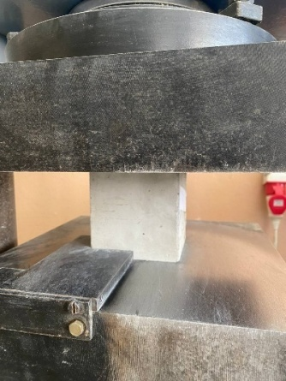 | 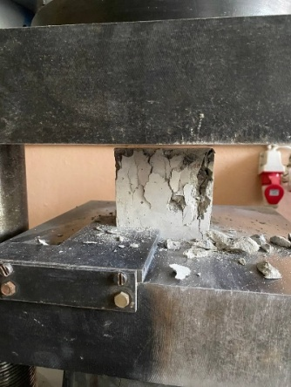 | 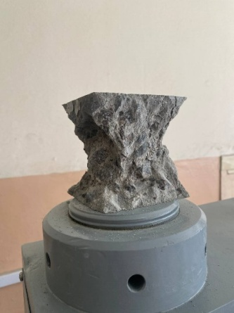
Рис. 4. Загальний вигляд контрольних зразків-кубів до, під час та
після випробування
Результати випробувань контрольних зразків на стиск представлено в табл. 4 та табл. 5 і проілюстровано на рис. 5 – рис. 8. Як основні показники міцності контрольних зразків-кубів розглядали характеристики міцності отримані при випробуваннях на четверту, сьому, двадцять восьму та п'ятдесят шосту добу.
Аналіз отриманих результатів показує, що бетонні куби із сумішей №1 і №3, в рецептурі яких відсутня модифікуюча добавка, поступаються як в ранній міцності так і в остаточно набраній міцності зразкам із сумішей, в складі яких є добавка Plastidor 553. Бетонний камінь із суміші №1, яка виготовлена на базі крупного заповнювача – гранітний щебінь трохи переважає за міцністю бетон із суміші №3, яка виготовлена на альтернативному крупному заповнювачі. В усіх сумішей швидкість набору міцності є високою до 28 дня твердіння, після цього терміну швидкість твердіння суттєво зменшується.
Порівнюючи ранню міцність бетонів із сумішей №2 та №4 і швидкість набору їх міцності до 56-тої доби твердіння можна зробити висновок, що полімерний модифікатор на основі карбоксиловмісних полімерів виявився ефективнішим для компонентного складу суміші №4.
Отже, у разі виготовлення сумішей без застосування модифікуючої добавки бетонний камінь на альтернативному заповнювачі трохи поступається за міцністю бетону на традиційному заповнювачі. Однак застосування добавки Plastidor 553 дозволяє отримати високоміцний клас бетону на альтернативних заповнювачах Прикарпаття. Зокрема, міцність кубів із суміші №4 уже на 28 добу твердіння переважає нормативну середню міцність бетону класу С32/40.
Таблиця 4
Результати випробувань контрольних зразків на четверту та сьому добу
№ | 4 доба |  |  | 7 доба
 | Маса, кг | Руйнівне навантаження, MPa | Сер. значення, MPa | Маса, кг | Руйнівне навантаження, MPa | Сер. значення, MPa
1 | 2358/2354 | 22,76/22,68 | 22,72 | 2366/2354 | 28,77/28,18 | 28,47
2 | 2404/2410 | 31,23/30,84 | 31,03 | 2369/2374 | 36,49/36,39 | 36,44
3 | 2315/2317 | 19,12/19,53 | 19,32 | 2271/2276 | 27,25/26,83 | 27,04
4 | 2390/2388 | 34,69/34,14 | 34,41 | 2340/2349 | 44,11/41,25 | 42,68

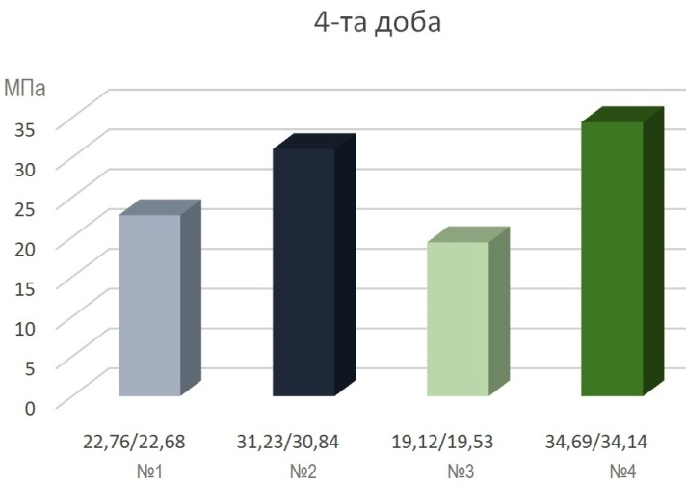
Рис. 5. Оцінка міцності бетонних зразків (4-та доба тверднення)

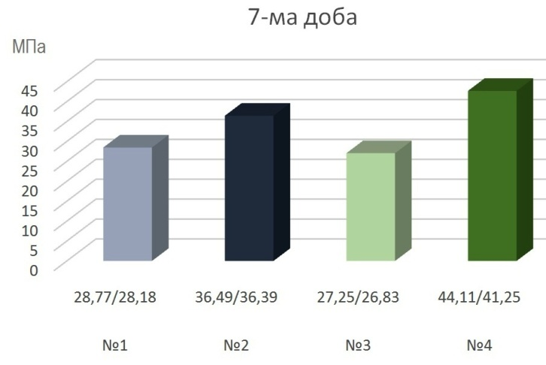
Рис. 6. Оцінка міцності бетонних зразків (7-та доба тверднення)

Таблиця 5
Результати випробувань контрольних зразків на двадцять восьму та п'ятдесят шосту добу
№ | 28 доба |  |  | 56 доба
 | Маса, кг | Руйнівне навантаження, MPa | Сер. значення, MPa | Маса, кг | Руйнівне навантаження, MPa | Сер. значення, MPa
1 | 2335/2340 | 39,21/38,62 | 38,91 | 2345/2343 | 41,53/40,04 | 40,78
2 | 2382/2386 | 51,69/51,55 | 51,62 | 2385/2380 | 56,43/56,39 | 56,41
3 | 2304/2277 | 39,08/40,66 | 39,87 | 2310/2303 | 41,34/41,16 | 41,25
4 | 2339/2361 | 55,99/53,86 | 54,92 | 2352/2365 | 58,11/57,98 | 58,04

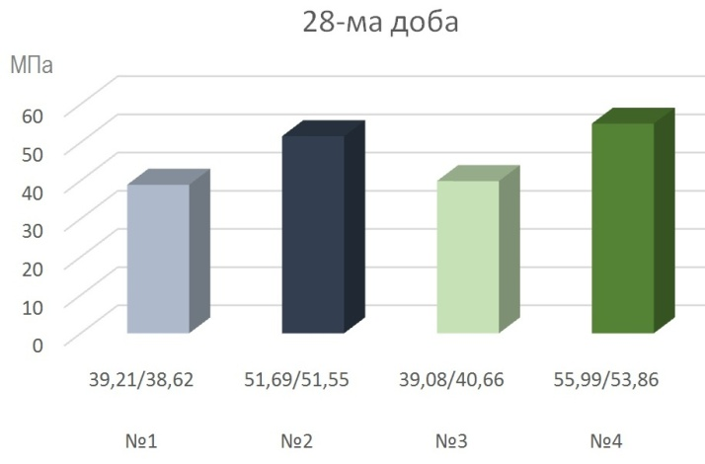
Рис. 7. Оцінка міцності бетонних зразків (28-ма доба тверднення)

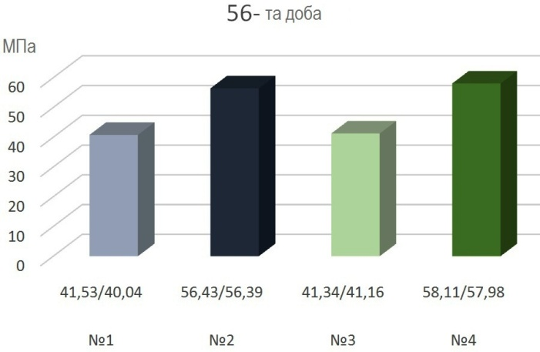
Рис. 8. Оцінка міцності бетонних зразків (56-та доба тверднення)

2.4 Висновки до розділу 2
Проведені дослідження свідчать про високий потенціал використання альтернативних запонювачів у проектуванні складу бетонних сумішей, що експериментально було доведено в рамках представлених випробувань. Результати експерименту демонструють можливість виготовлення високоміцних класів бетону з використанням заповнювачів із природних ресурсів Прикарпатського регіону та введенням у склад сумішей полімерних модифікаторів на основі карбоксиловмісних полімерів. Застосування полімерних модифікаторів дозволяє підвищити характеристики міцності бетонного каменю та покращити фізико-механічні властивості бетонної суміші. Застосування пропонованого підходу має потенціал для покращенняя якості бетонних конструкцій та зниження витрат на будівництво, зокрема за рахунок використання місцевих ресурсів. Отримані результати мотивують до подальших дослідженнь і розвитку започаткованої тематики та можуть бути використані при розробці нових технологій у будівельній галузі. Основні результати розділу 2 опубліковано в праці [1]: Андрусяк А. В., Сільчук Д. В., Величкович, А. С. Оцінка ефективності проектування складу бетонних сумішей на альтернативних заповнювачах з природних ресурсів прикарпатського регіону. Сучасні технології та методи розрахунків у будівництві, 2024, 21, 15-28. https://doi.org/10.36910/6775-2410-6208-2024-11(21)-02 .

РОЗДІЛ 3

РОЗРОБКА РЕЦЕПТУРИ БЕТОННИХ СУМІШЕЙ НА ЗАПОВНЮВАЧАХ З РІЗНИХ РЕГІОНІВ УКРАЇНИ ДЛЯ ОТРИМАННЯ ЗАТВЕРДІЛОГО БЕТОНУ ОДНАКОВОГО КЛАСУ МІЦНОСТІ

3.1 Мотивація та постановка задач дослідження
Будівельна галузь є однією з ключових сфер економіки країн, яка активно використовує природні ресурси. Зростання обсягів будівництва в Україні стимулює пошук ефективних рішень для використання місцевої сировини під час спорудження бетонних конструкцій [24,29]. Зокрема, застосування заповнювачів, видобутих у межах свого регіону, дозволяє суттєво знизити логістичні витрати та підвищити рентабельність будівництва, але водночас вимагає індивідуального підходу до проєктування бетонних сумішей [25,30].
Заповнювачі, які отримано з різних кар'єрів в Україні можуть суттєво відрізнятися за своїми фізико-механічними властивостями, такими як щільність, форма зерен, гранулометричний склад, міцність і водопоглинання тощо. Ці відмінності впливають на поведінку бетонних сумішей в процесі приготування, використання та твердіння, а також спричиняють значний розкид властивостей затверділого бетону [20]. Водночас для забезпечення якості та довговічності будівель кінцевий продукт повинен відповідати єдиним стандартам за рухливістю бетонної суміші та міцністю затверділого бетону.

3.2 Аналіз останніх досліджень
На сьогодні існує низка технологічних підходів для оптимізації складу бетонних сумішей, з-поміж яких використання модифікуючих добавок відіграє ключову роль. На ринку доступний широкий спектр добавок від різних виробників, включаючи суперпластифікатори, прискорювачі твердіння, повітровтягувальні та водоредукуючі добавки. Хоча виробники надають загальні рекомендації щодо дозування таких добавок, результатом використання типової рецептури часто є суттєвий розкид характеристик бетону залежно від властивостей конкретних компонентів суміші. Це створює потребу у проведенні експериментального підбору оптимальних дозувань для конкретних матеріалів і експлуатаційних вимог до кінцевого продукту.
Огляд сучасних досягнень і досліджень, присвячених модифікуючим добавкам для бетонних композитів, представлений у роботах. Використання полімерних добавок для вдосконалення цементної матриці бетону активно досліджувалось, зокрема у працях. Особливу увагу привернули карбоксиловмісні полімери, які виконують роль пластифікаторів, зменшуючи в’язкість бетонної суміші та покращуючи її текучість і перекачуваність. Раціональне введення таких добавок дозволяє знизити водоцементне відношення, що підвищує кінцеву міцність бетону. Окрім цього, ці полімери сприяють формуванню щільної мікроструктури, знижуючи кількість капілярних пор, що позитивно впливає на довговічність бетону та його стійкість до дії агресивних середовищ. Полімерні добавки для бетонних сумішей здатні покращити ефективність ін’єкційних технологій щодо заліковування тріщиноподібних дефектів, що вимагає розвитку теорії оцінки граничних станів конструкцій із тріщинами та включеннями.
Карбоксиловмісні полімери, які належать до класу суперпластифікаторів, стали нашим вибором для даного дослідження завдяки їх універсальності та ефективності у забезпеченні потрібної рухливості бетонної суміші при мінімальному водоцементному співвідношенні. Ці добавки дозволяють отримати бетон з високими показниками міцності, зберігаючи його однорідність навіть за значних відмінностей у властивостях заповнювачів. Додатково, використання карбоксиловмісних полімерів сприяє зменшенню утворення тріщин у процесі твердіння завдяки оптимізації реологічних властивостей суміші.

3.3 Постановка мета та задач
Мета дослідження полягає у створенні ефективної рецептури бетонних сумішей на заповнювачах, які видобуто в чотирьох різних регіонах України. Основним завданням є те, що пропонована рецептура повинна забезпечувати однакову рухливість S4 бетонних сумішей у свіжому стані та єдиний клас міцності C32/40 затверділого бетону незалежно від особливостей місцевих заповнювачів. Ми прагнемо продемонструвати, що завдяки правильному вибору модифікуючих добавок та адаптації технології виготовлення можна досягти високої якості бетонних конструкцій, зберігаючи економічну ефективність та екологічну раціональність будівельних процесів.

3.4 Методи і матеріали
У дослідженні застосовано методологію проєктування складу бетонної суміші, орієнтовану на досягнення заданих експлуатаційних характеристик кінцевого продукту. Такий підхід базується на ітераційній експериментальній стратегії, за якої остаточні параметри бетонної суміші визначаються не за фіксованими розрахунковими співвідношеннями, а шляхом лабораторних випробувань пробних замісів. Це дозволяє поступово уточнювати базові пропорції складових, доки не буде досягнуто необхідних характеристик суміші. Методика виявилась ефективною у випадках, коли для проєктування суміші використовуються місцеві матеріали, зокрема заповнювачі з регіональних кар’єрів. Використання такої адаптивної методики, орієнтованої на кінцеві характеристики бетону, дозволяє скоригувати склад суміші відповідно до специфічних властивостей доступної сировини, що забезпечує стабільність характеристик кінцевого матеріалу незалежно від походження заповнювачів.
Основним завданням нашого дослідження є проєктування складу бетонних сумішей на основі заповнювачів із різних регіонів України, що дозволяє забезпечити однакову рухливість суміші та єдиний клас міцності затверділого бетонного каменю. У рамках дослідження було запроєктовано чотири склади бетонних сумішей з рухливістю S4 для отримання бетону класу C32/40. При цьому використовувалися чотири різні види дрібного заповнювача, кожен із яких походив з окремого географічного регіону країни. Через складність процесів гідратації цементу та взаємодії між компонентами, повноцінний аналітичний розрахунок складу бетонної суміші не завжди дає точні результати. Тому остаточний склад визначався розрахунково-експериментальним шляхом. Процес проєктування здійснювався за методом абсолютних об’ємів, що є загальноприйнятим підходом у технології бетону. Остаточні розрахунки уточнювалися на основі пробних замісів, що дозволило врахувати реальні властивості матеріалів та скоригувати вміст компонентів для досягнення заданих характеристик. Остаточно встановлені склади бетонних сумішей та їх нумерацію наведено в таблиці 6.
Таблиця 6
Склади та нумерація бетонних сумішей
№ | Регіон | В’яжуче  (портландцемент), кг | Дрібний заповнювач,  кг | Крупний заповнювач (щебінь 5-20), кг | Вода,  кг | Добавка Plastidor 551, доза, (витрата)
1 | Миколаївська область | CEM II/A-LL 42,5R 380 | Олександрівка,  890 | Гранітний, 980 | 180 | 0.8%, (3.04 кг)
2 | Рівненська область | CEM II/A-LL 42,5R  370 | Клесів,  830 | Гранітний, 1050 | 170 | 0.8%, (2.96 кг)
3 | Хмельницька область | CEM II/A-LL 42,5R  380 | Славута,  760 | Гранітний, 1120 | 175 | 0.9%, (3.04 кг)
4 | Полтавська область | CEM II/A-LL 42,5R  390 | Кременчук, 720 | Гранітний, 1140 | 180 | 0.9%,  (3.12 кг)

Для всіх варіантів бетонних сумішей як крупний заповнювач застосовували щебінь з грубокристалічних магматичних порід генезису “інтрузивні” гірська порода “граніт” виробництва ТОВ “КОЩІЇВСЬКИЙ ГРАНІТНИЙ КАР’ЄР”, що розміщене у селі Кощіївка, Фастівського району, Київської області. Такий крок забезпечив стабільну зернову структуру бетонної матриці.
Як мінеральний в’яжучий матеріал під час досліджень використовувався портландцемент ПЦ II/A-B-500P-H (CEM II/A-LL 42,5 R) виробництва ПрАТ "Івано-Франківськцемент". Такий цемент використовується для виготовлення бетонів класу В30 і вище для всіх видів будівельних робіт.
Як модифікуючу добавку використовували полімерний модифікатор на основі карбоксиловмісних полімерів Plastidor 551 виробництва ТОВ "Доронік-Україна" (Україна). Полімерна добавка "PLASTIDOR 551" є комплексною добавкою на основі полікарбоксилатів, модифікатора набору міцності та сповільнювача тужавлення. Основний механізм дії добавки базується на здатності карбоксильних груп забезпечувати ефективну дисперсію цементних частинок, що сприяє покращенню реологічних характеристик бетонних сумішей, зменшенню їхньої водопотреби та підвищенню кінцевих міцнісних характеристик. Завдяки зниженню внутрішнього тертя в структурі суміші, "PLASTIDOR 551" дозволяє збільшити її рухливість від класу S1 до S5 без шкоди для якісних характеристик бетонного каменю, а також забезпечує стабільність пластичного стану впродовж 5 годин, що є важливим для транспортування та укладання. Застосування цієї добавки ефективне для товарного бетону, самоущільнювальних бетонних сумішей (SF2, SF3), а також для збірних та монолітних конструкцій із важкого і дрібнозернистого бетону класів міцності C8/10 і вище. Використання "PLASTIDOR 551" дозволяє знизити кількість води затворення на 25% і скоротити витрати цементу до 21%, що оптимізує виробничі витрати та водночас покращує довговічність конструкцій за рахунок підвищення водонепроникності та морозостійкості. Добавка забезпечує ранню розпалубну міцність при здійсненні монолітних робіт та високу якість поверхні формованих виробів, що робить її актуальною для широкого спектра будівельних завдань.
Як дрібний заповнювач використано чотири різні варіанти (табл. 6):
– кварцовий пісок "Клесів" ТОВ КЛЕСІВСЬКИЙ КАР’ЄР НЕРУДНИХ КОПАЛИН "ТЕХНОБУД", Рівненська обл., Сарненський р-н, смт. Клесів;
– пісок будівельний "Славута" ПП СЛАВУТА-ПІСОК Хмельницька обл., Славутський р-н, с. Улашанівка;
– пісок річковий "Кременчук" ПрАТ Кременчуцький річковий порт, Полтавська обл., Кременчуцький р-н, м. Кременчук;
– кварцовий пісок "Олександрівка" ПрАТ МИКИТІВСЬКИЙ ГРАНІТНИЙ КАР’ЄР, Миколаївська обл., Вознесенський р-н, смт. Олександрівка.
Одним із ключових факторів забезпечення щільної упаковки зерен та оптимальної реології бетонної суміші є гранулометричний склад заповнювачів. Для його оцінки були проведені дослідження, результати яких наведено у вигляді гранулометричних кривих (рис. 9 – рис. 13). Зерновий склад визначали методом сухого просіювання через стандартний набір сит відповідно до EN 933-1:2012, IDT, що забезпечує високу точність аналізу та відтворюваність результатів. Значення інших фізико-механічних характеристик заповнювачів, а також відповідні нормативні вимоги, подано в таблицях 7-11.
Таблиця 7
Фізико-механічні властивості граніту ТОВ “КОЩІЇВСЬКИЙ ГРАНІТНИЙ КАР’ЄР”
№  п/п | Назва показника , що визначається  згідно (НД) | Одиниці вимірю-вання | Вимоги НД | Отримане значення | НД на методи випробувань
1 | Вміст пилуватих і глинистих часток | % | ≤1,0 | 0,96 | ДСТУ Б B.2.7-32-95 п.4.5  ДСТУ Б В.2.7-75-98  п.п.4.7.1
2 | Вміст зерен пластинчатої (лещадної) і голчатої форми | % | ≤35,0 | 8,67 | ДСТУ Б B.2.7-32-95 п.4.7  ДСТУ Б В.2.7-75-98  п.п.4.3.3
3 | Марка за дробильністю | % | 20-9  для вивержених порід, генезис: «інтрузивні» | 2,65  (1200) | ДСТУ Б B.2.7-32-95 п.4.8  ДСТУ Б В.2.7-75-98  п.п.4.3.4

Таблиця 8
Фізико-механічні властивості піску «Олександрівка»
№  п/п | Назва показника , що визначається  згідно (НД) | Одиниці вимірю-вання | Вимоги НД | Отримане значення | НД на методи випробувань | Показник невизна-ченості
1 | Насипна густина не менше:  ДСТУ Б B.2.7-32-95 п.4.4.2 | кг/м³ | 1100 | 1427 | ДСТУ Б B.2.7- 232:2010  п.11 | 0,03
2 | Модуль крупності  ДСТУ Б B.2.7-32-95  п.4.5.1 .1 | Мк | від 0,5до 2,75 | 2,5 | ДСТУ Б B.2.7- 232:2010 п.5 | 0,06
3 | Наявність зерен розміром від 5,0 до 10,0 мм:  ДСТУ Б B.2.7-32-95 п.4.5.1.3 | % | не більше 10 | 0,96 | ДСТУ Б B.2.7- 232:2010 п.5 | 0,02
4 | Вміст зерен розміром  понад 10,0 мм:  ДСТУ Б B.2.7-32-95 п.4.5.1.4 | % | не більше 0,5 | 0 | ДСТУ Б B.2.7- 232:2010 п.5 | 0,02
5 | Вміст зерен, що проходять через  контрольне сито №016, не більше:  ДСТУ Б B.2.7-32-95 п.4.5.1.5 | % | 15 | 1,5 | ДСТУ Б B.2.7- 232:2010 п.5 | 0,02
6 | Зерновий склад.  Повні залишки на контрольних ситах  -2,5 мм  -1,25 мм  -0,63 мм  -0,315 мм  -0,16 мм  -прохід крізь сито 0,16  Модуль крупності ДСТУ Е B.2.7-32-95 п.4.5.3.2 | %  Мк | 0-15  0-20  5-60  15-80  30-100  70-0  0,50-2,75 | 4  14,7  51,1  82  98,5  1,5  2,5 | ДСТУ Б B.2.7- 232:2010 п.5 | 0,02
7 | Вміст пиловидних та глинистих часток ДСТУ Б B.2.7-32-95  іт.4.б | % | До 2,0 | 1,6 | ДСТУ Б D.2.7- 232:2010 п.7 | 0,03
8 | Вміст глини у грудках  ДСТУ Б B.2.7-32-95 п.4.6 | % | не більше 0,25 | - | ДСТУ Б B.2.7- 232:2010  п.6 | 0,02
9 | Вміст сторонніх  домішок (деревина, каміння, шматки металу, глина у вигляді грудок та глиб)  ДСТУ Б B.2.7-32-95 п.4.13 | % | вміст сторонніх домішок не допускається | - | ДСТУ Б B.2.7- 232:2010  п.6 | 0,06
10 | Визначення вологості | % | не нормується | 2,2 | ДСТУ Б B.2.7- 232:2010  п.12 | 0,03

Таблиця 9
Фізико-механічні властивості піску «Клесів»
№  п/п | Назва показника , що визначається  згідно (НД) | Одиниці вимірю-вання | Вимоги НД | Отримане значення | НД на методи випробувань | Показник невизна-ченості
1 | Насипна густина не менше:  ДСТУ Б B.2.7-32-95 п.4.4.2 | кг/м³ | 1100 | 1411 | ДСТУ Б B.2.7- 232:2010  п.11 | 0,03
2 | Модуль крупності  ДСТУ Б B.2.7-32-95  п.4.5.1 .1 | Мк | від 0,5до 2,75 | 2,01 | ДСТУ Б B.2.7- 232:2010 п.5 | 0,06
3 | Наявність зерен розміром від 5,0 до 10,0 мм:  ДСТУ Б B.2.7-32-95 п.4.5.1.3 | % | не більше 10 | 1,47 | ДСТУ Б B.2.7- 232:2010 п.5 | 0,02
4 | Вміст зерен розміром  понад 10,0 мм:  ДСТУ Б B.2.7-32-95 п.4.5.1.4 | % | не більше 0,5 | 3 | ДСТУ Б B.2.7- 232:2010 п.5 | 0,02
5 | Вміст зерен, що проходять через  контрольне сито №016, не більше:  ДСТУ Б B.2.7-32-95 п.4.5.1.5 | % | 15 | 8,4 | ДСТУ Б B.2.7- 232:2010 п.5 | 0,02
6 | Зерновий склад.  Повні залишки на контрольних ситах  -2,5 мм  -1,25 мм  -0,63 мм  -0,315 мм  -0,16 мм  -прохід крізь сито 0,16  Модуль крупності ДСТУ Е B.2.7-32-95 п.4.5.3.2 | %  Мк | 0-15  0-20  5-60  15-80  30-100  70-0  0,50-2,75 | 1,1  2  41,5  65,3  91,6  8,4  2,01 | ДСТУ Б B.2.7- 232:2010 п.5 | 0,02
7 | Вміст пиловидних та глинистих часток ДСТУ Б B.2.7-32-95  іт.4.б | % | До 2,0 | 3,5 | ДСТУ Б D.2.7- 232:2010 п.7 | 0,03
8 | Вміст глини у грудках  ДСТУ Б B.2.7-32-95 п.4.6 | % | не більше 0,25 | - | ДСТУ Б B.2.7- 232:2010  п.6 | 0,02
9 | Вміст сторонніх  домішок (деревина, каміння, шматки металу, глина у вигляді грудок та глиб)  ДСТУ Б B.2.7-32-95 п.4.13 | % | вміст сторонніх домішок не допускається | - | ДСТУ Б B.2.7- 232:2010  п.6 | 0,06
10 | Визначення вологості | % | не нормується | 5,4 | ДСТУ Б B.2.7- 232:2010  п.12 | 0,03

Таблиця 10
Фізико-механічні властивості піску «Кременчук»
№  п/п | Назва показника , що визначається  згідно (НД) | Одиниці вимірю-вання | Вимоги НД | Отримане значення | НД на методи випробувань | Показник невизна-ченості
1 | Насипна густина не менше:  ДСТУ Б B.2.7-32-95 п.4.4.2 | кг/м³ | 1100 | 1503 | ДСТУ Б B.2.7- 232:2010  п.11 | 0,03
2 | Модуль крупності  ДСТУ Б B.2.7-32-95  п.4.5.1 .1 | Мк | від 0,5до 2,75 | 1,21 | ДСТУ Б B.2.7- 232:2010 п.5 | 0,06
3 | Наявність зерен розміром від 5,0 до 10,0 мм:  ДСТУ Б B.2.7-32-95 п.4.5.1.3 | % | не більше 10 | 0,08 | ДСТУ Б B.2.7- 232:2010 п.5 | 0,02
4 | Вміст зерен розміром  понад 10,0 мм:  ДСТУ Б B.2.7-32-95 п.4.5.1.4 | % | не більше 0,5 | 0,16 | ДСТУ Б B.2.7- 232:2010 п.5 | 0,02
5 | Вміст зерен, що проходять через  контрольне сито №016, не більше:  ДСТУ Б B.2.7-32-95 п.4.5.1.5 | % | 15 | 3,7 | ДСТУ Б B.2.7- 232:2010 п.5 | 0,02
6 | Зерновий склад.  Повні залишки на контрольних ситах  -2,5 мм  -1,25 мм  -0,63 мм  -0,315 мм  -0,16 мм  -прохід крізь сито 0,16  Модуль крупності ДСТУ Е B.2.7-32-95 п.4.5.3.2 | %  Мк | 0-15  0-20  5-60  15-80  30-100  70-0  0,50-2,75 | 0,1  0,2  2,4  21,7  96,3  3,7  1,21 | ДСТУ Б B.2.7- 232:2010 п.5 | 0,02
7 | Вміст пиловидних та глинистих часток ДСТУ Б B.2.7-32-95  іт.4.б | % | До 2,0 | 0,5 | ДСТУ Б D.2.7- 232:2010 п.7 | 0,03
8 | Вміст глини у грудках  ДСТУ Б B.2.7-32-95 п.4.6 | % | не більше 0,25 | - | ДСТУ Б B.2.7- 232:2010  п.6 | 0,02
9 | Вміст сторонніх  домішок (деревина, каміння, шматки металу, глина у вигляді грудок та глиб)  ДСТУ Б B.2.7-32-95 п.4.13 | % | вміст сторонніх домішок не допускається | - | ДСТУ Б B.2.7- 232:2010  п.6 | 0,06
10 | Визначення вологості | % | не нормується | 0,76 | ДСТУ Б B.2.7- 232:2010  п.12 | 0,03

Таблиця 11
Фізико-механічні властивості піску «Славута»
№  п/п | Назва показника , що визначається  згідно (НД) | Одиниці вимірю-вання | Вимоги НД | Отримане значення | НД на методи випробувань | Показник невизна-ченості
1 | Насипна густина не менше:  ДСТУ Б B.2.7-32-95 п.4.4.2 | кг/м³ | 1100 | 1314 | ДСТУ Б B.2.7- 232:2010  п.11 | 0,03
2 | Модуль крупності  ДСТУ Б B.2.7-32-95  п.4.5.1 .1 | Мк | від 0,5до 2,75 | 1,45 | ДСТУ Б B.2.7- 232:2010 п.5 | 0,06
3 | Наявність зерен розміром від 5,0 до 10,0 мм:  ДСТУ Б B.2.7-32-95 п.4.5.1.3 | % | не більше 10 | 0 | ДСТУ Б B.2.7- 232:2010 п.5 | 0,02
4 | Вміст зерен розміром  понад 10,0 мм:  ДСТУ Б B.2.7-32-95 п.4.5.1.4 | % | не більше 0,5 | 0 | ДСТУ Б B.2.7- 232:2010 п.5 | 0,02
5 | Вміст зерен, що проходять через  контрольне сито №016, не більше:  ДСТУ Б B.2.7-32-95 п.4.5.1.5 | % | 15 | 6,1 | ДСТУ Б B.2.7- 232:2010 п.5 | 0,02
6 | Зерновий склад.  Повні залишки на контрольних ситах  -2,5 мм  -1,25 мм  -0,63 мм  -0,315 мм  -0,16 мм  -прохід крізь сито 0,16  Модуль крупності ДСТУ Е B.2.7-32-95 п.4.5.3.2 | %  Мк | 0-15  0-20  5-60  15-80  30-100  70-0  0,50-2,75 | 0,1  0,8  9,7  40,4  93,9  6,1  1,45 | ДСТУ Б B.2.7- 232:2010 п.5 | 0,02
7 | Вміст пиловидних та глинистих часток ДСТУ Б B.2.7-32-95  іт.4.б | % | До 2,0 | 1,5 | ДСТУ Б D.2.7- 232:2010 п.7 | 0,03
8 | Вміст глини у грудках  ДСТУ Б B.2.7-32-95 п.4.6 | % | не більше 0,25 | - | ДСТУ Б B.2.7- 232:2010  п.6 | 0,02
9 | Вміст сторонніх  домішок (деревина, каміння, шматки металу, глина у вигляді грудок та глиб)  ДСТУ Б B.2.7-32-95 п.4.13 | % | вміст сторонніх домішок не допускається | - | ДСТУ Б B.2.7- 232:2010  п.6 | 0,06
10 | Визначення вологості | % | не нормується | 2,96 | ДСТУ Б B.2.7- 232:2010  п.12 | 0,03

Рис. 9. Гранулометричний склад гранітного щебеню

Рис. 10. Гранулометричний склад піску "Олександрівка"

Для прикладу, проаналізуємо гранулограму, подану на рис. 10. Значна частина матеріалу представлена дрібними зернами (менше 0,63 мм), що проявляється у високих значеннях повних залишків на відповідних ситах. У межах рекомендованого діапазону розташування кривої здебільшого задовільне, хоча у діапазоні 0,315–1,25 мм часткові залишки наближаються до верхньої межі або перевищують її. Це може свідчити про підвищену кількість дрібнозернистих фракцій, що можуть впливати на водопотребу та пластичність будівельних сумішей. Важливим аспектом аналізу є порівняння фактичних результатів із допустимими межами, які встановлюють граничні відхилення для фракційного складу. Незважаючи на те, що загалом пісок відповідає вимогам, концентрація часток у діапазоні 0,16–0,315 мм є відносно високою і місцями наближається до гранично допустимих значень. Це може свідчити про підвищений вміст пилуватих часток, що може впливати на якість цементно-піщаних сумішей, зокрема знижуючи їхню міцність та адгезійні характеристики. Загалом гранулометричний склад піску, поданий на діаграмі, свідчить про його відповідність встановленим вимогам, оскільки крива розсіву розташовується в межах допустимого діапазону. Таким чином, цей пісок може бути використаний для виготовлення бетонних сумішей.

Рис. 11. Гранулометричний склад піску "Клесів"

Рис. 12. Гранулометричний склад піску "Кременчук"

Рис. 13. Гранулометричний склад піску "Славута"
У підсумку, аналіз усіх гранулометричних діаграм (рис. 9 – рис. 13) показав, що досліджувані заповнювачі перебувають у межах рекомендованих фракційних діапазонів, що гарантує необхідну щільність укладання зерен, мінімізує пористість структури бетону та забезпечує легковкладальність суміші при мінімальному вмісті води, цементу та повітря.

3.5 Результати та їх аналіз
Для оцінки реологічних властивостей бетонних сумішей було застосовано метод конуса Абрамса, що є стандартним випробуванням для визначення осідання та розпливу конуса. Цей тест дозволив об’єктивно оцінити рухливість кожної суміші, забезпечуючи коректне порівняння отриманих результатів для всіх чотирьох варіантів складу.
Результати визначення рухливості бетонних сумішей при температурі (20±3)°С, відповідно до чинних нормативних документів, наведено в таблиці 12. Всі розроблені склади бетонних сумішей відповідають класу рухливості S4, що підтверджує правильність вибору складу та його відповідність проєктним вимогам.
Таблиця 12
Визначення рухливості бетонних сумішей (за ДСТУ Б В.2.7-114-2002)
№ бетонної суміші | Середня щільність, кг/м³ | Осадка конуса початкова | Розплив конуса | Осадка конуса  (60 хв.) | Розплив конуса | Осадка конуса (120хв.) | Розплив конуса
1 | 2403 | 24см | 53см | 22см | 41см | 20см | 34см
2 | 2424 | 24см | 53см | 22см | 42см | 20см | 36см
3 | 2411 | 24см | 54см | 22см | 41см | 20см | 35см
4 | 2415 | 24см | 56см | 23см | 44см | 20см | 36см
Оцінку міцності на стиск проводили шляхом випробування кубічних зразків (100×100×100 мм) згідно з ДСТУ Б В.2.7-214:2009. Випробування виконували на автоматизованому гідравлічному пресі, який забезпечує рівномірне наростання навантаження відповідно до нормативних вимог (рис. 14). Перед випробуванням поверхні зразків очищували від залишків цементного молока та контролювали їх масу і геометричну правильність, що є критично важливим для забезпечення рівномірного розподілу навантаження.
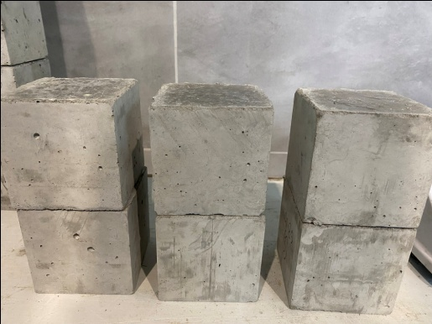 | 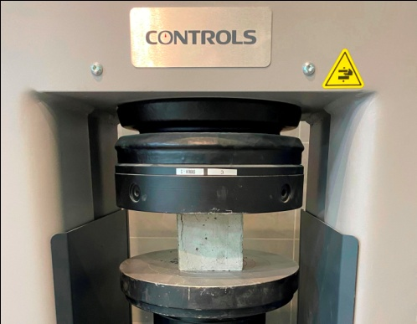
Рис. 14. Процес випробування зразків
Зразки випробовували на стиск уздовж осі куба, прикладаючи навантаження з контрольованою швидкістю згідно з нормативними вимогами. Прес автоматично фіксував максимальне руйнівне навантаження, визначене за критерієм різкого зниження сили після досягнення пікової міцності, або руйнування структури зразка. Отримані результати реєструвалися в цифровому форматі, що дозволяло мінімізувати похибки, виключити вплив людського фактора та забезпечити високу точність вимірювань. Випробування виконували для трьох вікових періодів (7, 28 і 56 діб), що дозволяло оцінити динаміку набору міцності бетону та його відповідність проєктним вимогам (табл. 13). Такий підхід гарантував об’єктивність оцінки міцності та забезпечував відповідність методики сучасним стандартам випробувань.
Таблиця 13
Результати випробувань на стиск бетонних зразків
№ суміші | 7 доба |  | 28 доба |  | 56 доба
№ суміші | Руйнівне напруження, MPa | Сер. значення, MPa / % від класової міцності | Руйнівне напруження, MPa | Сер. значення, MPa / % від класової міцності | Руйнівне напруження, MPa | Сер. значення, MPa / % від класової міцності
1 | 44,32/43,98 | 44,15/85,91 | 54,13/53,68 | 53,91/104,89 | 57,81/59,34 | 58,57/113,98
2 | 41,99/42,15 | 42,07/81,86 | 54,94/53,10 | 54,02/105,12 | 57,77/58,03 | 57,9/112,66
3 | 43,44/44,6 | 44,02/85,65 | 54,18/54,78 | 54,48/106,01 | 58,58/59,3 | 58,94/114,69
4 | 43,75/44,91 | 44,33/86,26 | 57,27/56,88 | 57,07/111,06 | 61,33/59,75 | 60,54/117,8

Дослідження динаміки наростання міцності бетонних зразків показало, що всі чотири склади сумішей продемонстрували високий рівень початкового набору міцності. На 7-му добу зразки досягли від 81.86% до 86.26% від класової міцності, що вказує на інтенсивний ранній гідратаційний процес (рис. 15). Найвищий рівень міцності на цьому етапі спостерігався у суміші № 4, а найнижчий – у суміші № 2 (нумерацію сумішей див. табл. 6) .
Рис. 15. Оцінка міцності затверділого бетону на 7 добу
На 28-му добу всі досліджувані склади бетону перевищили проєктну міцність і знаходились у діапазоні від 104.8% до 111.06%, що свідчить про ефективну взаємодію в’яжучого матеріалу із заповнювачами. Найвищу міцність у цей період показала суміш № 4, а найнижчу – суміш № 1 (рис. 16).

Рис. 16. Оцінка міцності затверділого бетону на 28 добу
На 56-ту добу наростання міцності продовжилося, досягнувши 112.66% – 117.8% від класової міцності (рис. 17). Найвищий кінцевий показник отримано для суміші № 4, тоді як інші склади демонстрували наближені значення в межах 113–115% від проєктного рівня.
Таким чином, всі варіанти спроєктованих бетонних сумішей забезпечили відповідність бетонного каменю класу міцності C32/40 з певним запасом. Найбільш рівномірне та стабільне наростання міцності продемонстрували склади № 3 та № 4, що може бути обумовлено оптимальною зерновою будовою заповнювачів та їх сприятливими адгезійними властивостями.

Рис. 17. Оцінка міцності затверділого бетону на 56 добу

3.6 Висновки до розділу 3 та рекомендації
Розроблено рецептуру бетонних сумішей на основі місцевих заповнювачів із різних регіонів України, що забезпечують однаковий клас міцності затверділого бетону C32/40 при збереженні необхідної рухливості S4. Встановлено, що якість дрібного заповнювача суттєво впливає на кінцеву міцність бетону. Чистіші та краще градуйовані піски забезпечують рівномірне наростання міцності та вищі остаточні характеристики. Визначено, що дозування карбоксиловмісного модифікатора для досягнення однакової рухливості сумішей та міцності бетону суттєво залежить від фізико-хімічних характеристик регіональних заповнювачів. Дослідження підтверджує необхідність індивідуального підходу до проєктування бетонних сумішей з урахуванням місцевих матеріалів, що дозволяє підвищити ефективність використання ресурсів та економічну доцільність будівництва. Основні результати розділу 3 опубліковано в праці [2]: Андрусяк А. В., Сільчук Д. В., Величкович А. С. Розробка рецептури бетонних сумішей на заповнювачах з різних регіонів України для отримання затверділого бетону однакового класу міцності. Ресурсоекономні матеріали, конструкції, будівлі та споруди, 2025, № 47, с. 18–31. DOI: 10.31713/budres.v0i47.02.

РОЗДІЛ 4

ОЦІНКА ВЛАСТИВОСТЕЙ КРУПНИХ ЗАПОВНЮВАЧІВ ІЗ ДРОБЛЕНИХ ГІРСЬКИХ ПОРІД ЗАХІДНОГО РЕГІОНУ УКРАЇНИ ДЛЯ ВИГОТОВЛЕННЯ БЕТОННИХ СУМІШЕЙ

4.1 Мотивація та постановка задач дослідження
Будівельна галузь є однією з ключових сфер економіки країни, що безпосередньо впливає на розвиток інфраструктури та соціально-економічний прогрес. На сьогодні найважливішим будівельним матеріалом є бетон, якість якого значною мірою визначається властивостями крупних заповнювачів [17,33].
Крупні заповнювачі зазвичай поділяють на природні, штучні та отримані з промислових відходів [27]. До природних належать гравій і щебінь, які отримують із магматичних (граніт, базальт, діабаз), осадових (вапняк, пісковик, черепашник) та метаморфічних порід. Окрім дроблених матеріалів у бетонних сумішах застосовують морську й річкову гальку, а для легких бетонів – пористі вулканічні породи, зокрема пемзу [34]. Штучні заповнювачі отримують термічною або хімічною обробкою природної сировини. До них відносять керамзит, спучений перліт, аглопорит і спучений сланець, що характеризуються низькою густиною та пористістю [22]. Альтернативу природному каменю становлять крупні заповнювачі з промислових відходів, зокрема металургійні та доменні шлаки, геополімерний заповнювач, перероблений бетон і цегла, що сприяє ресурсозбереженню й утилізації відходів.
Західний регіон України має значні поклади осадових та магматичних гірських порід, що використовуються у виробництві крупних заповнювачів для бетонів. Серед основних видів сировини виділяють граніти, гравій, пісковики, вапняки та андезити, які формують сировинну базу для будівельної галузі. Однак фізико-механічні характеристики цих матеріалів залежать не лише від їхнього мінералогічного складу, але і від умов формування порід, методів видобутку та технологічної обробки. Зокрема, граніти, що зазнали тривалих тектонічних навантажень, можуть мати підвищену тріщинуватість, що знижує їхню міцність. Гравій, отриманий із руслових відкладень, характеризується природною округлістю зерен, що впливає на адгезію із цементним каменем, тоді як дроблений щебінь із пісковиків демонструє кращу зчеплюваність, але може мати вищу водопоглинальність тощо.
Дослідження показали, що мікро- та макроструктурні характеристики крупних заповнювачів – міцність, пористість, форма зерен, вміст домішок – визначають структуру міжфазної зони контакту та безпосередньо впливають на гідратацію цементу, розвиток мікротріщин і довговічність бетонних конструкцій. Оптимальний гранулометричний склад і текстурні особливості поверхні заповнювачів впливають на механічну стабільність матеріалу, сприяючи рівномірному розподілу напружень у бетоні та зменшенню концентрації локальних дефектів. Фізико-хімічні властивості заповнювачів також визначають інтенсивність їх взаємодії з цементним каменем, що може сприяти покращенню довговічності та водостійкості матеріалу.
Зростає інтерес до альтернативних заповнювачів, зокрема рецикльованих матеріалів і промислових відходів, що дозволяє зменшити екологічне навантаження на довкілля та знизити вартість будівельних матеріалів. Проте їх взаємодія з цементним матриксом є складним процесом, що потребує регулярних досліджень і аналізу, оскільки варіативність властивостей таких заповнювачів може призводити до суттєвої зміни характеристик бетонних сумішей. Незважаючи на значний прогрес у дослідженнях, оптимальний вибір заповнювачів для різних класів бетону залишається відкритим питанням. В цьому напрямку дієвим засобом є використання модифікуючих добавок, які сприяють адаптації регіональних заповнювачів для досягнення необхідних властивостей бетону. Зокрема, карбоксиловмісні суперпластифікатори підвищують міцність і щільність структури, що покращує довговічність матеріалу. Полімерні добавки також підвищують ефективність ін’єкційних технологій для заліковування тріщиноподібних дефектів, що сприяє розвитку теорії граничних станів конструкцій із тріщинами та включеннями.
Дослідження крупних заповнювачів із осадових і магматичних порід є ключовим для раціонального використання місцевих ресурсів і зменшення логістичних витрат.
Попри значну кількість досліджень у цій сфері, відсутні систематизовані дані щодо фізико-механічних характеристик крупних заповнювачів саме з гірських порід західного регіону України, а також їхнього впливу на якість бетонних сумішей. Крім того, існують розбіжності у літературі щодо переваг різних видів заповнювачів у контексті їх застосування для конструкцій різного призначення.
Метою даного дослідження є оцінка фізико-механічних властивостей крупних заповнювачів, отриманих шляхом дроблення осадових та магматичних гірських порід, з метою визначення їхньої придатності для виготовлення бетонних сумішей. Особливу увагу приділено порівняльному аналізу різних типів заповнювачів та розробці рекомендацій щодо їх використання у будівельній практиці.

4.2 Методи та матеріали
У рамках даного дослідження було обрано шість найбільш поширених видів крупного заповнювача для бетонних сумішей, що видобуваються в західному регіоні України. До переліку відібраних матеріалів увійшли:
- щебінь гранітний Клесівський кар'єр нерудних копалин "Технобуд", Рівненська обл., Сарненський р-н, смт. Клесів (зразок 1, рис. 18);
- щебінь гранітний "АТ Коростенський гранітний кар’єр", Івано-Франківська обл., Івано-Франківськ (зразок 2, рис. 19);
- щебінь гравійний ТОВ "Гравел груп", Івано-Франківська обл., Надвірнянський р-н, с. Фитьків (зразок 3, рис. 20);
- щебінь гравійний "Майдан-іспаський кар’єр піщано-гравійної суміші", Чернівецька обл., Вижницький р-н, с. Іспас (зразок 4, рис. 21);
- щебінь пісковик ТДВ "Надвірнянський кар’єр – Карпати", Івано-Франківська обл., Надвірнянський р-н, с. Пасічна (зразок 5, рис. 22);
- щебінь андезитовий ПрАТ "Хустський кар’єр", Закарпатська обл., Хустський р-н, с. Рокосово (зразок 6, рис. 23).
Для забезпечення об'єктивності дослідження відбір проб заповнювачів здійснювався відповідно до чинних державних стандартів, зокрема ДСТУ Б В.2.7-71-98 "Будівельні матеріали. Щебінь і гравій із природного каменю для будівельних робіт. Технічні умови". Відбір проб проводився шляхом рівномірного змішування матеріалу, відібраного з різних ділянок складування та транспортування, що дозволило отримати репрезентативні зразки кожного виду заповнювача.
Для оцінки фізико-механічних властивостей крупних заповнювачів було проведено низку лабораторних випробувань, що дозволяють визначити їх якісні характеристики та оцінити придатність до використання в бетонних сумішах. Методика дослідження передбачала виконання наступного комплексу експериментальних процедур.
Визначення зернового складу щебеню – гранулометричний аналіз шляхом просіювання матеріалу через набір сит для оцінки рівномірності розподілу частинок різних фракцій, що є критично важливим для щільності бетонної структури та її механічних властивостей.
Визначення дробимості – оцінка міцності зерен шляхом їх навантаження до руйнування для визначення стійкості матеріалу до механічного впливу.
Визначення вмісту пилуватих та глинистих частинок (метод відмулювання) – аналіз кількості тонкодисперсних включень, що можуть знижувати зчеплення заповнювача з цементним каменем.
Визначення вмісту зерен пластинчастої (лещадної) та голчастої форм – оцінка частки зерен з невідповідною геометрією, що може порушувати структуру бетонного скелету та знижувати його міцність.
Визначення середньої щільності – розрахунок щільності матеріалу на основі вимірювання маси та об'єму твердих частинок заповнювача, що впливає на розрахунок складу бетонної суміші.
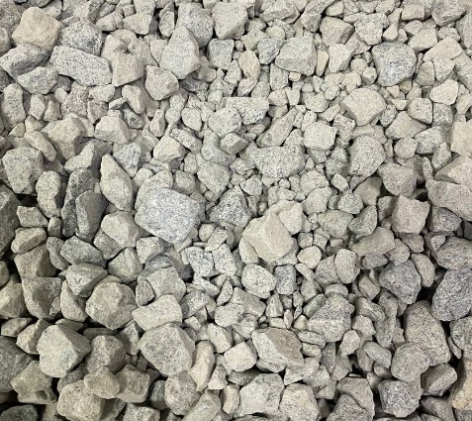 | 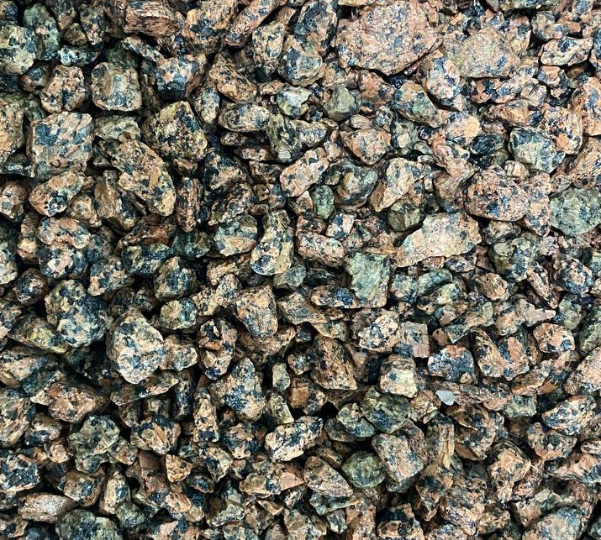
Рис. 18. Щебінь гранітний смт. Клесів | Рис. 19. Щебінь гранітний м. Коростень
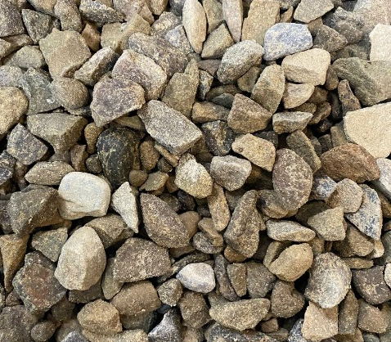 | 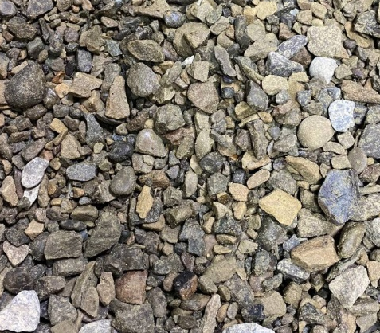
Рис. 20. Щебінь гравійний с. Фитьків | Рис. 21. Щебінь гравійний с. Іспас
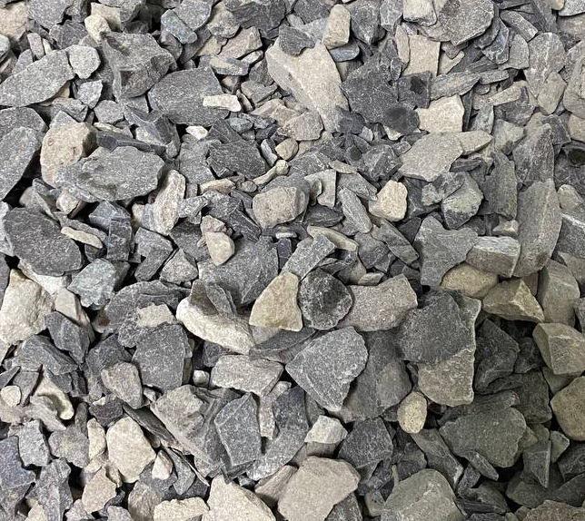 | 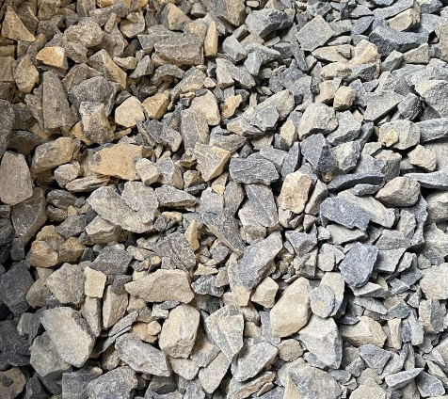
Рис. 22. Щебінь пісковик с. Пасічна | Рис. 23. Щебінь андезитовий с. Рокосово
Визначення насипної щільності – визначення об'ємної маси заповнювача в природному стані, що впливає на дозування компонентів бетонної суміші.
Визначення вологості матеріалу – оцінка вмісту вологи у заповнювачі для коригування водоцементного співвідношення в бетонних сумішах.
Комплексний аналіз отриманих результатів дозволить обґрунтовано визначити оптимальні типи крупного заповнювача для використання в умовах конкретних будівельних проєктів. Порівняння фізико-механічних характеристик різних матеріалів дозволить не лише забезпечити відповідність нормативним вимогам, а й оптимізувати склад бетонних сумішей для підвищення довговічності та експлуатаційної надійності конструкцій.

4.3 Результати та їх аналіз
На основі проведених випробувань було складено протоколи, основні результати яких представлено в таблицях 14 і 19 та на діаграмах зернового складу усіх досліджених зразків.
Одним із ключових параметрів, що визначають якість крупних заповнювачів, є їх дробимість, яка характеризує здатність матеріалу чинити опір механічним впливам, таким як стирання та руйнування під дією навантажень. Висока стійкість до дроблення є важливою для довговічності бетону, особливо в умовах інтенсивних експлуатаційних навантажень.
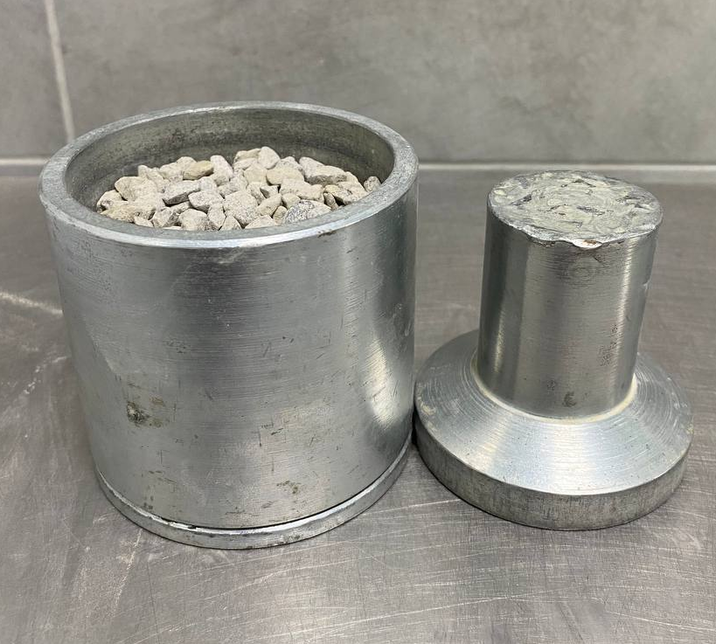 | 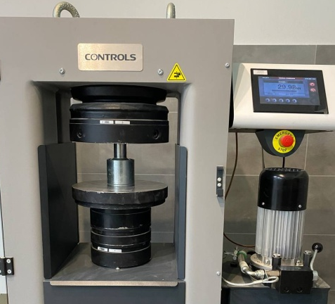
Рис. 24. Процес визначення дробимості крупного заповнювача
За підсумками дослідження дробимості (рис. 24) у табл. 14 та 15 для кожного зразка заповнювача подано два числові значення: відсоткове співвідношення дроблених частинок після випробування (чим менше це значення, тим вища стійкість заповнювача до дроблення); показник марки дробимості (значення в дужках), який визначає міцність матеріалу за стандартизованою класифікацією.
Таблиця 14
Фізико-механічні властивості зразка 1, рис. 18
№  п/п | Назва показника , що визначається  згідно (НД) | Одиниці вимірю-вання | Вимоги НД | Отримане значення | НД на методи випробувань
1 | Насипна щільність: | кг/м³ | - | 1556 | ДСТУ Б B.2.7-32-95 п.4.17
2 | Зерновий склад  Повні залишки на контрольних ситах  -25 мм  -20 мм  -10мм  -5 мм  -2,5 мм  <1,25 мм | % | - | 0  2,14  76,12  96,56  98,52  99,98 | ДСТУ Б B.2.7-32-95 п.4.3
3 | Вміст пилуватих і глинистих частинок | % | ≤1,0 | 0,96 | ДСТУ Б B.2.7-32-95 п.4.5  ДСТУ Б В.2.7-75-98  п.п.4.7.1
4 | Вміст зерен пластинчатої (лещадної) і голчатої форми | % | ≤35,0 | 8,67 | ДСТУ Б B.2.7-32-95 п.4.7  ДСТУ Б В.2.7-75-98  п.п.4.3.3
5 | Марка за дробимістю | % | - | 2,65  (1200) | ДСТУ Б B.2.7-32-95 п.4.8  ДСТУ Б В.2.7-75-98  п.п.4.3.4
6 | Вологість матеріалу | % | - | 0,44 | ДСТУ Б B.2.7-32-95 п.4.19
7 | Середня щільність | кг/м³ | - | 2712 | ДСТУ Б B.2.7-32-95 п.4.16
Таблиця 15
Фізико-механічні властивості зразка 2, рис. 19
№  п/п | Назва показника , що визначається  згідно (НД) | Одиниці вимірю-вання | Вимоги НД | Отримане значення | НД на методи випробувань
1 | Насипна щільність: | кг/м³ | - | 1451 | ДСТУ Б B.2.7-32-95 п.4.17
2 | Зерновий склад  Повні залишки на контрольних ситах  -25 мм  -20 мм  -10мм  -5 мм  -2,5 мм  <1,25 мм | % | - | 0  2,94  84  98,28  99,36  99,99 | ДСТУ Б B.2.7-32-95 п.4.3
3 | Вміст пилуватих і глинистих частинок | % | ≤1,0 | 0,28 | ДСТУ Б B.2.7-32-95 п.4.5  ДСТУ Б В.2.7-75-98  п.п.4.7.1
4 | Вміст зерен пластинчатої (лещадної) і голчатої форми | % | ≤35,0 | 7,21 | ДСТУ Б B.2.7-32-95 п.4.7  ДСТУ Б В.2.7-75-98  п.п.4.3.3
5 | Марка за дробимістю | % | - | 10,71  (1200) | ДСТУ Б B.2.7-32-95 п.4.8  ДСТУ Б В.2.7-75-98  п.п.4.3.4
6 | Вологість матеріалу | % | - | 0,6 | ДСТУ Б B.2.7-32-95 п.4.19
7 | Середня щільність | кг/м³ | - | 2620 | ДСТУ Б B.2.7-32-95 п.4.16

Таблиця 16
Фізико-механічні властивості зразка 3, рис. 20
№  п/п | Назва показника , що визначається  згідно (НД) | Одиниці вимірю-вання | Вимоги НД | Отримане значення | НД на методи випробувань
1 | Насипна щільність: | кг/м³ | - | 1456 | ДСТУ Б B.2.7-32-95 п.4.17
2 | Зерновий склад  Повні залишки на контрольних ситах  -25 мм  -20 мм  -10мм  -5 мм  -2,5 мм  <1,25 мм | % | - | 1,46  18,22  79,54  97,48  99,28  100 | ДСТУ Б B.2.7-32-95 п.4.3
3 | Вміст пилуватих і глинистих частинок | % | ≤1,0 | 0,76 | ДСТУ Б B.2.7-32-95 п.4.5  ДСТУ Б В.2.7-75-98  п.п.4.7.1
4 | Вміст зерен пластинчатої (лещадної) і голчатої форми | % | ≤35,0 | 17,6 | ДСТУ Б B.2.7-32-95 п.4.7  ДСТУ Б В.2.7-75-98  п.п.4.3.3
5 | Марка за дробимістю | % | - | 10,69  (800) | ДСТУ Б B.2.7-32-95 п.4.8  ДСТУ Б В.2.7-75-98  п.п.4.3.4
6 | Вологість матеріалу | % | - | 0,85 | ДСТУ Б B.2.7-32-95 п.4.19
7 | Середня щільність | кг/м³ | - | 2593 | ДСТУ Б B.2.7-32-95 п.4.16
Отже, найвищу стійкість до дроблення продемонстрував зразок 1 (2.65%), що відповідає марці дробимості 1200. Це свідчить про високу міцність матеріалу, що робить його придатним для використання в конструкціях, які зазнають значних навантажень, таких як мости, аеродромні покриття та висотні будівлі. Помірну стійкість до дроблення показали зразки 2 (10.71%), 5 (9.65%) та 6 (12.33%), які також мають порівняно хороші характеристики дробимості, а їх показники знаходяться в межах марок 1000–1200. Вони можуть бути використані в бетонних конструкціях загального призначення, включаючи житлове та комерційне будівництво. Підвищену дробимість продемонстрував зразок 3 (10.69%), що відповідає марці 800. Це вказує на дещо нижчу міцність у порівнянні з попередніми зразками. Такий матеріал можна використовувати у менш відповідальних конструкціях або змішувати з більш міцними заповнювачами для покращення характеристик бетону. Низьку стійкість до дроблення показав зразок 4 (17.88%), що відповідає марці 600. Це означає, що даний заповнювач схильний до значного руйнування під дією навантажень, що обмежує його застосування у високоміцних конструкціях. Він може бути використаний лише в елементах, які не зазнають значних механічних впливів, наприклад, у ненавантажених бетонних блоках.
Таблиця 17
Фізико-механічні властивості зразка 4, рис. 21
№  п/п | Назва показника , що визначається  згідно (НД) | Одиниці вимірю-вання | Вимоги НД | Отримане значення | НД на методи випробувань
1 | Насипна щільність: | кг/м³ | - | 1464 | ДСТУ Б B.2.7-32-95 п.4.17
2 | Зерновий склад  Повні залишки на контрольних ситах  -25 мм  -20 мм  -10мм  -5 мм  -2,5 мм  <1,25 мм | % | - | 0,66  12,7  90,86  97,02  97,12  99,98 | ДСТУ Б B.2.7-32-95 п.4.3
3 | Вміст пилуватих і глинистих частинок | % | ≤1,0 | 1,1 | ДСТУ Б B.2.7-32-95 п.4.5  ДСТУ Б В.2.7-75-98  п.п.4.7.1
4 | Вміст зерен пластинчатої (лещадної) і голчатої форми | % | ≤35,0 | 8,72 | ДСТУ Б B.2.7-32-95 п.4.7  ДСТУ Б В.2.7-75-98  п.п.4.3.3
5 | Марка за дробимістю | % | - | 17.88  (600) | ДСТУ Б B.2.7-32-95 п.4.8  ДСТУ Б В.2.7-75-98  п.п.4.3.4
6 | Вологість матеріалу | % | - | 1,1 | ДСТУ Б B.2.7-32-95 п.4.19
7 | Середня щільність | кг/м³ | - | 2555 | ДСТУ Б B.2.7-32-95 п.4.16

Таблиця 18
Фізико-механічні властивості зразка 5, рис. 22
№  п/п | Назва показника , що визначається  згідно (НД) | Одиниці вимірю-вання | Вимоги НД | Отримане значення | НД на методи випробувань
1 | Насипна щільність: | кг/м³ | - | 1337 | ДСТУ Б B.2.7-32-95 п.4.17
2 | Зерновий склад  Повні залишки на контрольних ситах  -25 мм  -20 мм  -10мм  -5 мм  -2,5 мм  <1,25 мм | % | - | 0,74  12,8  75,28  98,74  99,48  99,99 | ДСТУ Б B.2.7-32-95 п.4.3
3 | Вміст пилуватих і глинистих частинок | % | ≤1,0 | 0,54 | ДСТУ Б B.2.7-32-95 п.4.5  ДСТУ Б В.2.7-75-98  п.п.4.7.1
4 | Вміст зерен пластинчатої (лещадної) і голчатої форми | % | ≤35,0 | 44,1 | ДСТУ Б B.2.7-32-95 п.4.7  ДСТУ Б В.2.7-75-98  п.п.4.3.3
5 | Марка за дробимістю | % | - | 9,65  (1200) | ДСТУ Б B.2.7-32-95 п.4.8  ДСТУ Б В.2.7-75-98  п.п.4.3.4
6 | Вологість матеріалу | % | - | 0,4 | ДСТУ Б B.2.7-32-95 п.4.19
7 | Середня щільність | кг/м³ | - | 2644 | ДСТУ Б B.2.7-32-95 п.4.16
Таблиця 19
Фізико-механічні властивості зразка 6, рис. 23
№  п/п | Назва показника , що визначається  згідно (НД) | Одиниці вимірю-вання | Вимоги НД | Отримане значення | НД на методи випробувань
1 | Насипна щільність: | кг/м³ | - | 1372 | ДСТУ Б B.2.7-32-95 п.4.17
2 | Зерновий склад  Повні залишки на контрольних ситах  -25 мм  -20 мм  -10мм  -5 мм  -2,5 мм  <1,25 мм | % | - | 0,54  6,12  97,20  99,56  99,64  100 | ДСТУ Б B.2.7-32-95 п.4.3
3 | Вміст пилуватих і глинистих частинок | % | ≤1,0 | 0,77 | ДСТУ Б B.2.7-32-95 п.4.5  ДСТУ Б В.2.7-75-98  п.п.4.7.1
4 | Вміст зерен пластинчатої (лещадної) і голчатої форми | % | ≤35,0 | 28,4 | ДСТУ Б B.2.7-32-95 п.4.7  ДСТУ Б В.2.7-75-98  п.п.4.3.3
5 | Марка за дробимістю | % | - | 12,33  (1000) | ДСТУ Б B.2.7-32-95 п.4.8  ДСТУ Б В.2.7-75-98  п.п.4.3.4
6 | Вологість матеріалу | % | - | 0,2 | ДСТУ Б B.2.7-32-95 п.4.19
7 | Середня щільність | кг/м³ | - | 2466 | ДСТУ Б B.2.7-32-95 п.4.16
Зерновий склад крупного заповнювача є одним із ключових параметрів, що визначає його придатність для використання в бетонних сумішах, оскільки впливає на щільність укладки зерен, водопотребу суміші та фізико-механічні властивості затверділого бетону. Результати гранулометричних досліджень подано на рис. 25–30.

Рис. 25. Гранулометричний аналіз гранітного щебеню смт. Клесів (зразок 1)
Для визначення гранулометричного складу крупних заповнювачів було проведено лабораторні випробування відповідно до чинних стандартів. Експериментальна методика передбачала розподіл проби заповнювача за фракціями шляхом просіювання через набір сит із круглими отворами (25 мм, 20 мм, 10мм, 5 мм, 2.5 мм, 1.25 мм). Відбір проби масою 10 кг для кожного заповнювача проводився методом квартування, що забезпечує репрезентативність отриманих результатів. Відібрану пробу висушували до постійної маси при температурі 105 ± 5 °C відповідно до встановлених методичних вимог. Після просіювання визначали масу залишків на кожному ситі, далі розраховували їхню відносну частку у відсотках від загальної маси проби, а також повні залишки – сумарну частку матеріалу, що залишається на даному ситі та всіх ситах з більшим розміром отворів. Графічні інтерпретації отриманих даних представлені у вигляді діаграм зернового складу.
Рис. 26. Гранулометричний аналіз гранітного щебеню м. Коростень (зразок 2)

Рис. 27. Гранулометричний аналіз гравійного щебеню с. Фитьків (зразок 3)
На осі абсцис графіків позначено розміри сит, що відповідають контрольним отворам Dmin, 0.5(Dmax + Dmin), 1.25Dmax. На осі ординат відкладено величини повних залишків у відсотках. Загалом, якість зернового складу крупного заповнювача оцінювали за значеннями повних залишків на ситах з контрольними отворами.
Усі представлені діаграми (рис. 25 – рис. 30) містять три криві: верхню межу (зелена лінія), яка визначає граничний рівень залишків для допустимого зернового складу; нижню межу (синя лінія), що відображає мінімально допустимі значення; фактичну криву розсіву (жовта лінія), яка характеризує реальний гранулометричний склад дослідженого матеріалу.

Рис. 28. Гранулометричний аналіз гравійного щебеню с. Іспас (зразок 4)
Для прикладу проаналізуємо діаграму, зображену на рис. 8. При D_{min} ​ (найменшому контрольному отворі сит) залишок становить 96.56%, що свідчить про високий вміст крупних зерен у матеріалі. Це значення знаходиться між нормативними межами: верхня межа залишків становить 91%, а нижня – 100%. Відхилення від верхньої межі (на 5.56%) вказує на те, що матеріал містить менше дрібних зерен ніж це допускається стандартом і загалом залишається в межах допустимого діапазону. При середньому контрольному отворі сит 0.5(D_{max} + D_{min}), залишок на ситі суттєво зменшився, склавши близько 49.35%. Це свідчить про значну частку зерен середнього розміру у матеріалі, що забезпечує хорошу рівномірність розподілу фракцій. При D_{max} ​ залишки різко зменшились до 2.14%, що підтверджує відсутність надлишку великих зерен у пробі. Такий розподіл є типовим для добре градуйованого матеріалу з переважним вмістом середніх фракцій. При 1.25D_{max} ​ залишок становить 2.675%, при цьому значення верхньої і нижньої меж – 0%. Оскільки згідно чинних ДСТУ/EN нормативний ліміт залишку на контрольному ситі 1.25D_{max} становить 5%, фактичне значення 2.675% відповідає вимогам і не перевищує допустиму межу відхилення. Це свідчить про відповідність матеріалу класу щебню 10–20 мм.

Рис. 29. Гранулометричний аналіз щебеню пісковика с. Пасічна (зразок 5)
Аналогічним чином проаналізували зерновий склад усіх заповнювачів. У двох випадках на контрольному ситі 1.25D_{max} мали перевищення нормативного ліміту залишку 5%. Ймовірно це може негативно вплинути на працездатність бетонної суміші – ускладнене ущільнення, зниження однорідності, дефекти структури затверділого бетону тощо.
В такому разі можливі наступні варіанти дій. Додаткове просіювання заповнювача для вилучення надмірно великих зерен. Змішування з дрібнішою фракцією для балансування зернового складу. Зміна режиму дроблення – коригування параметрів дробильного обладнання для отримання більш рівномірного зернового складу. Обмежене використання в бетоні – застосування такого заповнювача лише для грубих, низькочутливих конструкцій (наприклад, для масивних елементів, або неструктурних елементів – перегородок, облицювання, не несучих стін, стяжок підлог тощо). Перегляд поставок – у разі систематичного перевищення слід розглянути альтернативних постачальників.

Рис. 30. Гранулометричний аналіз андезитового щебеню с. Рокосово (зразок 6)

4.4 Висновки до розділу 4
У ході проведеного дослідження здійснено експериментальне випробування та порівняльний аналіз фізико-механічних характеристик крупних заповнювачів, отриманих із осадових та магматичних гірських порід західного регіону України. Дослідження охопило шість видів заповнювачів, серед яких гранітні, гравійні, пісковикові та андезитові матеріали.
Результати експериментального аналізу засвідчили, що найбільш ефективним заповнювачем для використання як у легких, так і у важких бетонах є гранітний щебінь, зокрема матеріал, видобутий на Клесівському кар'єрі нерудних копалин “Технобуд” (Рівненська область, Сарненський район, смт. Клесів). Висока якість цього матеріалу зумовлена його оптимальним зерновим складом, низьким вмістом глинистих і пилуватих часток, а також незначною кількістю зерен лещадної та голчастої форми. Сукупність зазначених властивостей дозволяє забезпечити раціональну рецептуру бетонної суміші, що позитивно впливає на технологічність процесу виготовлення бетонних виробів, сприяючи їхній довговічності та економічній ефективності.
Як потенційні альтернативи можуть розглядатися гранітний щебінь із Коростенського гранітного кар’єру (Житомирська область, м. Коростень) та гравійний щебінь, що видобувається компанією “Гравел Груп” (Івано-Франківська область, Надвірнянський район, с. Фитьків). Хоча фізико-механічні властивості цих матеріалів дещо поступаються характеристикам щебеню з Клесівського родовища, їх використання може бути економічно доцільним завдяки нижчій вартості, що є важливим фактором при розробці бетонних сумішей для масового будівництва. Інші досліджені заповнювачі можуть ефективно використовуватися у менш відповідальних конструкціях, зокрема в неструктурних елементах, дорожніх та гідротехнічних покриттях, а також як компонент змішаних заповнювачів.
Отримані результати підкреслюють перспективність використання місцевих сировинних ресурсів як ефективного, економічно виправданого та екологічно безпечного рішення для будівельної галузі. Основні результати розділу 4 опубліковано в праці [3]: Величкович А. С., Андрусяк А. В., Сільчук Д. В. Оцінка властивостей крупних заповнювачів із дроблених гірських порід західного регіону України для виготовлення бетонних сумішей. Сучасні технології та методи розрахунків у будівництві, 2025, № 23, с. 89–104. DOI: 10.36910/6775-2410-6208-2025-13(23)-09.

РОЗДІЛ 5

ЗАЛІЗОБЕТОННІ ПЛИТИ І БЛОКИ ЗАВОДСЬКОГО ВИГОТОВЛЕННЯ НА АЛЬТЕРНАТИВНИХ ЗАПОВНЮВАЧАХ ПРИКАРПАТТЯ: ЕКСПЕРИМЕНТАЛЬНЕ ВИГОТОВЛЕННЯ ТА ВИПРОБУВАННЯ

5.1 Постановка задачі та аналіз тенденцій
Сучасний етап розвитку будівельної галузі характеризується активним пошуком ефективних конструкційних матеріалів, здатних забезпечити підвищену міцність, довговічність та конкурентоспроможність залізобетонних виробів. Одним із перспективних напрямів є використання альтернативних місцевих заповнювачів, що дозволяє не лише знизити собівартість продукції, але й оптимізувати логістичні витрати, мінімізувати екологічний вплив та підвищити енергоефективність виробництва. Прикарпатський регіон має значний потенціал у цьому контексті, оскільки характеризується різноманіттям природних і техногенних матеріалів, придатних для використання у бетонних сумішах: декоративні і будівельні вапняки, доломіти, пісковики, перероблені мінеральні відходи, подрібнені гірські породи та інші локальні ресурси.
Заводське виготовлення залізобетонних плит та блоків на основі альтернативних заповнювачів вимагає глибокого вивчення впливу локальних матеріалів на реологічні властивості бетонної суміші, процеси твердіння, міцнісні характеристики та експлуатаційну надійність виробів. Особливе значення має проведення експериментальних досліджень, що дозволяють встановити оптимальні параметри складу бетону, визначити особливості взаємодії заповнювачів із цементною матрицею та оцінити перспективність їх використання у промисловому виробництві.
У межах даного розділу представлено результати експериментального виготовлення та випробування залізобетонних плит і блоків заводського виробництва, створених з використанням альтернативних заповнювачів Прикарпаття. Розглянуто вплив гранулометричного складу, фізико-механічних властивостей та мінералогічної природи місцевих матеріалів на основні показники якості залізобетону. Окрему увагу приділено оцінці міцності, щільності, морозостійкості та інших параметрів, що визначають довговічність конструкцій у реальних умовах експлуатації.
Виконані дослідження спрямовані на формування науково обґрунтованих рекомендацій для впровадження альтернативних заповнювачів у виробничий цикл підприємств залізобетонних виробів регіону, а також на визначення їхньої відповідності сучасним будівельним нормам і стандартам. Отримані результати становлять важливу частину комплексної роботи щодо розширення можливостей локальної сировинної бази та підвищення ефективності виробництва залізобетонних конструкцій.
Метою даного дослідження є визначення доцільності використання альтернативних крупних заповнювачі для таких виробів як дорожні плити та блоки.

5.2 Методи та матеріали
У якості крупних заповнювачів будемо використовувати гравій щебінь гравійний ТОВ "Гравел груп", Івано-Франківська обл., Надвірнянський р-н, с. Фитьків (зразок 3, рис. 20), а також щебінь пісковик ТДВ "Надвірнянський кар’єр – Карпати", Івано-Франківська обл., Надвірнянський р-н, с. Пасічна (зразок 5, рис. 22). Їхні фізико-механічні властивості представлені у таблицях 16 та 18 відповідно.
Згідно отриманих раніше результатів гранулометричного складу, фізико-механічних властивостей та мінералогічної природи місцевих матеріалів, можна приступити до розрахунку гранулометричного складу бетонних сумішей для виготовлення залізобетонних плит та блоків. Дані розрахунки було виконано згідно чинних державних стандартів та норм і представлено у вигляді таблиць 20-23. У рамках дослідження було запроєктовано склади бетонних сумішей для залізобетонних блоків з рухливістю S3 для отримання бетону класу C16/20 та класу морозостійкості F150.
Таблиця 20
Розрахунок гранулометричного складу для залізобетонних блоків на гравійному щебеню
Матеріали |  | Вага, кг | Середня щільність, кг/м3 | Об`єм, м3. | В/Ц
Вода |  | 160 | 1,0 | 0,160 | 0,53
Цемент CEM II/A-M (S-LL) 42,5R ПрАТ "МИКОЛАЇВЦЕМЕНТ" |  | 300 | 4,00 | 0,075 | 0,53
Пісок Кліщівна |  | 700 | 2,58 | 0,271
Щебінь гравійний 2--5 |  | 200 | 2,59 | 0,075
Щебінь гравійний 5--10 |  |  | 2,59
Щебінь гравійний 5--20 |  | 960 | 2,59 | 0,362
Plastidor 5 | 0,7% | 2,1 | 1,08 | 0,002
Разом |  | 2322 |  | 0,996
Маса мінеральної частини |  | 1860
Маса піщаної частини <5 мм |  | 1154
Доля піщаної частини, %. За масою |  | 62,0
Маса щебеню >5 мм. |  | 706
Об`єм розчину, м3 |  | 0,663
Маса < 0,125, кг/м3 |  | 729
Об'єм < 0,125, м3 |  | 0,238
Таблиця 21
Розрахунок гранулометричного складу для залізобетонних блоків на пісковику
Матеріали |  | Вага, кг | Середня щільність, кг/м3 | Об`єм, м3. | В/Ц
Вода |  | 170 | 1,0 | 0,170 | 0,55
Цемент CEM II/A-M (S-LL) 42,5R ПрАТ "МИКОЛАЇВЦЕМЕНТ" |  | 310 | 4,00 | 0,078 | 0,55
Пісок Кліщівна |  | 700 | 2,58 | 0,271
Щебінь пісковик 2--5 |  | 200 | 2,64 | 0,076
Щебінь пісковик 5--10 |  |  | 2,64
Щебінь пісковик 5--20 |  | 980 | 2,64 | 0,371
Plastidor 5 | 0,7% | 2,17 | 1,08 | 0,002
Разом |  | 2362 |  | 0,998
Маса мінеральної частини |  | 1880
Маса піщаної частини <5 мм |  | 1207
Доля піщаної частини, %. За масою |  | 64,2
Маса щебеню >5 мм. |  | 673
Об`єм розчину, м3 |  | 0,701
Маса < 0,125, кг/м3 |  | 804
Об'єм < 0,125, м3 |  | 0,265
Кількість тіста, м3 |  | 0,368
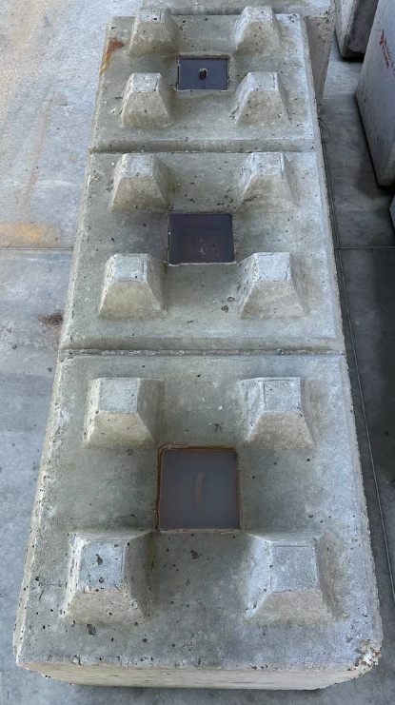
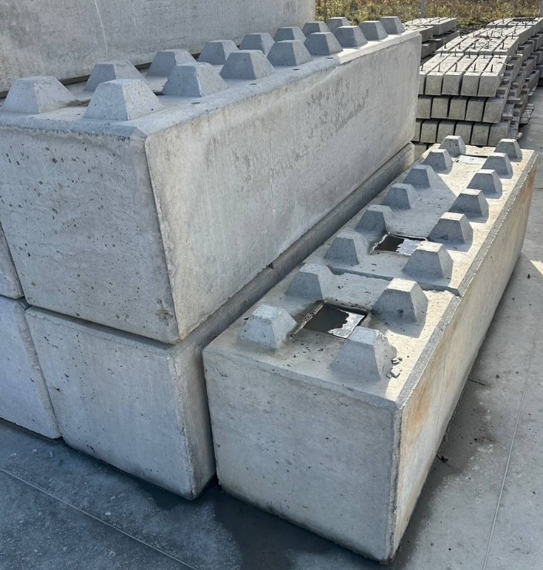
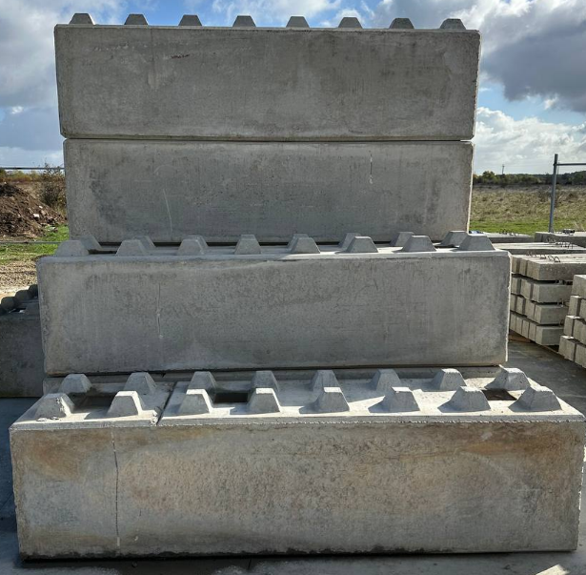
Згідно розрахунків які були показані в таблиці 20 та таблиці 21 були проведені лабораторні випробування, за результатами яких ми побачили, що суміші схожі за реологічними властивостями та мають однакову рухомість при відносно однакових температурних умовах замішування. На основі отриманих результатів було прийнято рішення провести промислові порівняльні випробування на повнорозмірних зразках залізобетонних блоків. У ході випробувань було відібрано партію зразків згідно чинних ДСТУ. У подальшому дані зразки будуть підлягати ряду випробувань, а саме визначення міцності затверділого бетонного каменю, визначення морозостійкості бетону, замірювання маси та геометричних розмірів та інші. Приклади готових залізобетонних блоків представлені на рисунку 31.
Рис. 31. Приклад готових залізобетонних блоків

Також, випробувавши зразки кубічної форми розміром 100×100×100 мм, було виведено таблицю міцності на стиск двох складів суміші з різними видами заповнювачів, результати представлені в таблиці 22.
Таблиця 22
Результати випробування на стиск бетонних зразків (залізобетонні блоки)
№ суміші | 1 доба (нормальні умови твердіння) |  | 1 доба (після ТВО при темп. +45℃) |  | 28 доба
№ суміші | Руйнівне напруження, MPa | Сер. значення, MPa / % від класової міцності | Руйнівне напруження, MPa | Сер. значення, MPa / % від класової міцності | Руйнівне напруження, MPa | Сер. значення, MPa / % від класової міцності
1 | 9,6/9,2/9/3 | 9,36/42,2 | 17,4/16,2/17,6 | 17,06/76,8 | 34,6/35,9/35,2 | 35,2/158,7
2 | 8,5/7,9/7,9 | 8,1/36,8 | 15,6/16/16,3 | 15,9/71,9 | 32,4/33,1/32,9 | 32,8/147,8
Можна дійти висновку, що при майже однакових витратах матеріалів та однакових умовах зберігання ми отримуємо схожі результати міцності на стиск. Це можна пояснити тим, що обидва склади мають схоже В/Ц, яке є в межах 0,5-0,55, що позитивно впливає на міцнісні характеристики та не тільки.
Аналогічно до блоків було запроєктовано склади бетонних сумішей для залізобетонних плит з рухливістю S1 для отримання бетону класу C16/20 та класу морозостійкості F150 та подано в таблицях 23 та 24. Після розрахунків складів сумішей та проведення лабораторних досліджень, згідно яких суміші мали однакові реологічні властивості, що позитивно впливає на подальші промислові порівняльні випробування. Приклад готових залізобетонних дорожніх плит можна побачити на рисунку 32, який представлено нижче.
Таблиця 23
Розрахунок гранулометричного складу для залізобетонних дорожніх плит на гравійному щебеню
Матеріали |  | Вага, кг | Середня щільність, кг/м3 | Об`єм, м3. | В/Ц
Вода |  | 110 | 1,0 | 0,110 | 0,34
Цемент CEM II/A-M (S-LL) 42,5R ПрАТ "МИКОЛАЇВЦЕМЕНТ" |  | 320 | 4,00 | 0,080 | 0,34
Пісок Кліщівна |  | 680 | 2,58 | 0,264
Щебінь пісковик 2--5 |  | 200 | 2,64 | 0,076
Щебінь пісковик 5--10 |  |  | 2,64
Щебінь пісковик 5--20 |  | 1000 | 2,64 | 0,379
Plastidor 5 | 0,7% | 2,24 | 1,08 | 0,002
Plastidor 71 | 0,1% | 0,33 | 1,00
Разом |  | 2312 |  | 0,999
Маса мінеральної частини |  | 1880
Маса пісчаної частини <5 мм |  | 1144
Доля пісчаної частини, %. За масою |  | 60,9
Маса щебеню >5 мм. |  | 736
Об`єм розчину, м3 |  | 0,616
Маса < 0,125, кг/м3 |  | 759
Об'єм < 0,125, м3 |  | 0,247
Кількість тіста, м3 |  | 0,292
Для досягнення необхідної проєктної міцності на стиск та класу за морозостійкість було вирішено додати добавку Plastidor 71, що дозволяє збільшити обсяг затягнутого повітря в суміші. Це позитивно впливає на показник морозостійкості бетонного каменю та конструкції в цілому. Добавка Plastidor 5, яка була застосована також у попередніх складах суміші для залізобетонних блоків слугує суперпластифікатором на основі полікарбоксилату, що дозволяє значною мірою зменшити витрати води та водночас не втрати бажані показники рухливості сумішей, що позитивно впливає на показник В/Ц, який напряму відповідає за збільшення показника кінцевої міцності виробів.
Таблиця 24
Розрахунок гранулометричного складу для залізобетонних дорожніх плит на пісковику
Матеріали |  | Вага, кг | Середня щільність, кг/м3 | Об`єм, м3. | В/Ц
Вода |  | 110 | 1,0 | 0,110 | 0,33
Цемент CEM II/A-M (S-LL) 42,5R ПрАТ "МИКОЛАЇВЦЕМЕНТ" |  | 330 | 4,00 | 0,083 | 0,33
Пісок Кліщівна |  | 680 | 2,58 | 0,264
Щебінь пісковик 2--5 |  | 220 | 2,64 | 0,083
Щебінь пісковик 5--10 |  |  | 2,64
Щебінь пісковик 5--20 |  | 1000 | 2,64 | 0,379
Plastidor 5 | 0,7% | 2,31 | 1,08 | 0,002
Plastidor 71 | 0,1% | 0,33 | 1,00
Разом |  | 2342 |  | 1,001
Маса мінеральної частини |  | 1900
Маса пісчаної частини <5 мм |  | 1213
Доля пісчаної частини, %. За масою |  | 63,9
Маса щебеню >5 мм. |  | 687
Об`єм розчину, м3 |  | 0,649
Маса < 0,125, кг/м3 |  | 850
Об'єм < 0,125, м3 |  | 0,280
Кількість тіста, м3 |  | 0,319

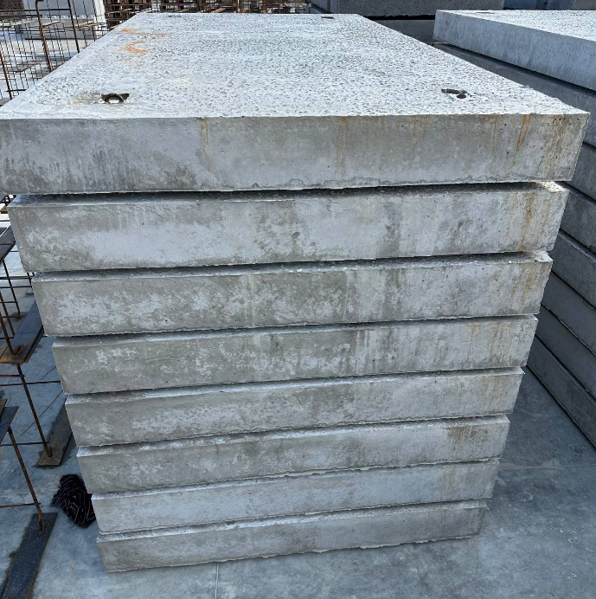
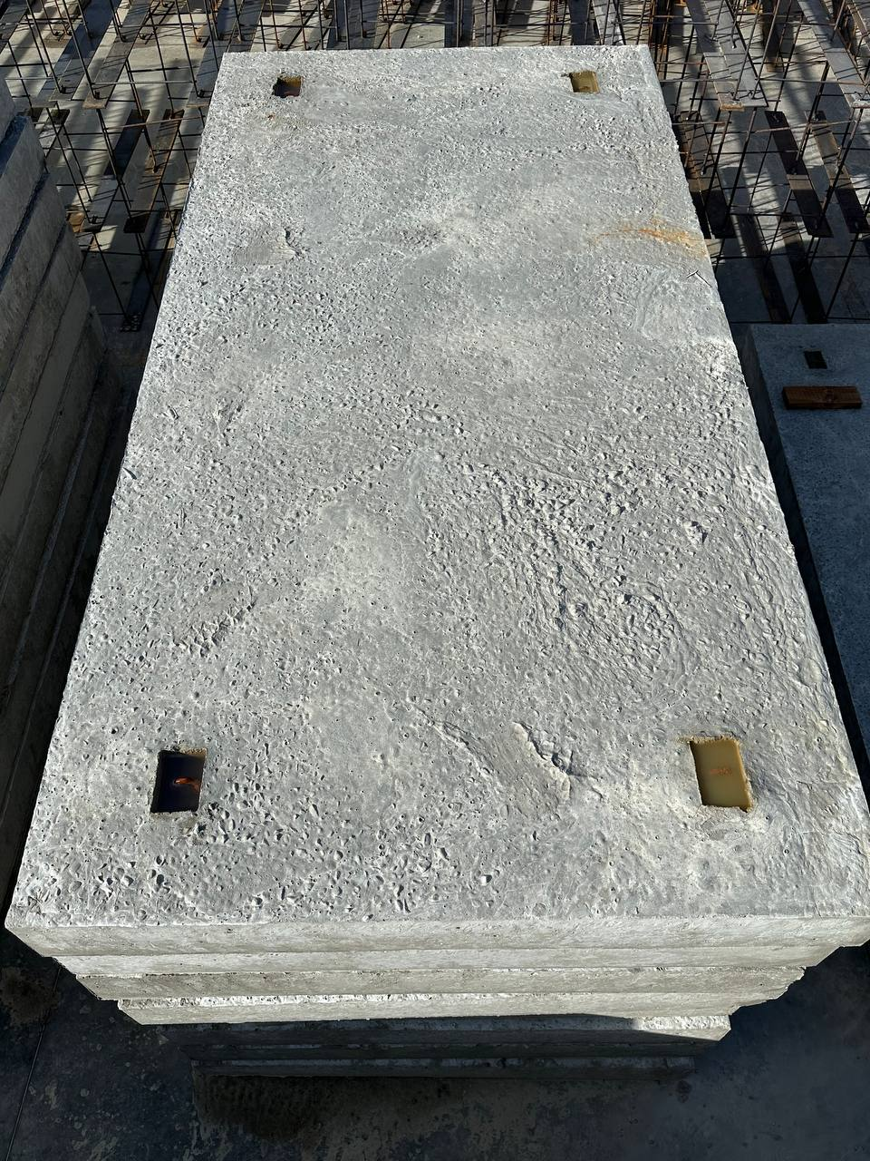
Рис. 32. Приклад готових залізобетонних дорожніх плит
Для детальнішого вивчення всіх фізико-механічних властивостей бетонного каменю було також відібрано партію зразків для визначення міцності на стиск залізобетонних блоків. Отримані результати представлені в таблиці 25.
Таблиця 25
Результати випробування на стиск бетонних зразків (залізобетонні плити)
№ суміші | 1 доба (нормальні умови твердіння) |  | 1 доба (після ТВО при темп. +45℃) |  | 28 доба
№ суміші | Руйнівне напруження, MPa | Сер. значення, MPa / % від класової міцності | Руйнівне напруження, MPa | Сер. значення, MPa / % від класової міцності | Руйнівне напруження, MPa | Сер. значення, MPa / % від класової міцності
1 | 14,4/13,9/14,2 | 14,1/63,8 | 21,4/21,3/21,1 | 21,3/95,9 | 37,8/36,8/37,2 | 37,1/166,9
2 | 12,5/12,6/13,1 | 12,7/57,35 | 19,3/19/18,7 | 19/85,6 | 34,1/33,7/34,2 | 34/153,1

5.3 Результати та їх аналіз
Аналізуючи отримані результати міцності, можна зрозуміти, що зі зменшенням показника В/Ц співвідношення ми отримуємо значно кращі показники, це чудово видно на даному прикладі.
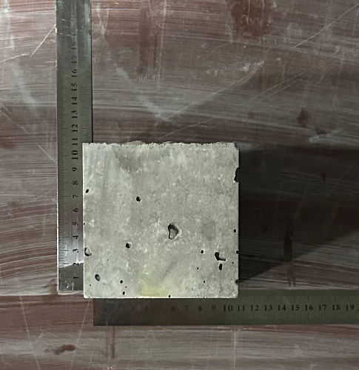
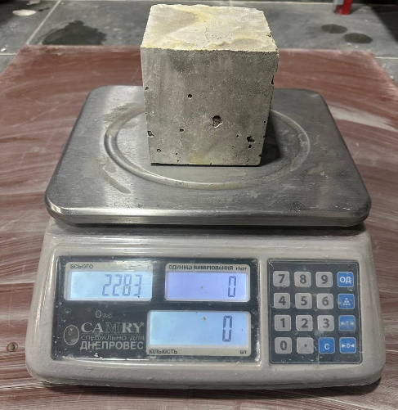
Для кращої візуалізації проведення випробувань було представлено приклад випробування бетонних зразків. Оцінку міцності на стиск проводили шляхом випробування кубічних зразків (100×100×100 мм) згідно з ДСТУ Б В.2.7-214:2009. Випробування виконували на автоматизованому гідравлічному пресі, який забезпечує рівномірне наростання навантаження відповідно до нормативних вимог (рис. 33-34). До початку випробування поверхні ретельно зачищаються та фіксується їх маса і відповідність геометричних розмірів, що є критично важливим для забезпечення рівномірного розподілу навантаження та правильної руйнації зразків у процесі випробування.
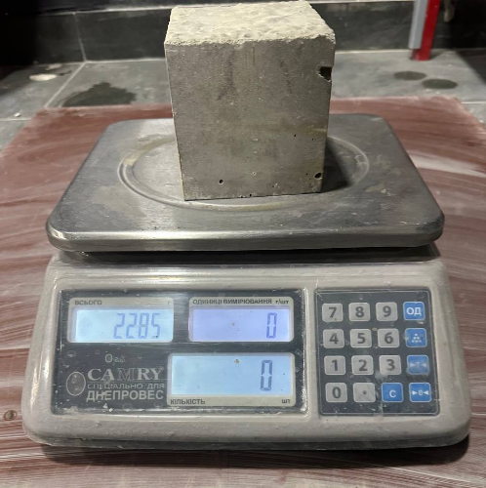
Рис. 33. Приклад замірів маси зразків та їх геометричних розмірів
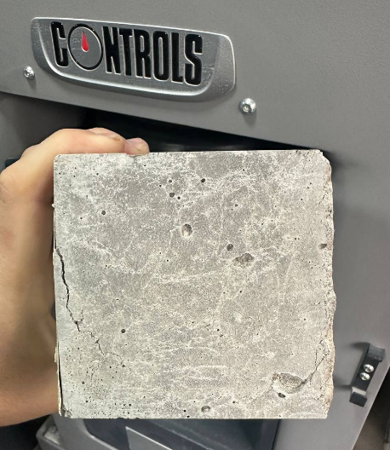
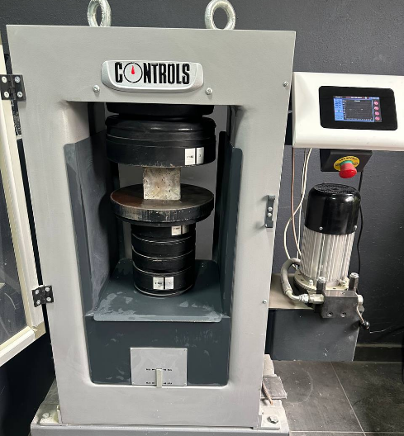
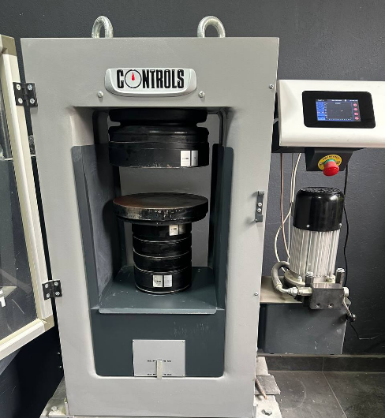
Рис. 34. Приклад випробування зразків для визначення міцності на стиск
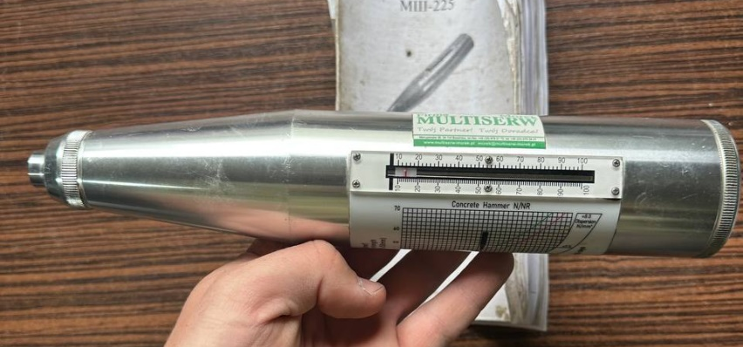
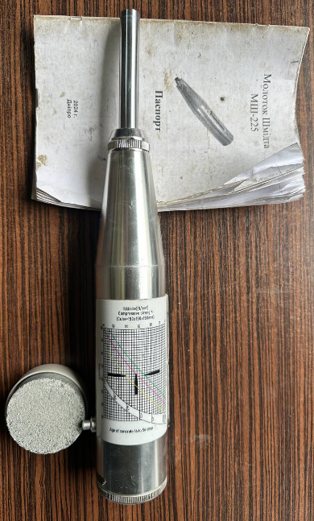
Результати випробувань кубів відображають потенційну міцність за стандартних умов твердіння, однак не гарантують однорідність і фактичну міцність готових виробів. Відповідно до сучасних настанов з оцінки «in situ and in place» міцності бетону, ми застосували неруйнівний метод контролю, Молоток Шмідта (EN 12504-2/ ASTM C805) (рис. 35). Даний метод не гарантує достовірні результати, бо на показники приладу може впливати велика кількість чинників, які здебільшого не залежать від людського фактору, це температура зовнішнього середовища, пустотність виробу, рівність поверхні та інше.
Рис. 35. Молоток Шмідта (EN 12504-2/ ASTM C805)
Навіть за наявності міцності кубів неруйнівні методи необхідні , щоб переконатись в однорідності та фактичній міцності конкретного виробу і коректно оцінити якість саме в умовах виготовлення.
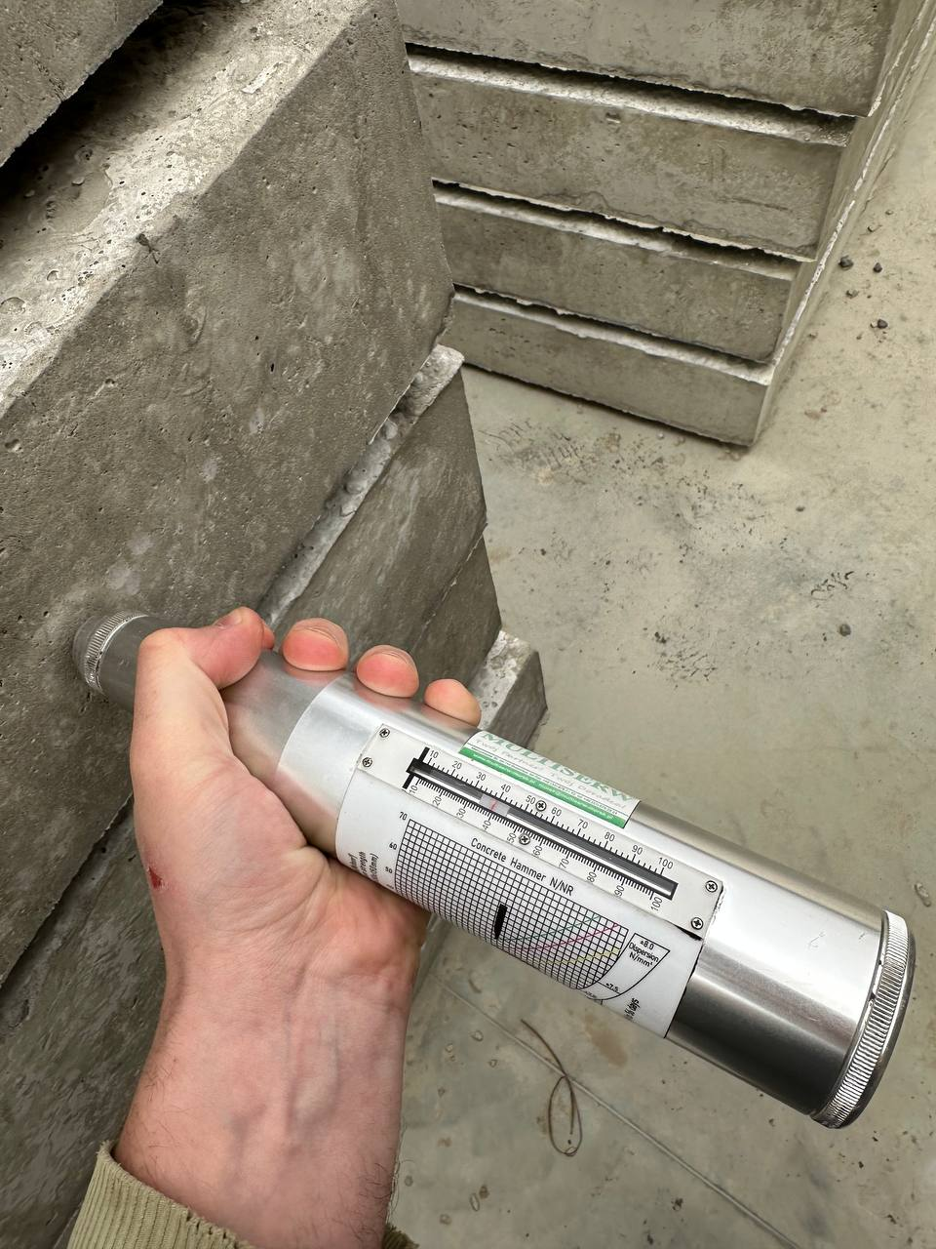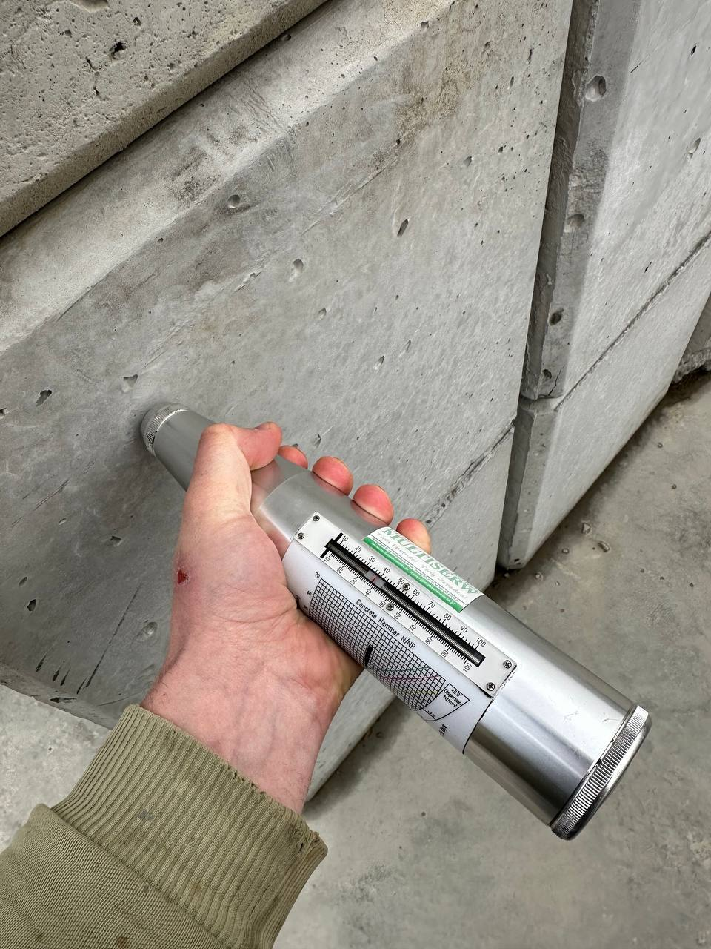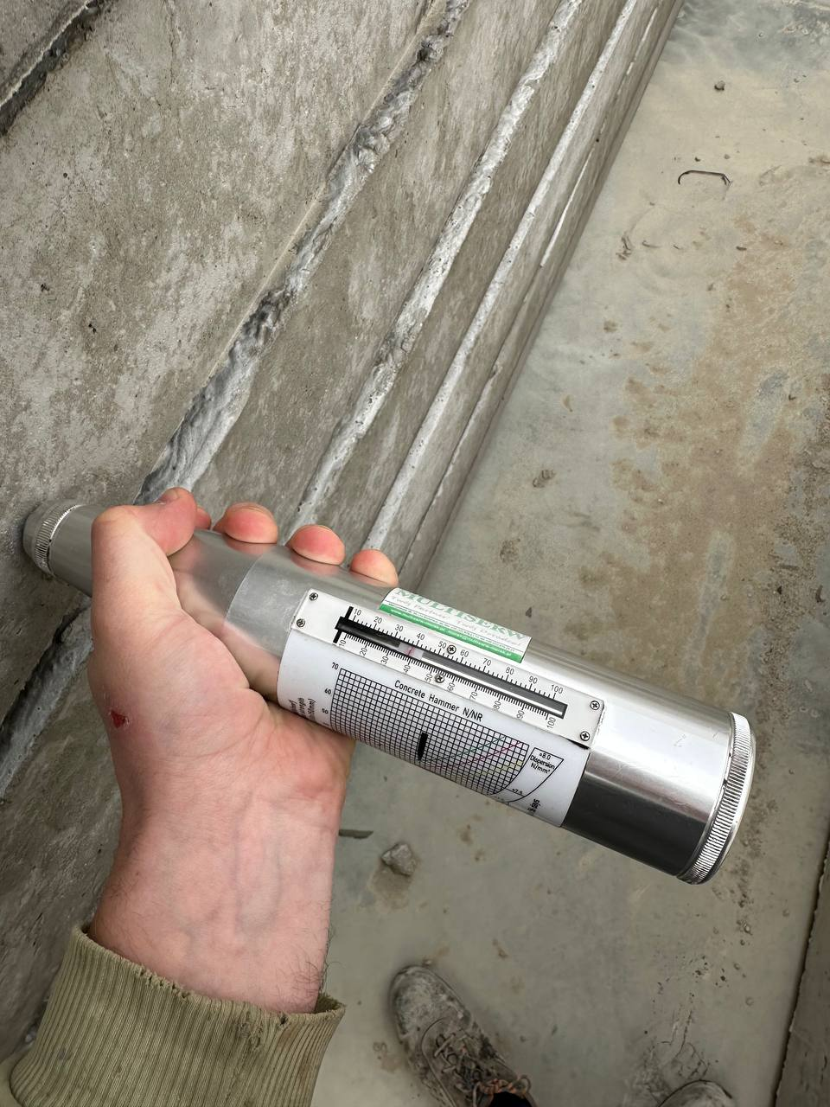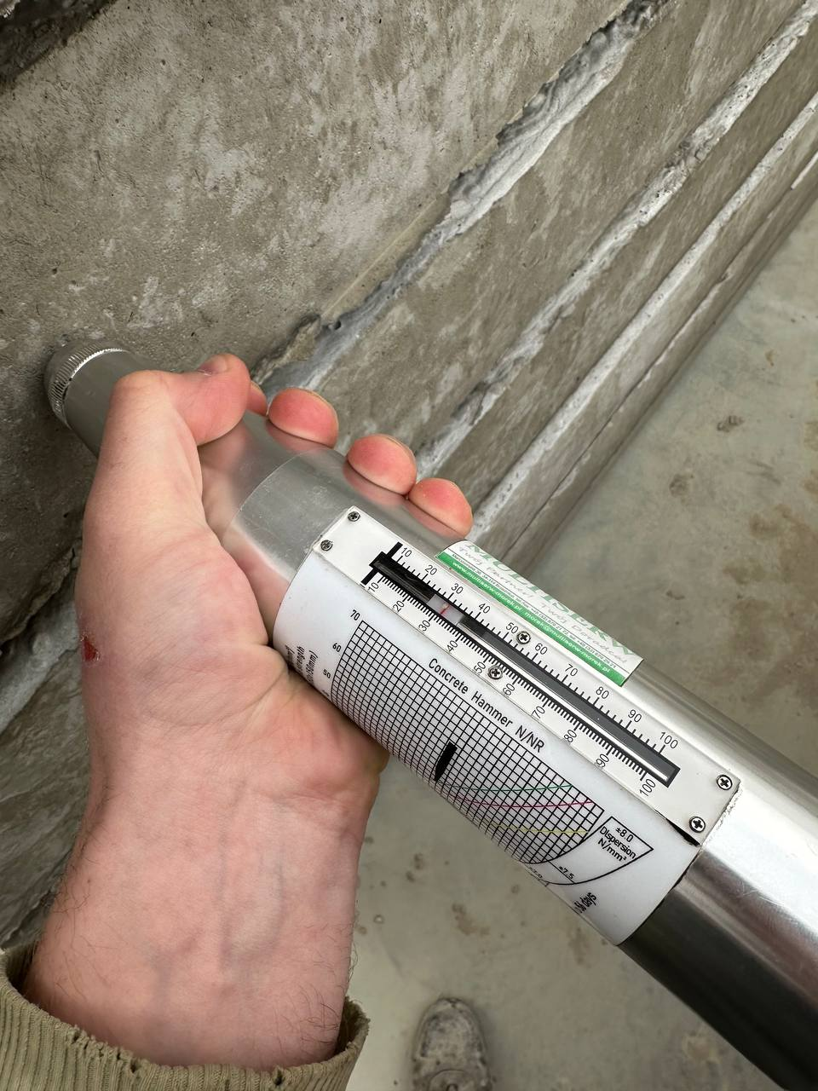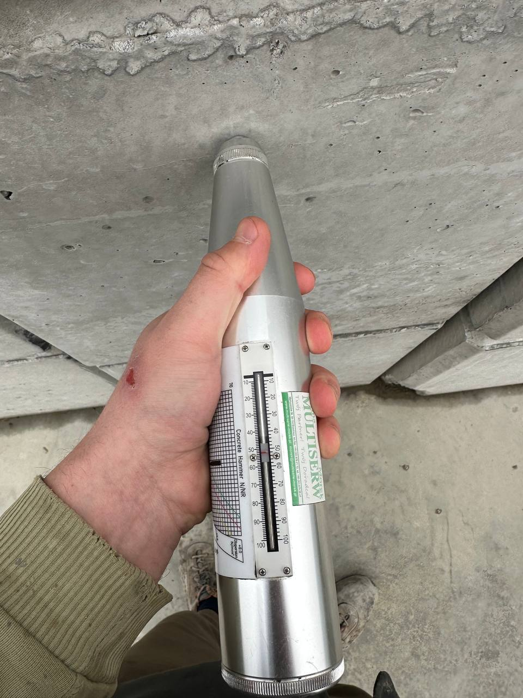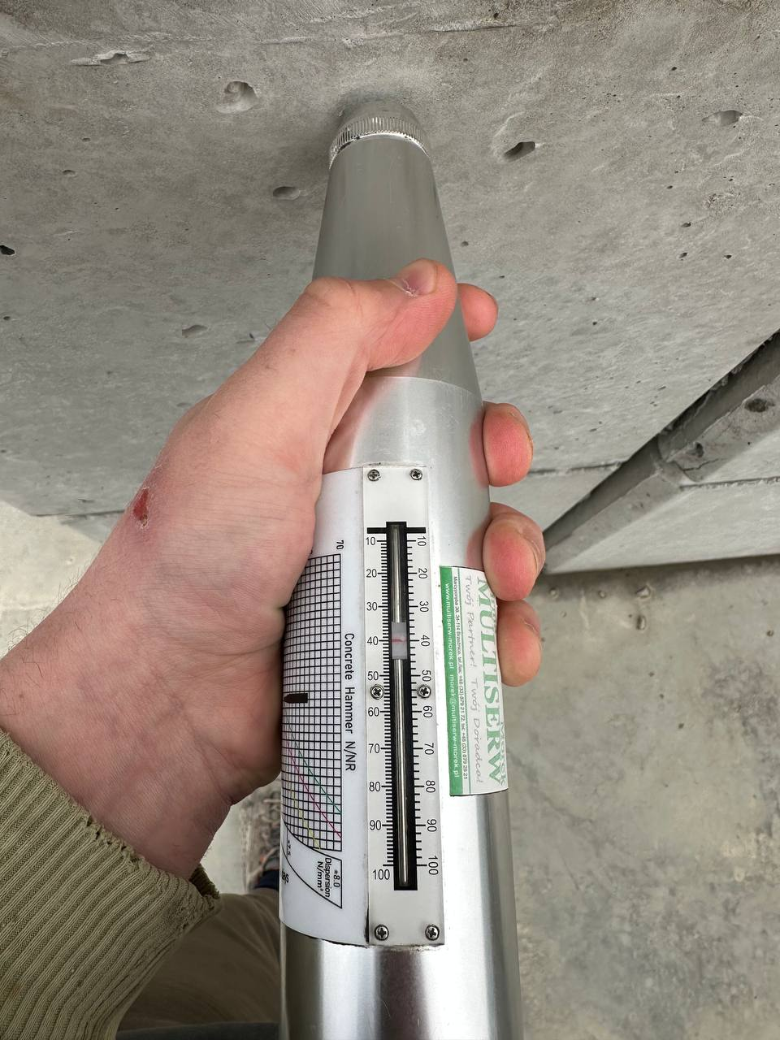Рис. 36 Випробування неруйнівним методом контролю міцності готових виробів (залізобетонних плит і блоків)
За результатами випробувань неруйнівним методом контролю міцності Молотком Шмідта, було сформовано порівняльну таблицю 26. У таблиці відображено чотири склади сумішей, а саме: суміш №1 – залізобетонні блоки з використанням гравійного щебеню; суміш №2 – залізобетонні блоки з використанням пісковика; суміш №3 – залізобетонні дорожні плити з використанням гравійного щебеню; суміш №4 – залізобетонні дорожні плити з використанням пісковика.

Таблиця 26
Визначення міцності неруйнівним методом (Молоток Шмідта)
№ суміші | Показники пружного відскоку, Rm | Показники середньої міцності на стиск згідно кореляційної таблиці, MPa
1 | 33/35/44/39/29/34/34/  40/42/40/38/35/36/41/43 | 35,6
2 | 31/33/37/35/39/34/34/  39/30/30/36/35/36/31/37 | 29,8
3 | 43/44/41/39/35/34/39/  42/42/45/38/42/38/41/43 | 40,7
4 | 41/35/36/35/39/42/37/  39/35/44/36/35/43/38/37 | 36,4
Якщо звіритись з отриманими результатами міцності кубів, то можна замітити, що покази склерометра дещо нижчі від лабораторних випробувань руйнівним методом. Як показує практика, краще орієнтуватись на міцність визначену саме руйнівним методом контролю, бо неруйнівні методи мають багато нюансів, які можуть негативно вплинути на кінцевий результат, а також надто великі розбіжності у показах на одному і тому ж виробі, що не спостерігається у випадку руйнівного методу контролю, при адекватному відборі проби та підготовці серії зразків.
Усе частіше сучасні будівельні компанії при будівництві нових об’єктів звертають свою увагу на можливість виготовлення бетону, що міг би перебувати у будь-яких екстримальних середовищах при різних температурних режимах та станах навколишнього середовища, бо з розвитком технології проєктування бетонних сумішей відкрились і нові можливості забезпечення всіх необхідних умов для реалізації даних завдань. Один з базових параметрів, який необхідний для виготовлення якісного та довговічного бетону є показник морозостійкості.
При конструюванні складів сумішей для наших залізобетонних блоків та плит було також передбачено, що вони повинні виготовлятись з урахування класу морозостійкості мінімум F150. На основі цього завдання було проведено ряд заходів та дослідів, щоб перевірити чи дотримано цю вимогу. Результати було викладено в таблиці 27.
Таблиця 27
Визначення морозостійкості зразків бетону
Назва суміші | № П/П | Маса до занурення в розчин, г | Маса насичених зразків, г | Міцність контрольних зразків, MPa | Сер. міцність, MPa | Маса після кліматичної камери, г | Міцність основних зразків, MPa | Сер. міцність, MPa | Зміна Сер. міцність, %
Блоки на гравійному щебені | 1 | 2287 | 2306 | 34,912 | 35,04 | - | - | 32,72 | -6,63
Блоки на гравійному щебені | 2 | 2285 | 2303 | 35,113 | 35,04 | - | - | 32,72 | -6,63
Блоки на гравійному щебені | 3 | 2293 | 2311 | 35,444 | 35,04 | - | - | 32,72 | -6,63
Блоки на гравійному щебені | 4 | 2287 | 2305 | 34,999 | 35,04 | - | - | 32,72 | -6,63
Блоки на гравійному щебені | 5 | 2294 | 2315 | 34,55 | 35,04 | - | - | 32,72 | -6,63
Блоки на гравійному щебені | 6 | 2301 | 2324 | 35,22 | 35,04 | - | - | 32,72 | -6,63
Блоки на гравійному щебені | 7 | 2297 | 2321 | - | 35,04 | 2311 | 32,114 | 32,72 | -6,63
Блоки на гравійному щебені | 8 | 2285 | 2299 | - | 35,04 | 2290 | 33,002 | 32,72 | -6,63
Блоки на гравійному щебені | 9 | 2307 | 2339 | - | 35,04 | 2331 | 32,856 | 32,72 | -6,63
Блоки на гравійному щебені | 10 | 2302 | 2320 | - | 35,04 | 2309 | 32,745 | 32,72 | -6,63
Блоки на гравійному щебені | 11 | 2299 | 2319 | - | 35,04 | 2310 | 32,664 | 32,72 | -6,63
Блоки на гравійному щебені | 12 | 2295 | 2314 | - | 35,04 | 2302 | 32,918 | 32,72 | -6,63
Блоки на пісковику | 1 | 2312 | 2339 | 31,835 | 32,92 | - | - | 30,04 | -8,75
Блоки на пісковику | 2 | 2303 | 2323 | 32,941 | 32,92 | - | - | 30,04 | -8,75
Блоки на пісковику | 3 | 2307 | 2325 | 33,217 | 32,92 | - | - | 30,04 | -8,75
Блоки на пісковику | 4 | 2295 | 2320 | 33,333 | 32,92 | - | - | 30,04 | -8,75
Блоки на пісковику | 5 | 2288 | 2305 | 33,311 | 32,92 | - | - | 30,04 | -8,75
Блоки на пісковику | 6 | 2291 | 2313 | 32,883 | 32,92 | - | - | 30,04 | -8,75
Блоки на пісковику | 7 | 2294 | 2317 | - | 32,92 | 2302 | 29,818 | 30,04 | -8,75
Блоки на пісковику | 8 | 2290 | 2310 | - | 32,92 | 2300 | 29,726 | 30,04 | -8,75
Блоки на пісковику | 9 | 2307 | 2332 | - | 32,92 | 2311 | 30,052 | 30,04 | -8,75
Блоки на пісковику | 10 | 2305 | 2323 | - | 32,92 | 2311 | 30,107 | 30,04 | -8,75
Блоки на пісковику | 11 | 2305 | 2324 | - | 32,92 | 2312 | 30,199 | 30,04 | -8,75
Блоки на пісковику | 12 | 2296 | 2313 | - | 32,92 | 2302 | 30,341 | 30,04 | -8,75
Плити на гравійному щебені | 1 | 2199 | 2230 | 30,472 | 30,92 | - | - | 27,62 | -10,66
Плити на гравійному щебені | 2 | 2215 | 2237 | 31,175 | 30,92 | - | - | 27,62 | -10,66
Плити на гравійному щебені | 3 | 2207 | 2227 | 30,814 | 30,92 | - | - | 27,62 | -10,66
Плити на гравійному щебені | 4 | 2222 | 2240 | 31,222 | 30,92 | - | - | 27,62 | -10,66
Плити на гравійному щебені | 5 | 2187 | 2205 | 30,594 | 30,92 | - | - | 27,62 | -10,66
Плити на гравійному щебені | 6 | 2192 | 2210 | 31,248 | 30,92 | - | - | 27,62 | -10,66
Плити на гравійному щебені | 7 | 2194 | 2213 | - | 30,92 | 2182 | 27,732 | 27,62 | -10,66
Плити на гравійному щебені | 8 | 2204 | 2224 | - | 30,92 | 2184 | 27,553 | 27,62 | -10,66
Плити на гравійному щебені | 9 | 2207 | 2227 | - | 30,92 | 2185 | 27,891 | 27,62 | -10,66
Плити на гравійному щебені | 10 | 2212 | 2233 | - | 30,92 | 2190 | 28,123 | 27,62 | -10,66
Плити на гравійному щебені | 11 | 2212 | 2233 | - | 30,92 | 2191 | 27,111 | 27,62 | -10,66
Плити на гравійному щебені | 12 | 2199 | 2219 | - | 30,92 | 2177 | 27,338 | 27,62 | -10,66
Плити на пісковику | 1 | 2222 | 2240 | 29,877 | 29,62 | - | - | 26,04 | -12,10
Плити на пісковику | 2 | 2227 | 2247 | 30,145 | 29,62 | - | - | 26,04 | -12,10
Плити на пісковику | 3 | 2232 | 2251 | 29,312 | 29,62 | - | - | 26,04 | -12,10
Плити на пісковику | 4 | 2215 | 2234 | 29,414 | 29,62 | - | - | 26,04 | -12,10
Плити на пісковику | 5 | 2218 | 2239 | 29,437 | 29,62 | - | - | 26,04 | -12,10
Плити на пісковику | 6 | 2230 | 2249 | 29,552 | 29,62 | - | - | 26,04 | -12,10
Плити на пісковику | 7 | 2224 | 2243 | - | 29,62 | 2222 | 26,192 | 26,04 | -12,10
Плити на пісковику | 8 | 2223 | 2243 | - | 29,62 | 2200 | 26,225 | 26,04 | -12,10
Плити на пісковику | 9 | 2228 | 2250 | - | 29,62 | 2205 | 25,854 | 26,04 | -12,10
Плити на пісковику | 10 | 2213 | 2235 | - | 29,62 | 2191 | 25,737 | 26,04 | -12,10
Плити на пісковику | 11 | 2210 | 2230 | - | 29,62 | 2187 | 26,316 | 26,04 | -12,10
Плити на пісковику | 12 | 2231 | 2251 | - | 29,62 | 2208 | 25,91 | 26,04 | -12,10
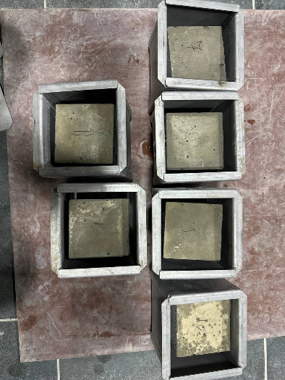
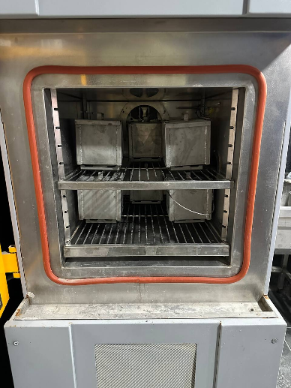
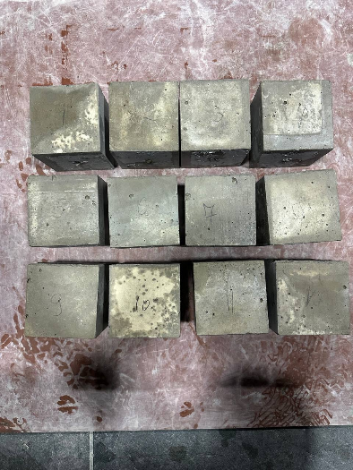
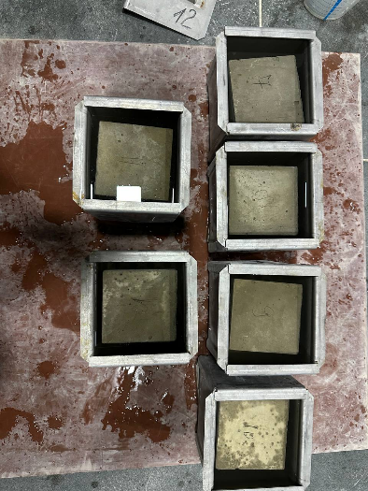
Відштовхуючись від методики визначення морозостійкості прискореним методом згідно ДСТУ Б В.2.7-49-96, було відібрано пробу та заформовано партію зразків у кількості 12 шт. з кожного складу розміром 100×100×100 мм. Після досягнення проєктної міцності на 28 добу зразки зважувались у сухому стані, потім поступово занурювались у п’ятивідсотковий сольовий розчин протягом 4 діб. Коли всі зразки наситились у сольовому розчині вони дістаються, висушуються та зважуюються, далі половину кубів потрібно випробувати на міцність руйнівним методом з використанням гідравлічного пресу, який ми використовували раніше. У підготовані металеві форми ставиться окремо по зразку та підписується своїм номером, заливаючи сольовим розчином, щоб куби були покриті ним зверху приблизно на 30 мм. Підготувавши кліматичну камеру до роботи, розташовуємо форми з кубами та запускаємо програму прискореного методу визначення морозостійкості. Після завершення програми дістаємо зразки, промиваємо, зважуємо, візуально визначаємо чи є дефекти та тріщини, випробовуємо на гідравлічному пресі для визначення міцності після безперервного відтавання у кліматичній камері. Отримавши всі результати, вносимо все до порівняльної таблиці та визначаємо втрати по масі та по міцності.

Рис. 37. Підготовчий етап для визначення морозостійкості
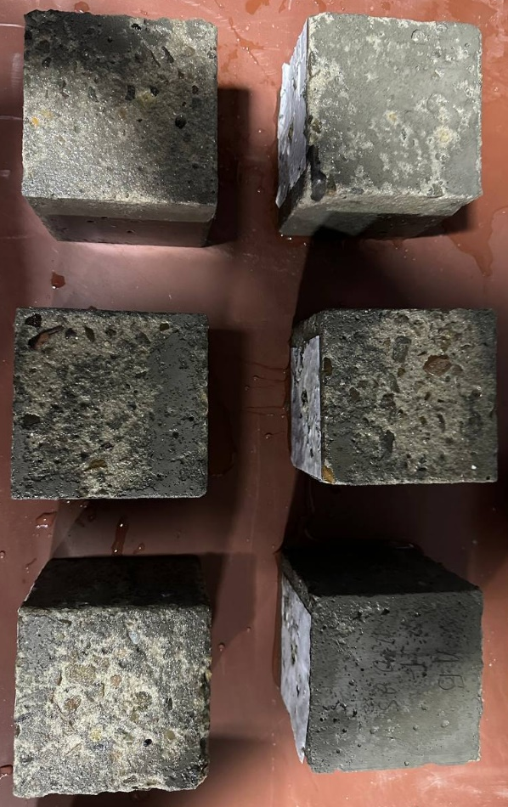
Рис. 38. Вигляд зразків після кліматичної камери

5.4 Висновки до розділу 5
У ході проведених експериментальних досліджень із виготовлення та випробування залізобетонних плит і блоків заводського виробництва з використанням альтернативних заповнювачів Прикарпаття встановлено такі основні положення. Гравійний та пісковиковий щебінь, поширені у Прикарпатському регіоні, можуть бути використані як альтернативні крупні заповнювачі для виробництва конструкційного бетону та залізобетонних виробів заводського виготовлення. Однак їх вплив на властивості бетонних сумішей та готових виробів суттєво різниться. Порівняльний аналіз показав, що бетонна суміш на основі гравійного щебеню характеризувалася кращою рухливістю, однорідністю структури та меншою водопотребою, що пояснюється округлою формою зерен і нижчою шорсткістю поверхні. У процесі тверднення та випробування зразків встановлено, що бетон на гравійному щебені забезпечує вищі показники міцності на стиск, кращу щільність та меншу пористість порівняно з бетоном на пісковику. Це вказує на більш ефективну взаємодію гравійних зерен із цементним каменем та оптимальне формування структури бетону, за рахунок забезпечення нижчого показника В/Ц співвідношення. За результатами випробувань залізобетонних плит і блоків встановлено, що вироби, виготовлені на гравійному щебені, продемонстрували вищу тріщиностійкість, морозостійкість та загальну надійність, що робить їх більш придатними для використання у відповідальних конструкціях. Порівняльна оцінка заповнювачів свідчить, що гравійний щебінь є більш ефективним альтернативним матеріалом для виробництва конструкційного бетону в умовах Прикарпаття, тоді як пісковик при відповідних незначних корегуваннях складу суміші може показати ті ж самі показники.
Таким чином, проведені дослідження підтвердили доцільність використання місцевої сировини Прикарпатського регіону та надали науково обґрунтовані рекомендації щодо вибору оптимального заповнювача для виробництва залізобетонних плит і блоків заводського виготовлення.

ВИСНОВКИ
У магістерській роботі розв’язано актуальну науково-прикладну задачу оцінки альтернативних заповнювачів Прикарпатського регіону для товарних бетонів і серійного виготовлення залізобетонних плит і блоків.
1. На основі огляду літератури показано, що розвиток важких, високоякісних і модифікованих бетонів ґрунтується на керуванні реологією та мікроструктурою через раціональний підбір заповнювачів і добавок. Сучасні тенденції (полікарбоксилатні суперпластифікатори, активні мінеральні та полімерні модифікатори, цифрове проєктування складів) обґрунтовують доцільність поєднання місцевих заповнювачів із полімерними добавками у запропонованому в роботі підході.
2. Експериментальні дослідження бетонів на заповнювачах із природних ресурсів Прикарпаття підтвердили їх високий потенціал для одержання бетонів класу C32/40 і вище. Введення карбоксиловмісних полімерних модифікаторів забезпечує потрібну рухливість сумішей з меншим водоцементним співвідношенням і підвищує міцність бетону на 7-му, 28-му та 56-ту добу тверднення. Це відкриває можливість зниження собівартості при збереженні або підвищенні експлуатаційних характеристик.
3. Розроблено й перевірено склади бетонних сумішей на заповнювачах із різних регіонів України, які забезпечують однаковий клас міцності C32/40 при консистенції S4. Показано, що якість дрібного заповнювача (гранулометричний склад, вміст пилуватих і глинистих частинок) суттєво впливає на міцність і стабільність технологічних властивостей. Доведено, що дозування полімерного модифікатора необхідно встановлювати з урахуванням конкретних характеристик регіональної сировини.
4. Виконано детальну оцінку фізико-механічних та гранулометричних властивостей крупних заповнювачів із дроблених гірських порід західного регіону України. Частина досліджених матеріалів повністю відповідає вимогам чинних стандартів за щільністю, зерновим складом, вмістом домішок і міцністю зерен, що дозволяє рекомендувати їх для важких бетонів і відповідальних залізобетонних елементів. Виявлені відхилення за лещадністю та пилуватістю окремих зразків підкреслюють необхідність систематичного вхідного лабораторного контролю партій заповнювача.
5. За результатами промислових випробувань залізобетонних плит і блоків на альтернативних заповнювачах підтверджено можливість їх серійного виготовлення з досягненням проєктних показників міцності. Розроблені склади бетону перевищують розрахунковий рівень міцності вже на 28-му добу і демонструють подальше зростання до 56-ї доби, причому найкращі результати отримано для складу з оптимізованим умістом полімерного модифікатора.
6. Морозостійкість бетонів на місцевих заповнювачах підтверджена прискореними випробуваннями в умовах циклічного заморожування-відтавання в соляному розчині. Втрати міцності й маси залишаються в допустимих межах для прийнятого класу морозостійкості. Це свідчить, що застосування альтернативних заповнювачів не погіршує довговічність у порівнянні з контрольними складами.
7. Наукова новизна роботи полягає в інтегрованому підході до використання регіональних заповнювачів: поєднано системний аналіз сучасних бетонів, експериментальне проєктування складів з полімерними модифікаторами та перевірку цих складів на реальних залізобетонних елементах. Запропоновано узгоджену систему критеріїв, за якими можна оцінювати придатність місцевих заповнювачів до застосування в товарних бетонах і серійних виробах підвищеної довговічності.
8. Практичне значення роботи полягає в розробленні чітких рекомендацій щодо вибору та контролю якості альтернативних заповнювачів Прикарпаття, підбору складу бетону й використання карбоксиловмісних полімерних модифікаторів. Виконані дослідження дають змогу підвищити ресурсну й екологічну ефективність будівництва в регіоні та забезпечити надійність і довговічність залізобетонних конструкцій.

СПИСОК ВИКОРИСТАНОЇ ЛІТЕРАТУРИ
- Андрусяк А. В., Сільчук Д. В., Величкович А. С. Оцінка ефективності проектування складу бетонних сумішей на альтернативних заповнювачах з природних ресурсів прикарпатського регіону. Сучасні технології та методи розрахунків у будівництві, 2024, № 21, с. 15–28. DOI: 10.36910/6775-2410-6208-2024-11(21)-02.
- Андрусяк А. В., Сільчук Д. В., Величкович А. С. Розробка рецептури бетонних сумішей на заповнювачах з різних регіонів України для отримання затверділого бетону однакового класу міцності. Ресурсоекономні матеріали, конструкції, будівлі та споруди, 2025, № 47, с. 18–31. DOI: 10.31713/budres.v0i47.02.
- Величкович А. С., Андрусяк А. В., Сільчук Д. В. Оцінка властивостей крупних заповнювачів із дроблених гірських порід західного регіону України для виготовлення бетонних сумішей. Сучасні технології та методи розрахунків у будівництві, 2025, № 23, с. 89–104. DOI: 10.36910/6775-2410-6208-2025-13(23)-09.
- ДБН В.2.6-98:2009. Бетонні та залізобетонні конструкції. Київ: Мінрегіонбуд України, 2009.
- ДСТУ 9183:2022. Цементи загальні. Технічні умови. Київ: ДП «УкрНДНЦ», 2022.
- ДСТУ Б В.2.6-2:2009. Конструкції будинків і споруд. Київ: Мінрегіонбуд України, 2009.
- ДСТУ Б В.2.7-32-95. Пісок для будівельних робіт. Київ: Держбуд України, 1995.
- ДСТУ Б В.2.7-75-98. Будівельні матеріали. Щебінь та гравій щільні природні для будівельних матеріалів, виробів, конструкцій та робіт. Технічні умови. Київ: Держбуд України, 1998.
- ДСТУ Б В.2.7-96-2000. Суміші бетонні. Технічні умови. Київ: Держбуд України, 2000.
- ДСТУ Б В.2.7-214:2009. Методи визначення міцності бетону. Київ: Мінрегіонбуд України, 2009.
- ДСТУ Б В.2.7-224:2009. Неруйнівний контроль бетону. Київ: Мінрегіонбуд України, 2009.
- ДСТУ Б В.2.7-264:2011. Заповнювачі пористі неорганічні… Київ: Мінрегіонбуд України, 2011.
- ДСТУ EN 206:2022. Бетон. Технічні умови. Київ: ДП «УкрНДНЦ», 2022.
- Afroughsabet G., et al. The Effects of Steel and Polypropylene Fibers on Mechanical and Durability Properties. Construction and Building Materials, 2019.
- Bentz D. P. Packing Density Optimization and Rheology of Concrete. Journal of Advanced Concrete Technology, 2018.
- Ganesh S. L., Sabarish G., Krishnam Raju G. L. V., Harshan V. P. Effect of Metakaolin on Mechanical and Durability Properties of Concrete. Materials, 2019.
- Golewski G. L. Effect of Coarse Aggregate Type on the Fracture Toughness of Ordinary Concrete. Infrastructures. 2024. Vol. 9, no. 10. P. 185. https://doi.org/10.3390/infrastructures9100185.
- Hongwei Z., et al. Interaction Between Polycarboxylate Superplasticizer and Clay in Cement and Its Sensitivity Inhibition Mechanism. Cement and Concrete Composites, 2025.
- Influence of Coarse Aggregate Type on the Mechanical Strengths and Durability of Cement Concrete / L. Wang et al. Coatings. 2021. Vol. 11, no. 9. P. 1036. https://doi.org/10.3390/coatings11091036.
- Influence of Mechanical Screened Recycled Coarse Aggregates on Properties of Self-Compacting Concrete / W. Tang et al. Materials. 2023. Vol. 16, no. 4. P. 1483. https://doi.org/10.3390/ma16041483.
- Kong S. Y., et al. Influence of Nano-SiO₂ on Hydration and Durability of Cement-Based Materials. Construction and Building Materials, 2020.
- Kuna E., Bögöly G. Overview of mechanical degradation of aggregates, related standards, and the empirical relations of the parameters. Bulletin of Engineering Geology and the Environment. 2024. Vol. 83, no. 7. https://doi.org/10.1007/s10064-024-03754-2.
- Mechanical properties of graphene oxide modified ultra-high-performance concrete containing coarse aggregate / K. Mao et al. Journal of Building Engineering. 2024. P. 108754. doi.org/10.1016/j.jobe.2024.108754.
- Martynovych N., Boichenko E., Dielini M. Rebuilding of Ukraine After War:. International Review for Spatial Planning and Sustainable Development. 2023. Vol. 11, no. 4. P. 54–70. https://doi.org/10.14246/irspsd.11.4_54.
- Maya M., Parra J. L., Calvo B. Exploration of Natural Aggregates for a Sustainable Construction Industry in Western Colombia. Minerals. 2023. Vol. 13, no. 11. P. 1430. https://doi.org/10.3390/min13111430
- Mehta P. K., Monteiro P. J. M. Concrete: Microstructure, Properties, and Materials. 4th ed. 2014.
- Natural aggregates used for Light weight concrete – A Review / D. S. Vijayan et al. IOP Conference Series: Materials Science and Engineering. 2020. Vol. 993. P. 012042. https://doi.org/10.1088/1757-899x/993/1/012042.
- Neville A. M. Properties of Concrete. 5th ed. 2011.
- Onyshchenko V., Zahorelska T., Klymenko D. Using strategic analysis to assess the construction industry in Ukraine. Economics and region. 2024. no. 1(92). P. 26–32. https://doi.org/10.26906/eir.2024.1(92).3305.
- Prikryl R. Geomaterials as construction aggregates: a state-of-the-art. Bulletin of Engineering Geology and the Environment. 2021. Vol. 80, no. 12. P. 8831–8845. https://doi.org/10.1007/s10064-021-02488-9
- Qi Y., et al. A Review of the Effects of Nanomaterials on the Properties of Concrete. Construction and Building Materials, 2019.
- Scrivener K. L., John V. M., Gartner E. M. Eco-Efficient Cements: Potential and Barriers. Cement and Concrete Research, 2018.
- Tadesse Abegaz G., Khan I., Mosisa Legese A. Investigating the Effects of Coarse Aggregate Physical Properties on Strength of C-25 Concrete. American Journal of Engineering and Technology Management. 2020. Vol. 5, no. 5. P. 84. https://doi.org/10.11648/j.ajetm.20200505.12.
- Tanyildizi M., Gökalp İ. Utilization of pumice as aggregate in the concrete: A state of art. Construction and Building Materials. 2023. Vol. 377. P. 131102. https://doi.org/10.1016/j.conbuildmat.2023.131102.
- Teymen A. Statistical investigation of the effects of different origin aggre-gate properties on the mechanical properties of concrete. Revista de la construcción. 2023. Vol. 22, no. 2. https://doi.org/10.7764/rdlc.22.2.482.
- Tugrul Tunc E., Alyamac K. E. Determination of the relationship between the Los Angeles abrasion values of aggregates and concrete strength using the Response Surface Methodology. Construction and Building Materials. 2020. Vol. 260. P. 119850. https://doi.org/10.1016/j.conbuildmat.2020.119850.
- Yehia S., Abdelfatah A., Mansour D. Effect of Aggregate Type and Specimen Configuration on Concrete Compressive Strength. Crystals. 2020. Vol. 10, no. 7. P. 625. https://doi.org/10.3390/cryst10070625.

